Sumário

[Capítulo 1 21](#_Toc484375032)

[1.1 - APRESENTAÇÃO: MUNDO DAS REPRESENTAÇÕES 21](#_Toc484375033)

[1.2 - MUNDO REAL E MUNDO DAS REPRESENTAÇOES SIMBÓLICAS: 21](#_Toc484375034)

[1.3 - PLANO DE REFERENCIA 24](#_Toc484375035)

[1.4 - EXERCÍCIOS DO CAPÍTULO 1 25](#_Toc484375036)

[1.5 – GABARITO: 28](#_Toc484375037)

[Capítulo 2 30](#_Toc484375038)

[Capítulo 3 56](#_Toc484375039)

[Capítulo 4 63](#_Toc484375040)

[Capítulo 5 68](#_Toc484375041)

[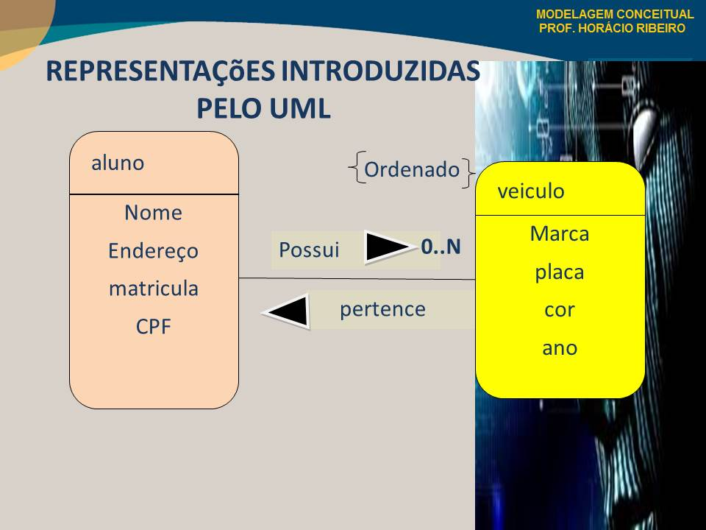 69](#_Toc484375042)

[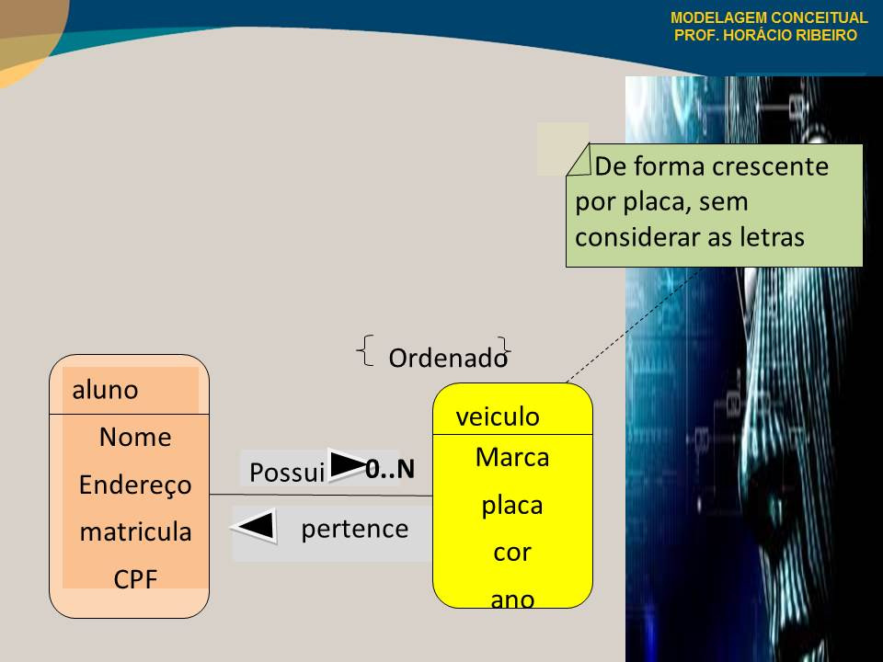 69](#_Toc484375043)

[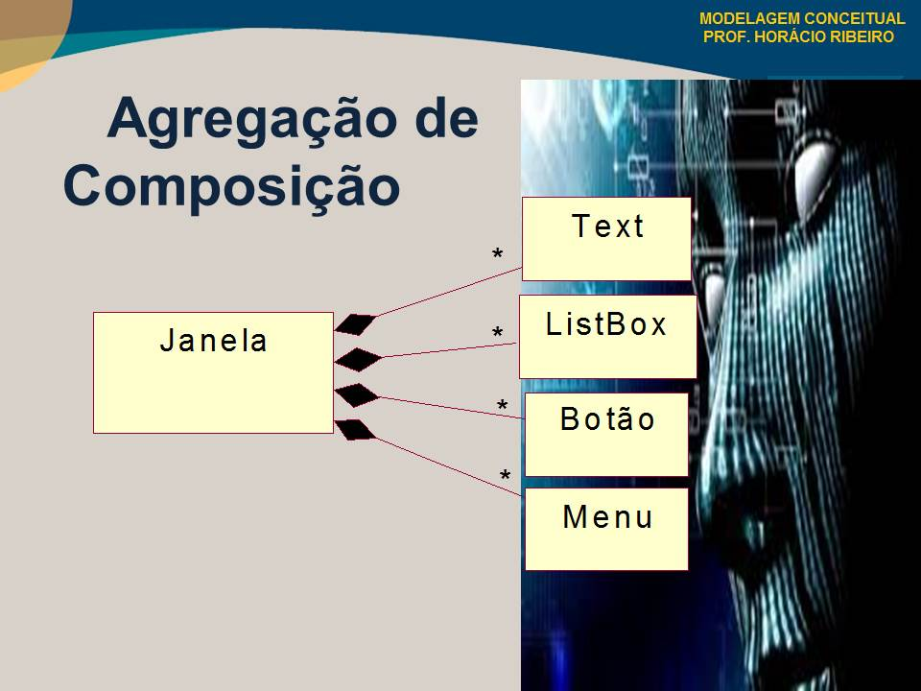 69](#_Toc484375044)

[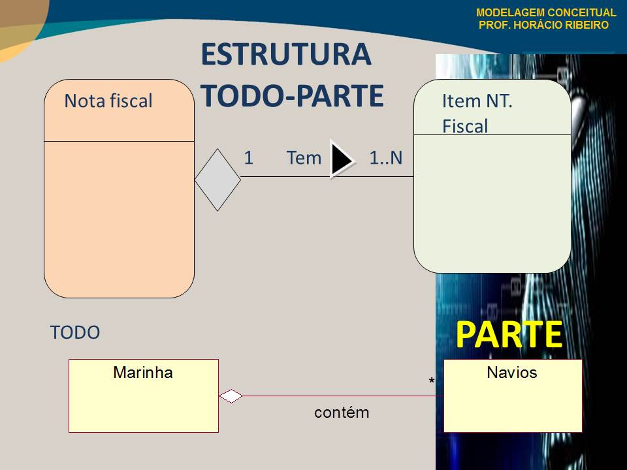 70](#_Toc484375045)

[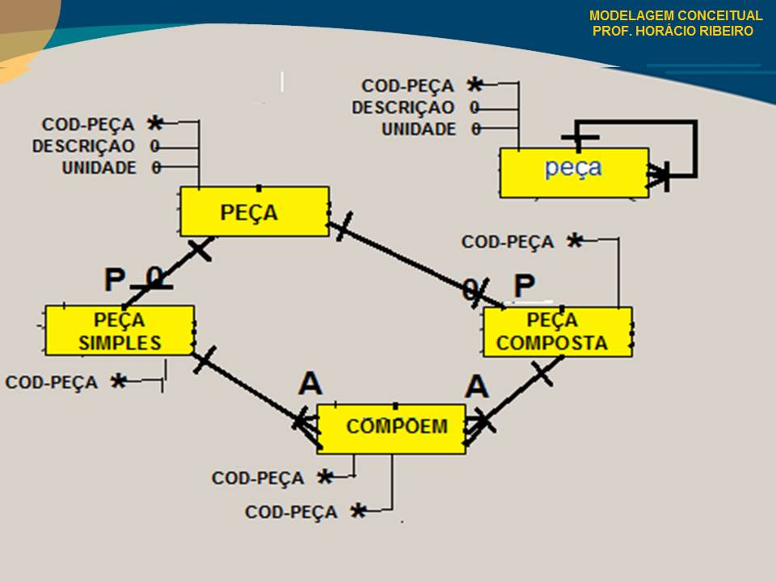 70](#_Toc484375046)

[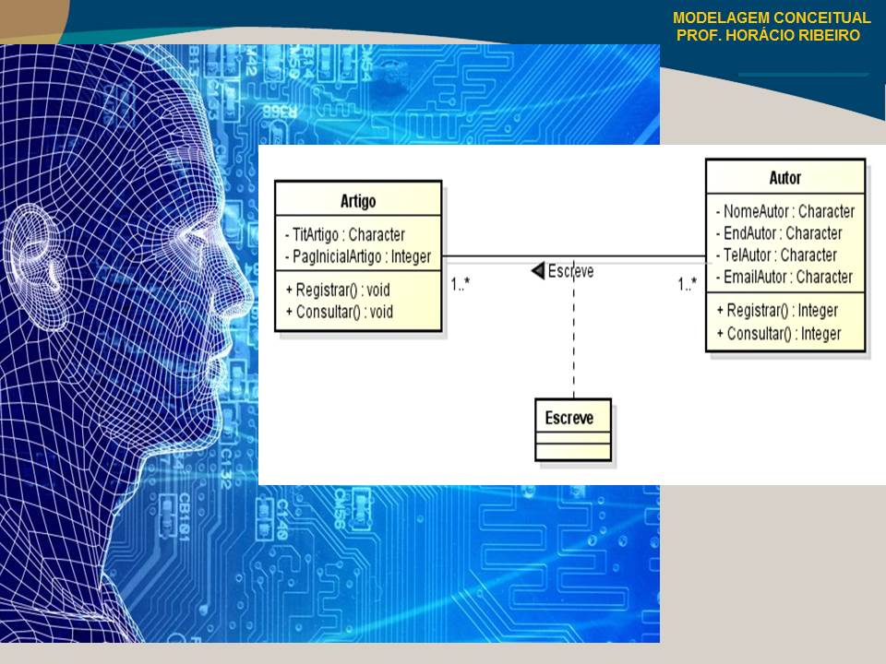 71](#_Toc484375047)

[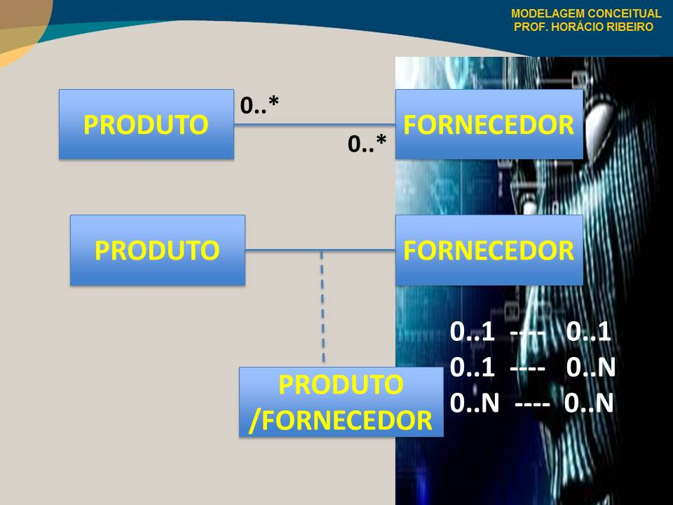 71](#_Toc484375048)

[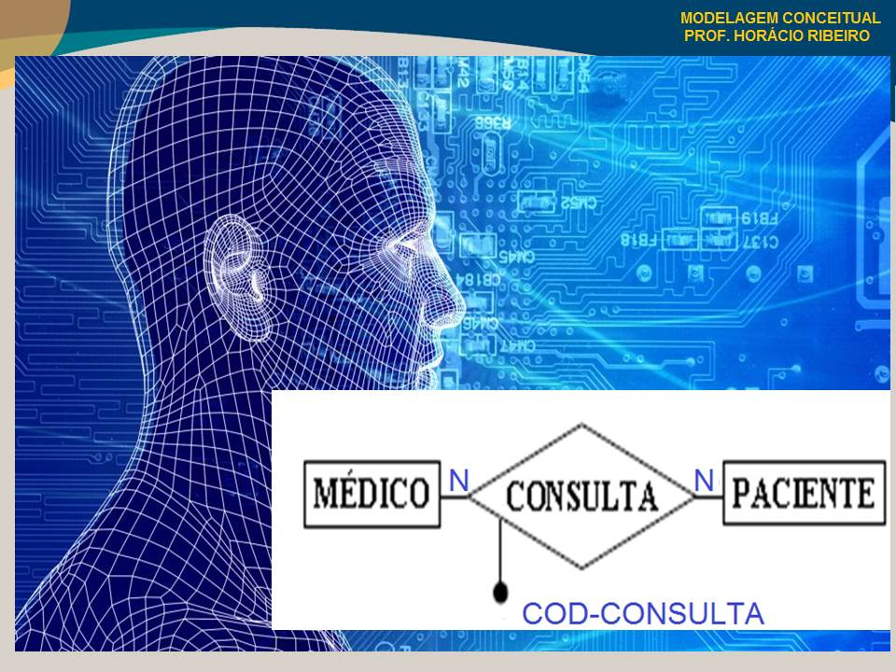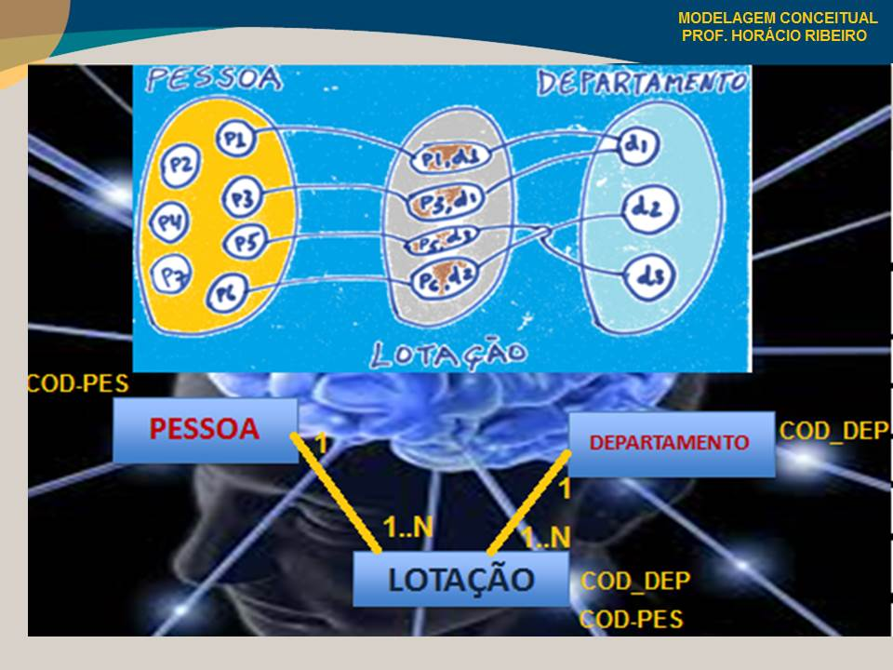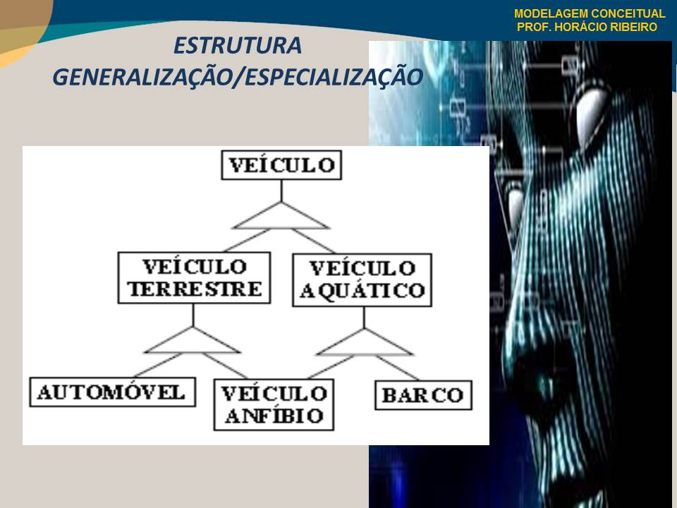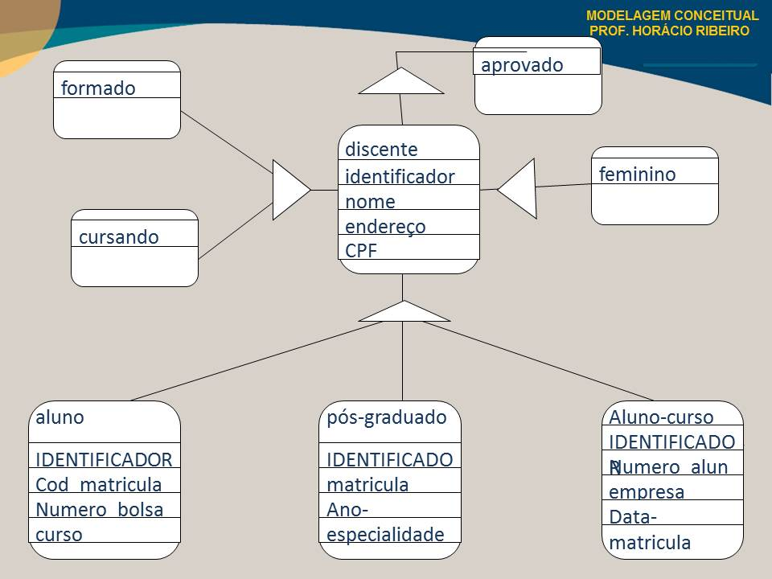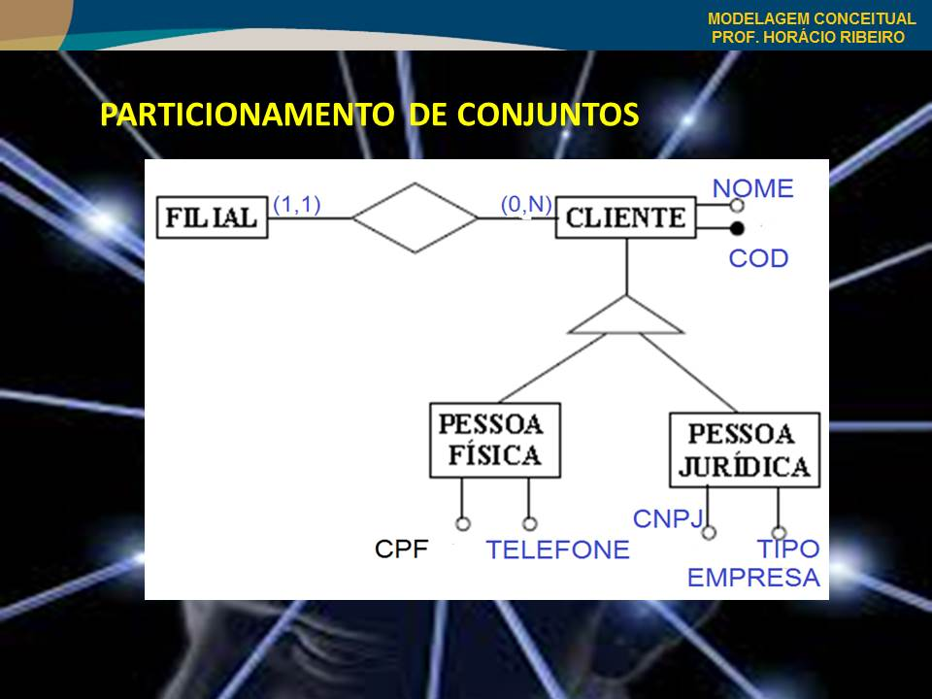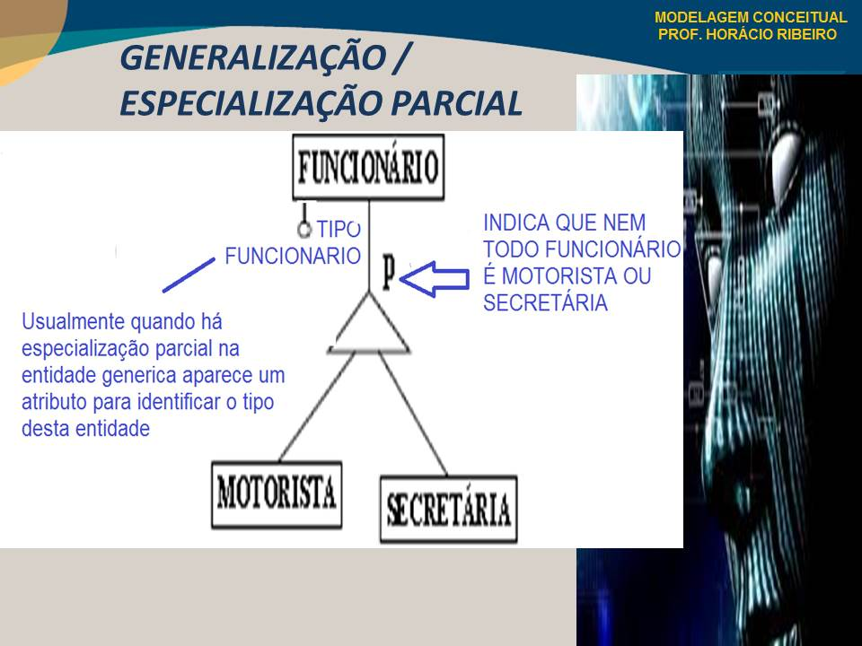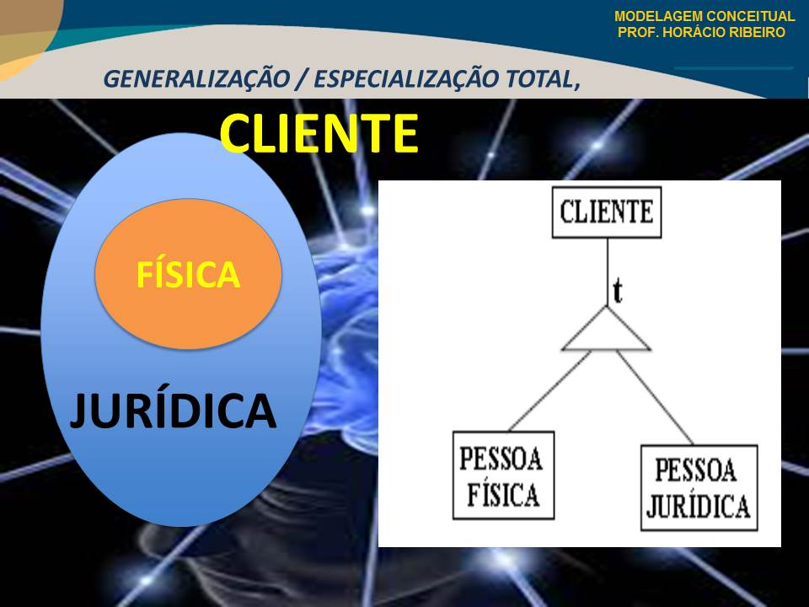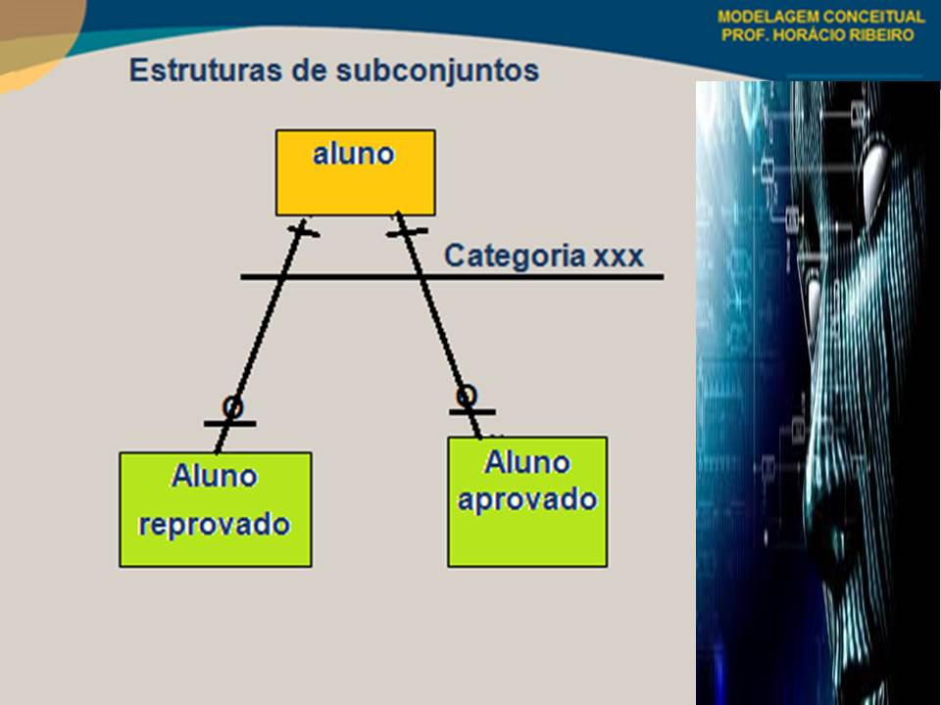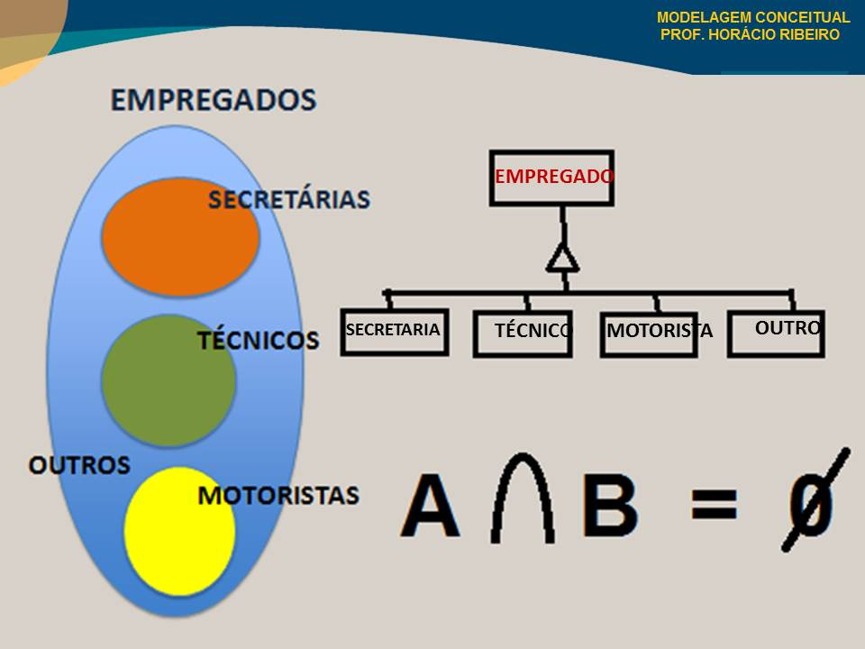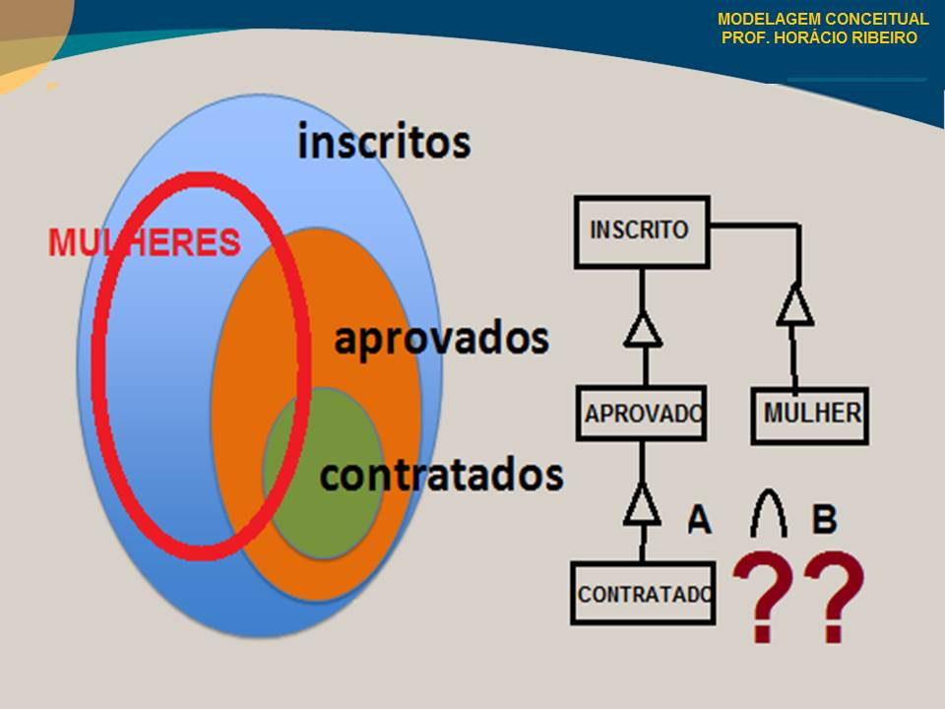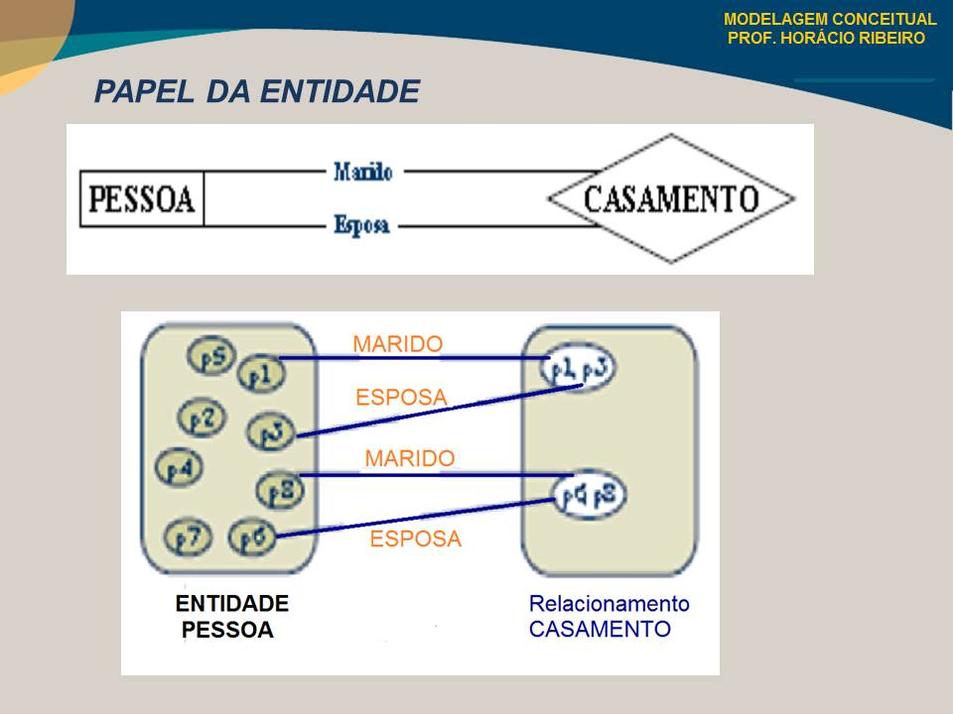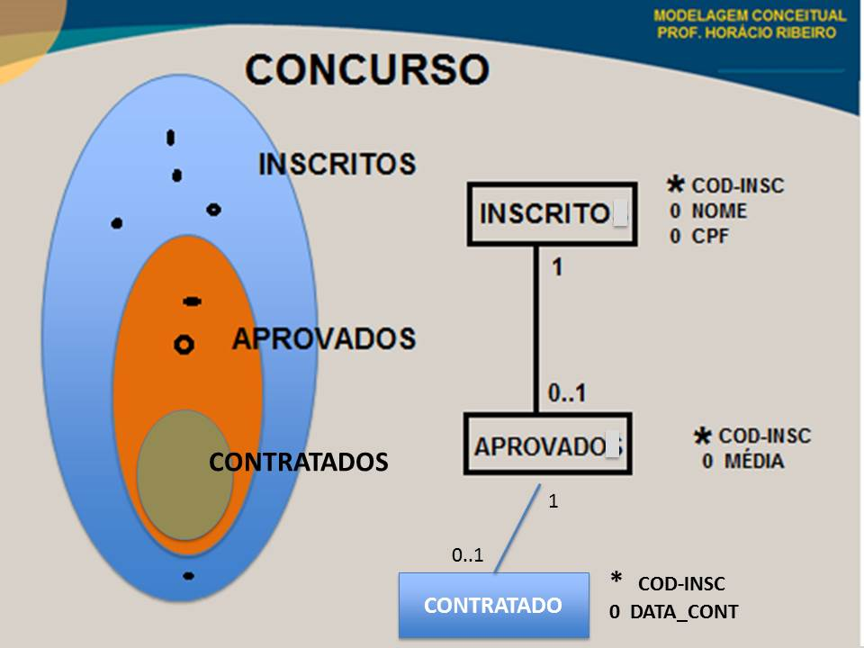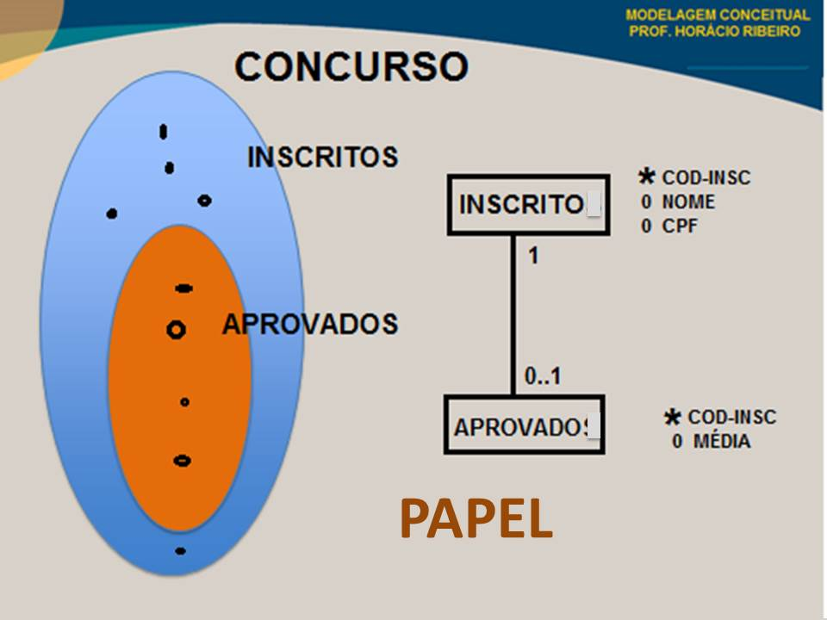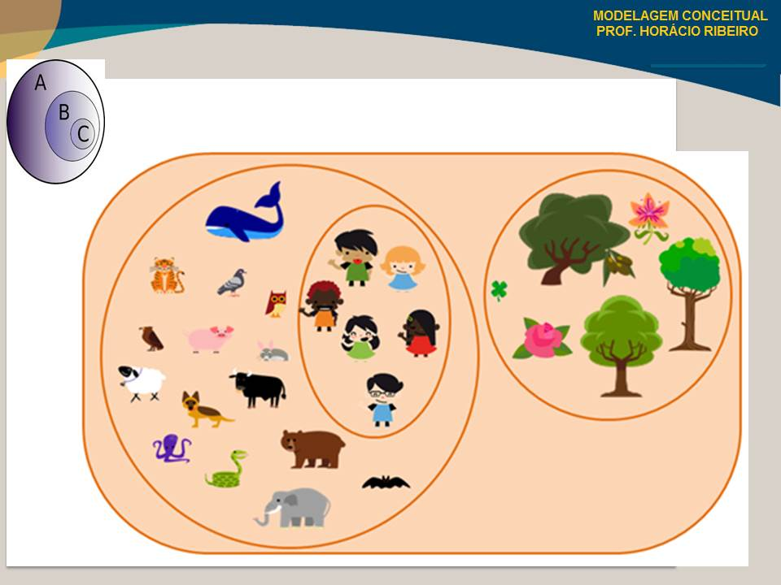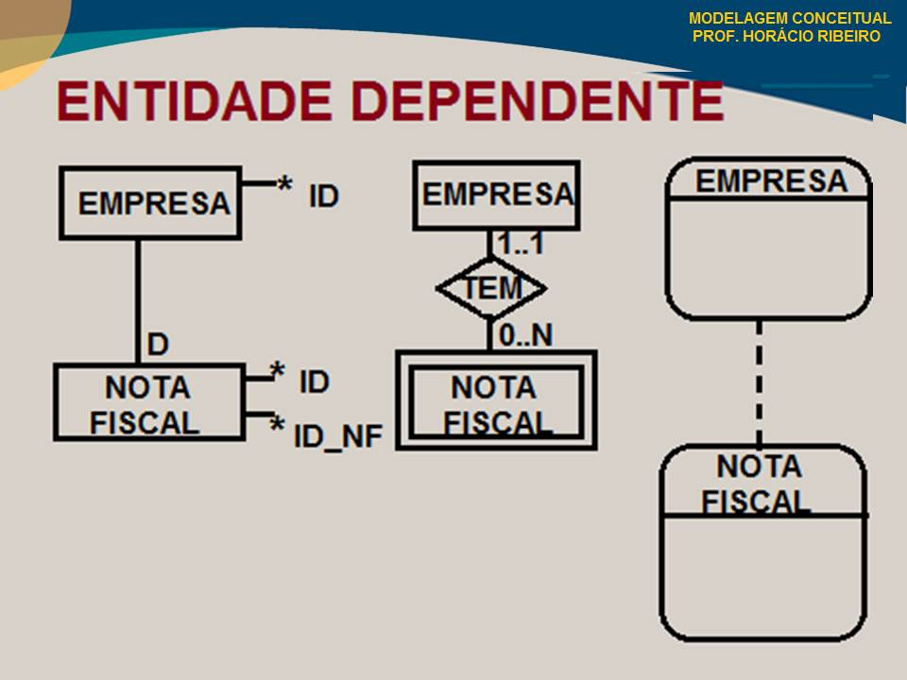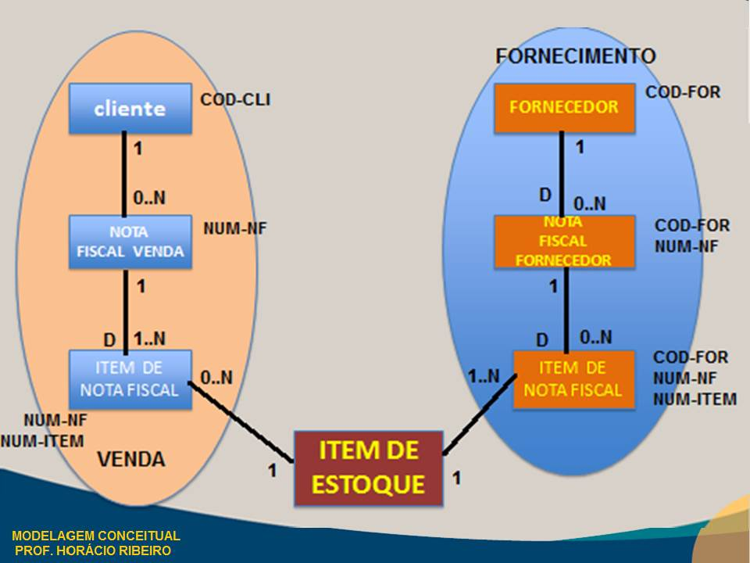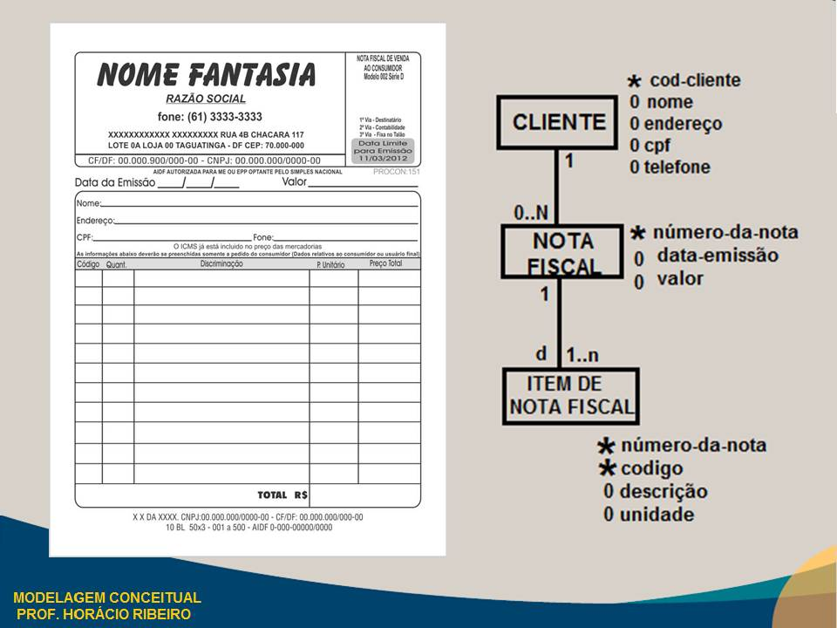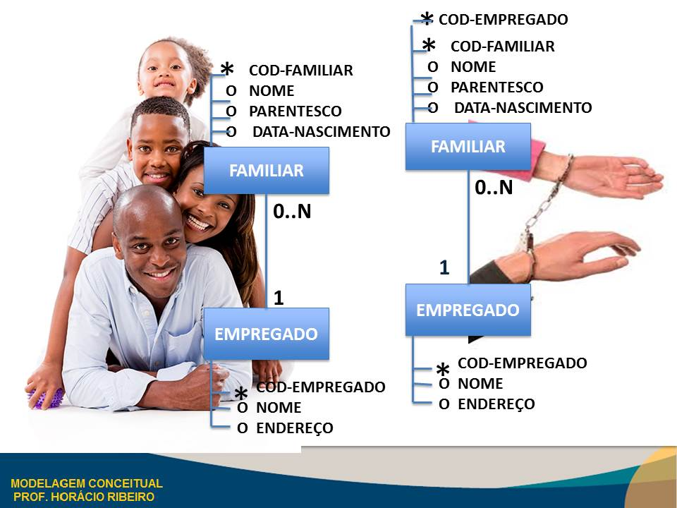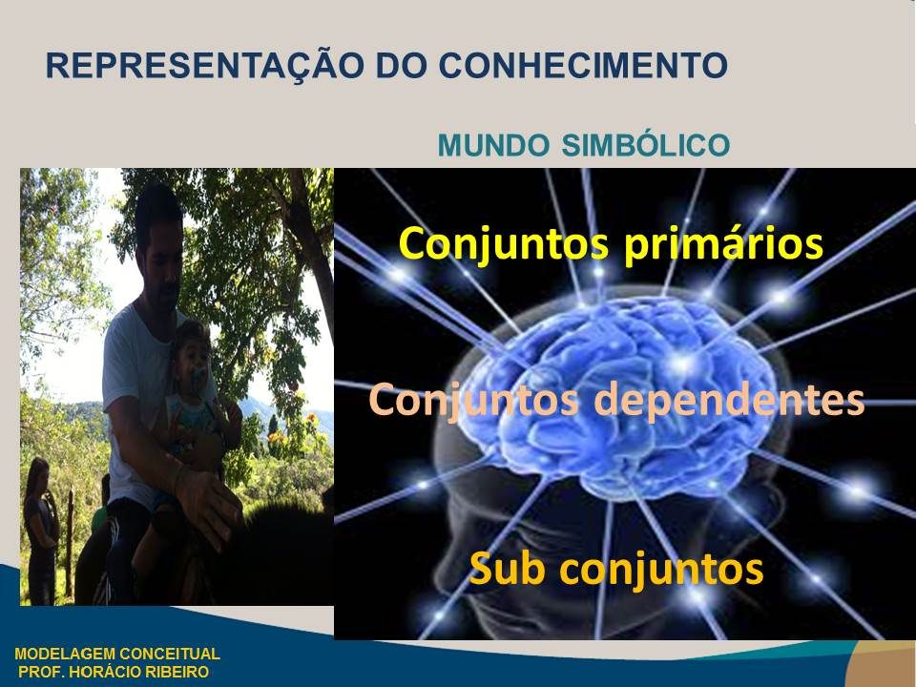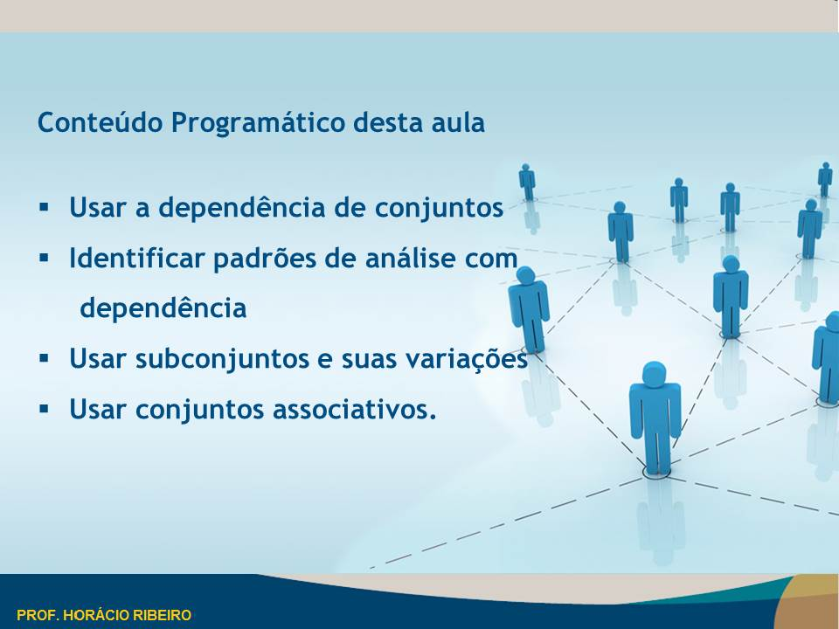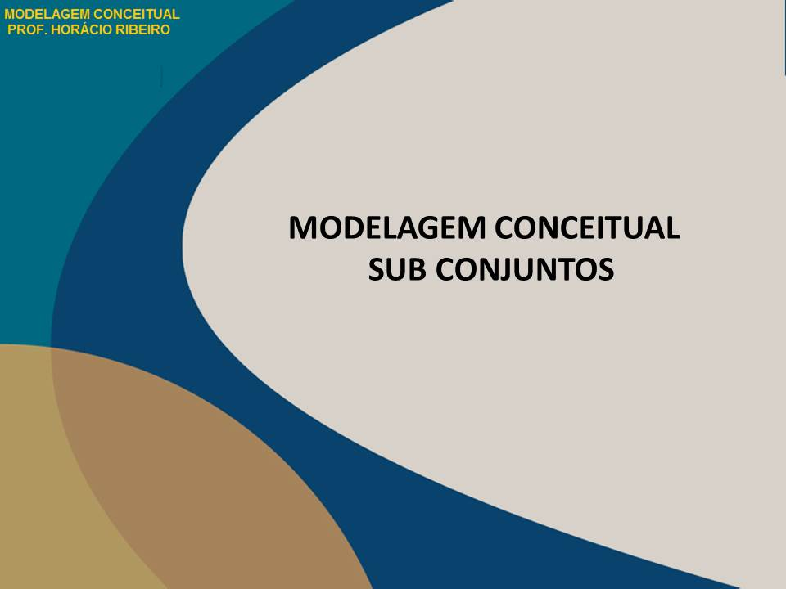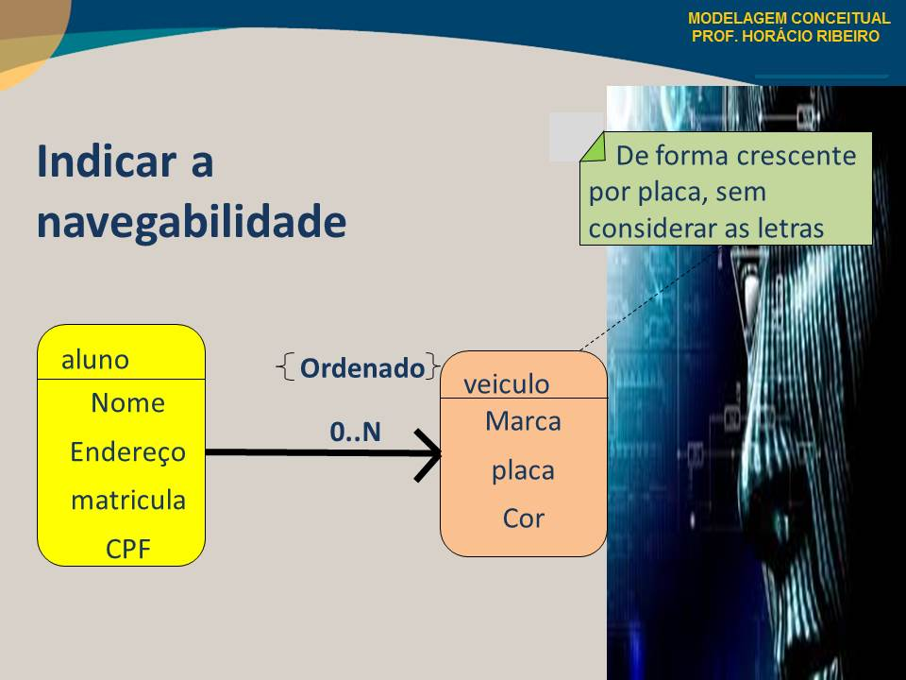 73](#_Toc484375049)

[Capítulo 6 82](#_Toc484375050)

[Capítulo 7 95](#_Toc484375051)

[Capítulo 8 108](#_Toc484375052)

[Capítulo 9 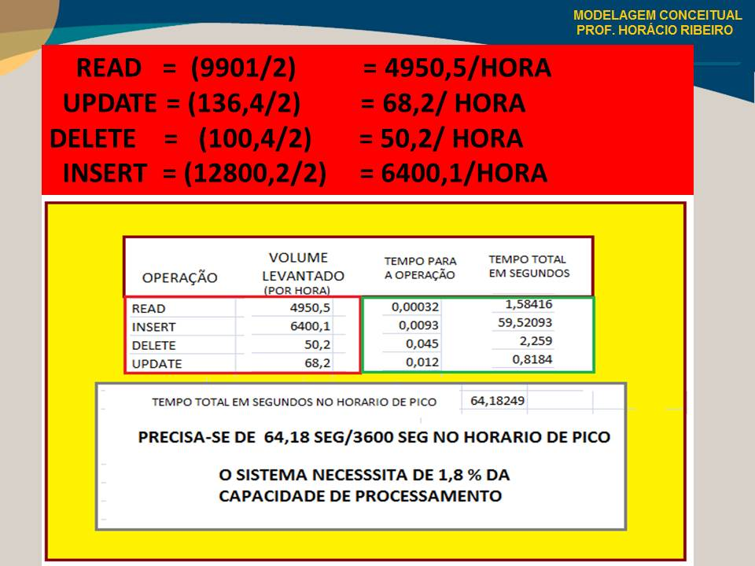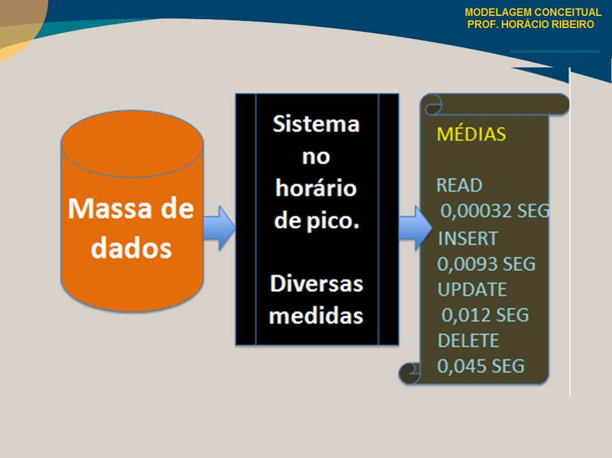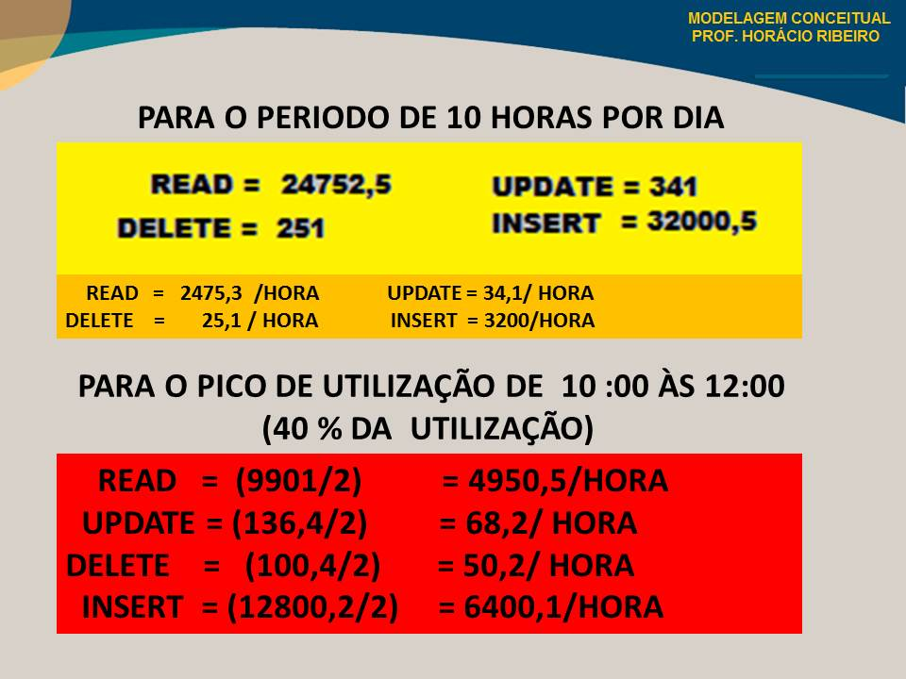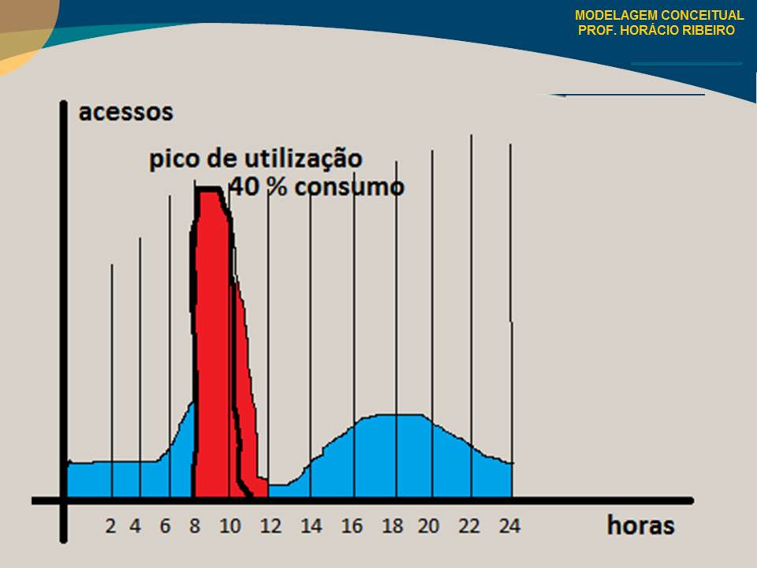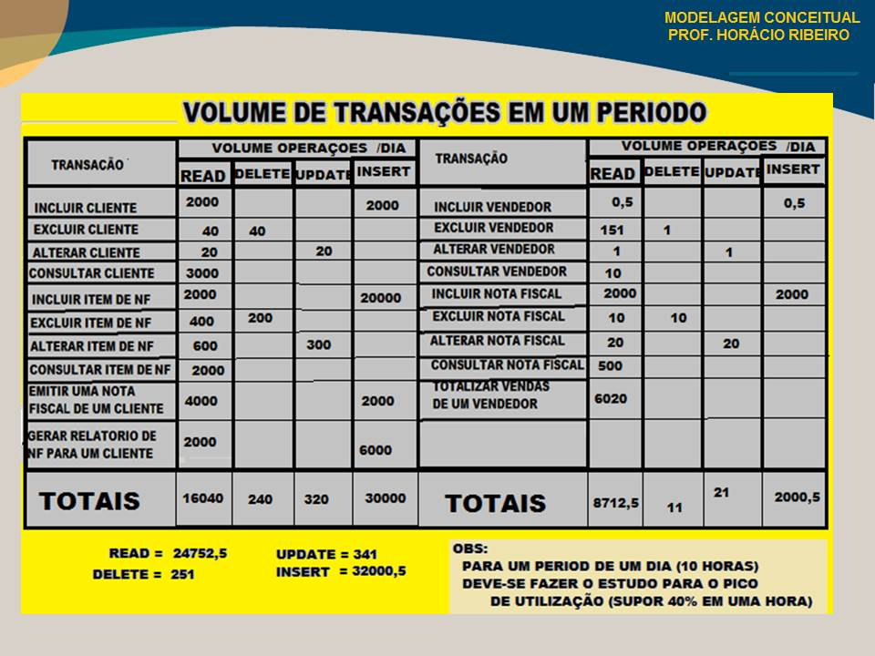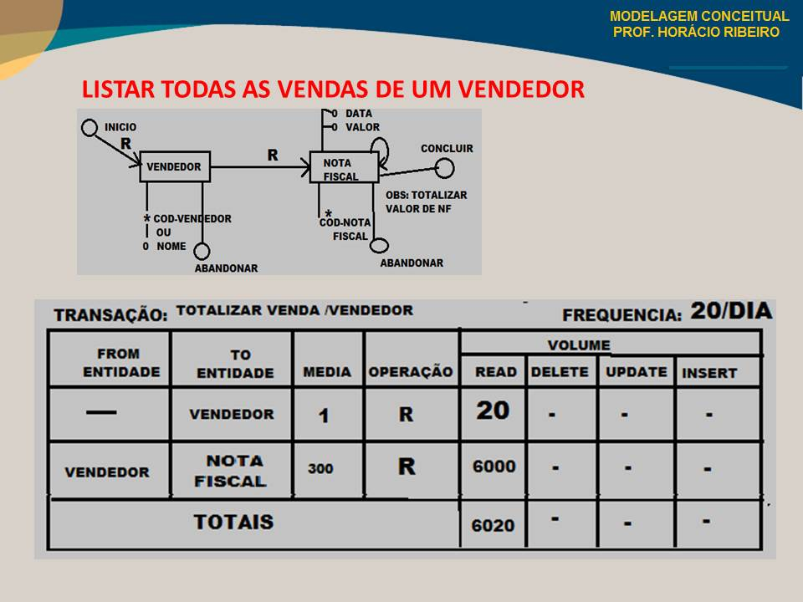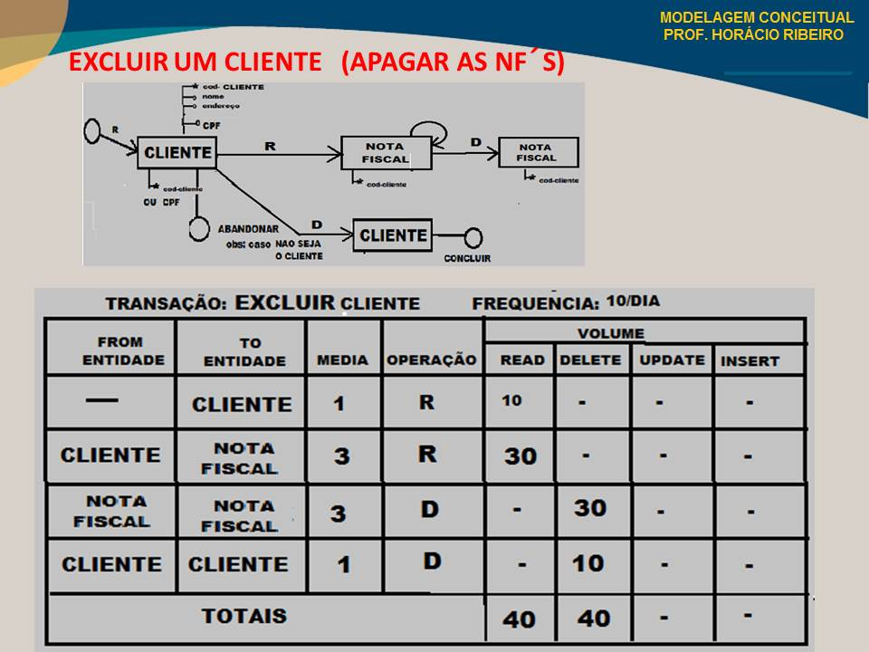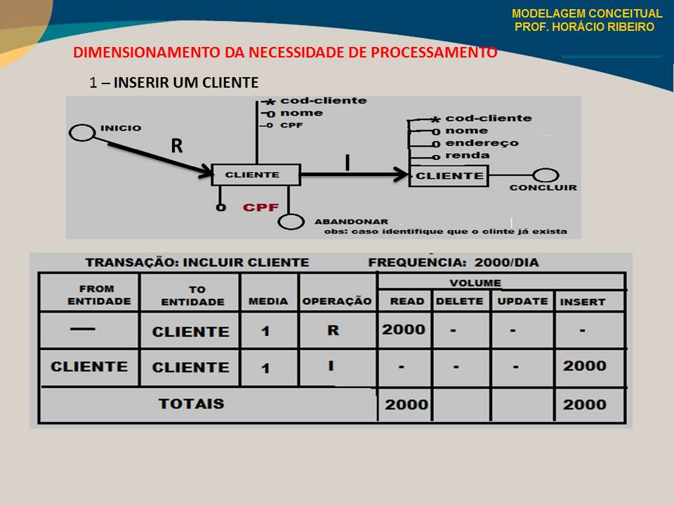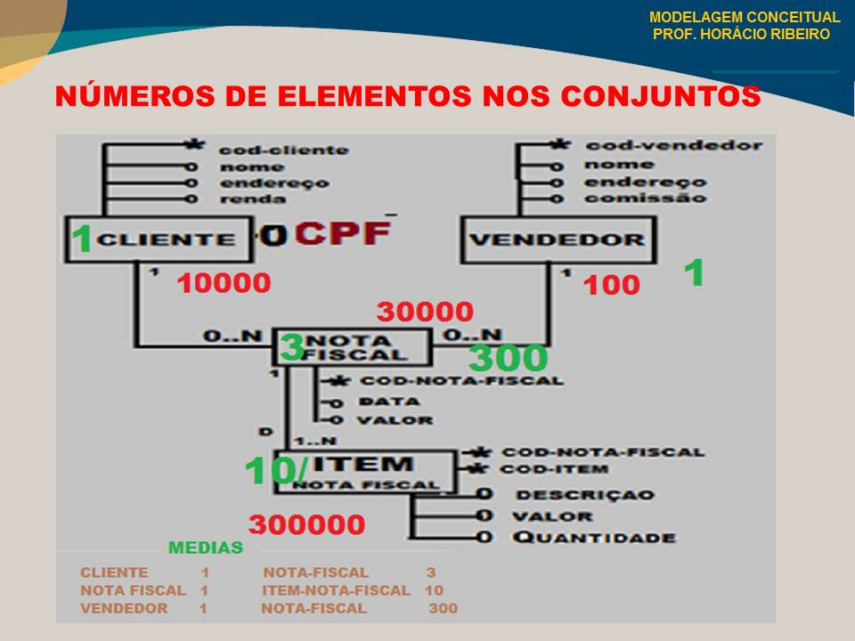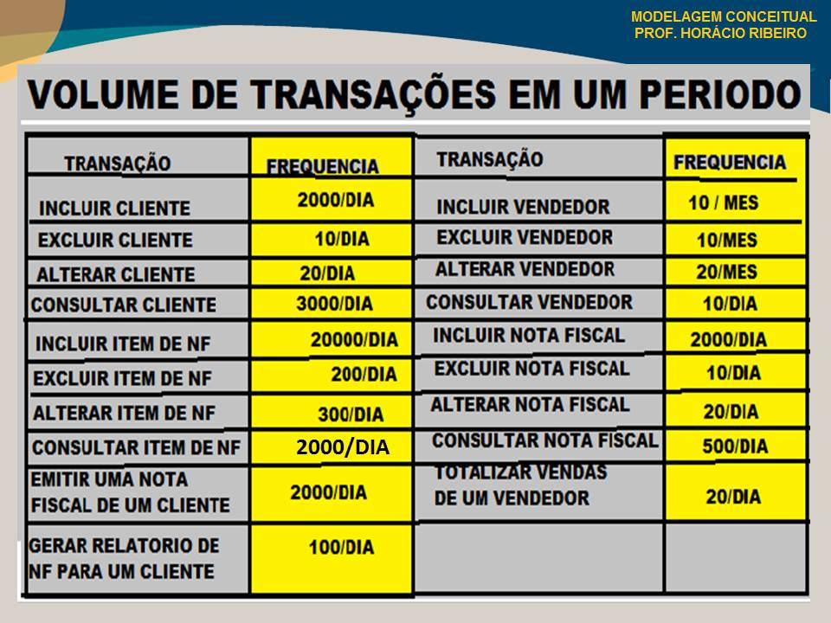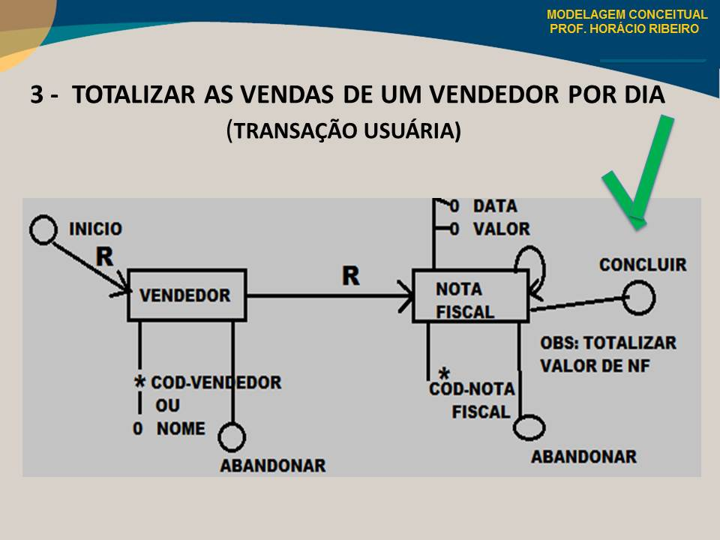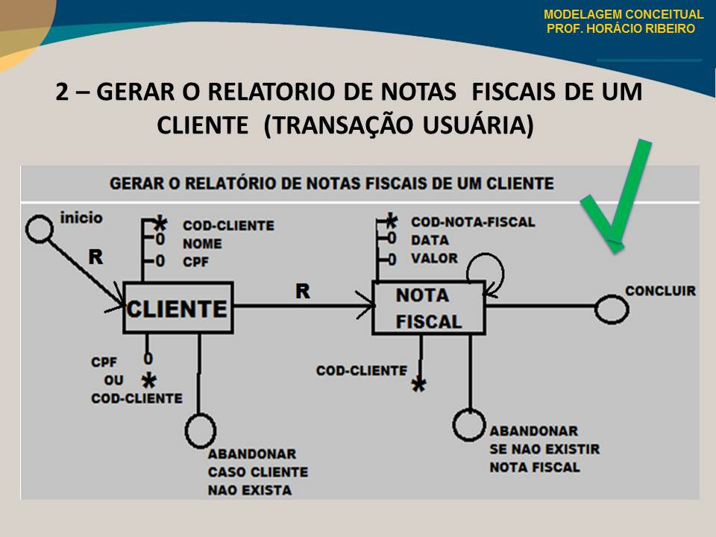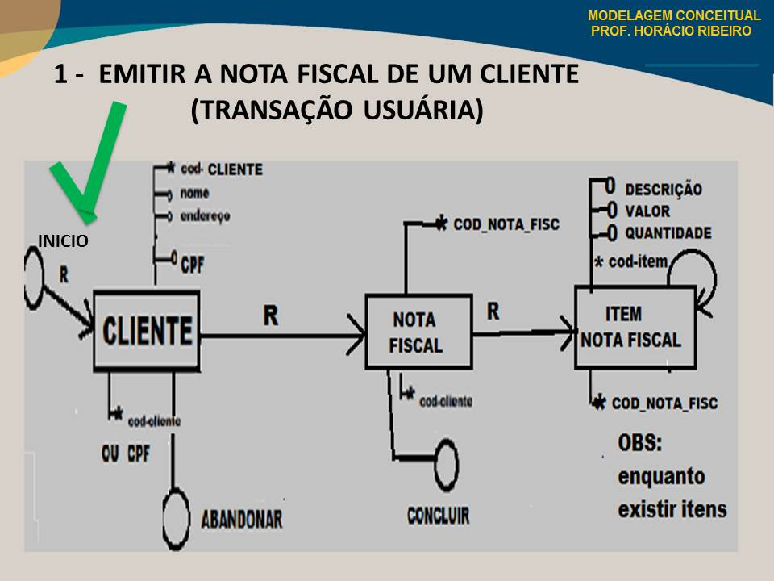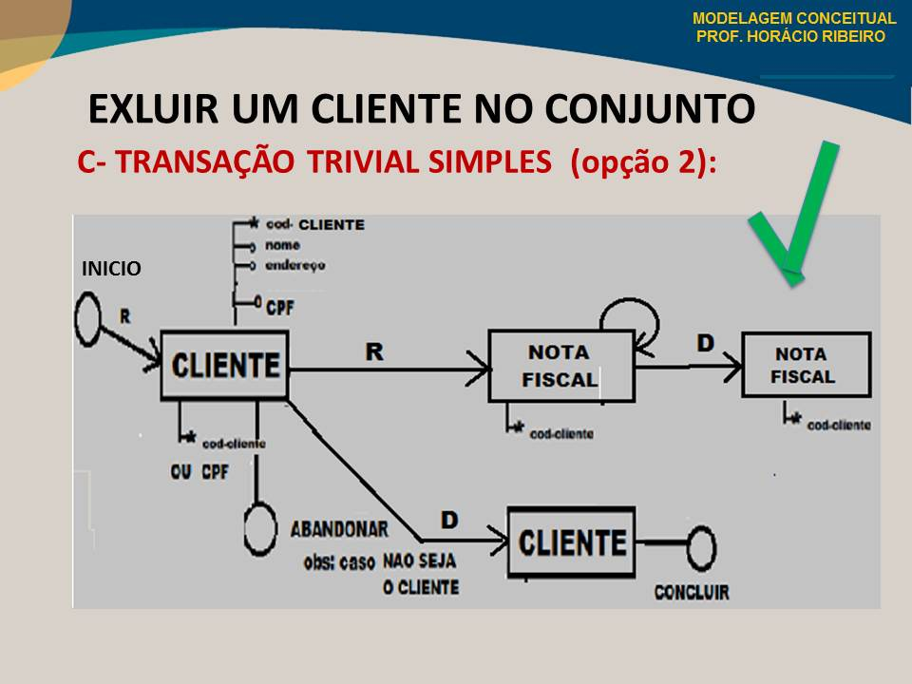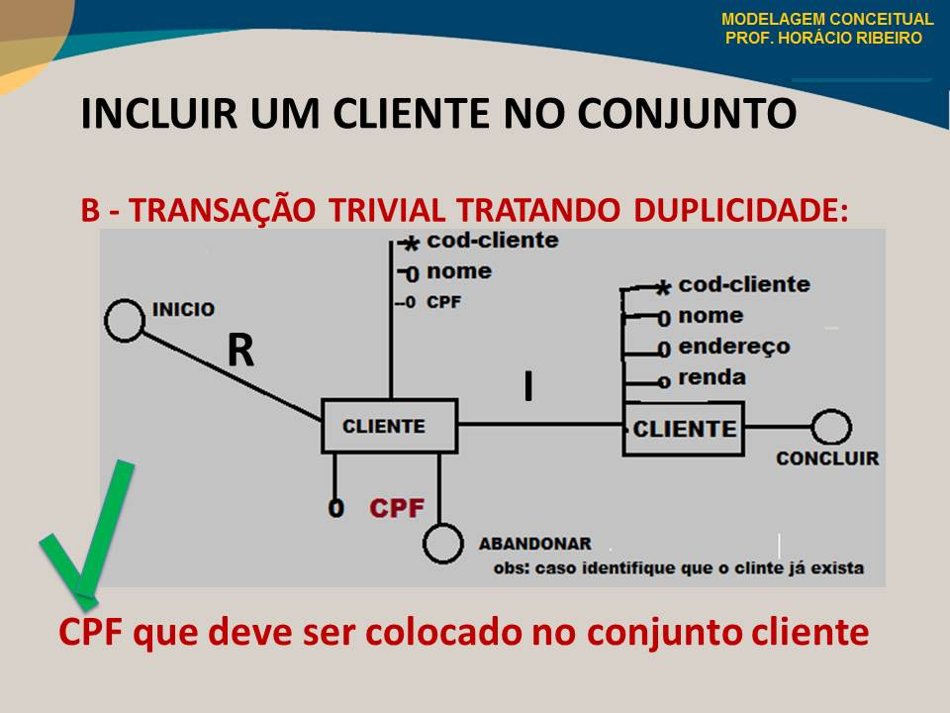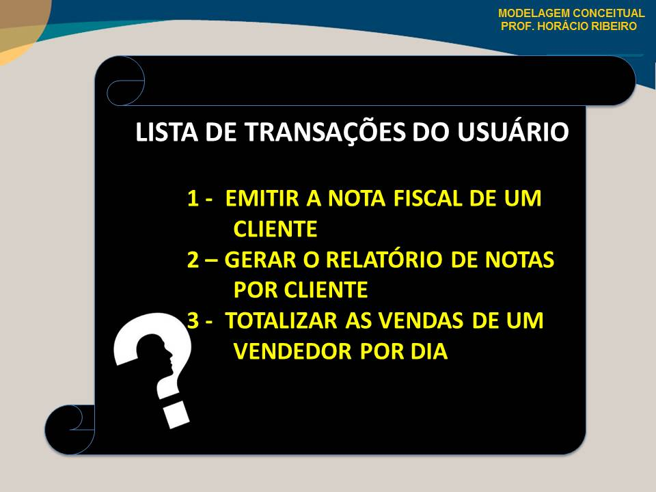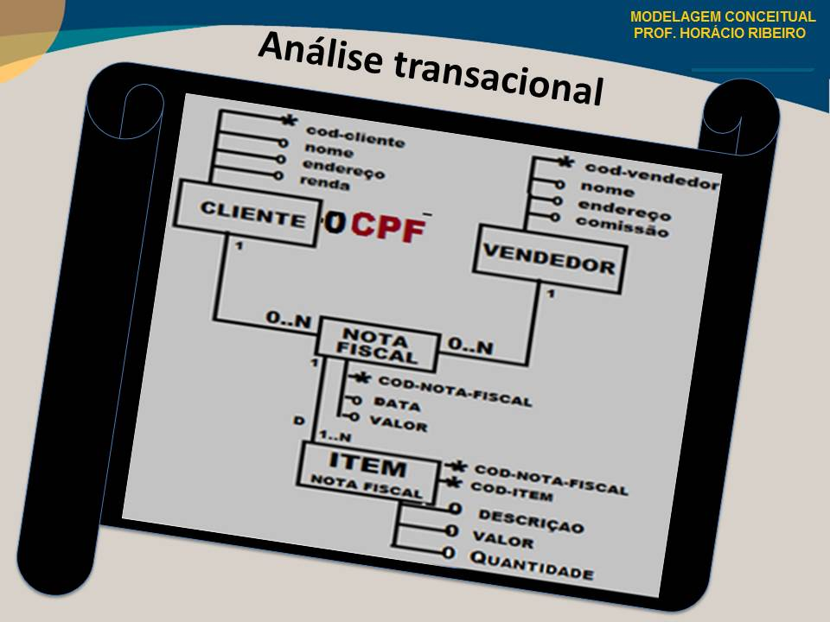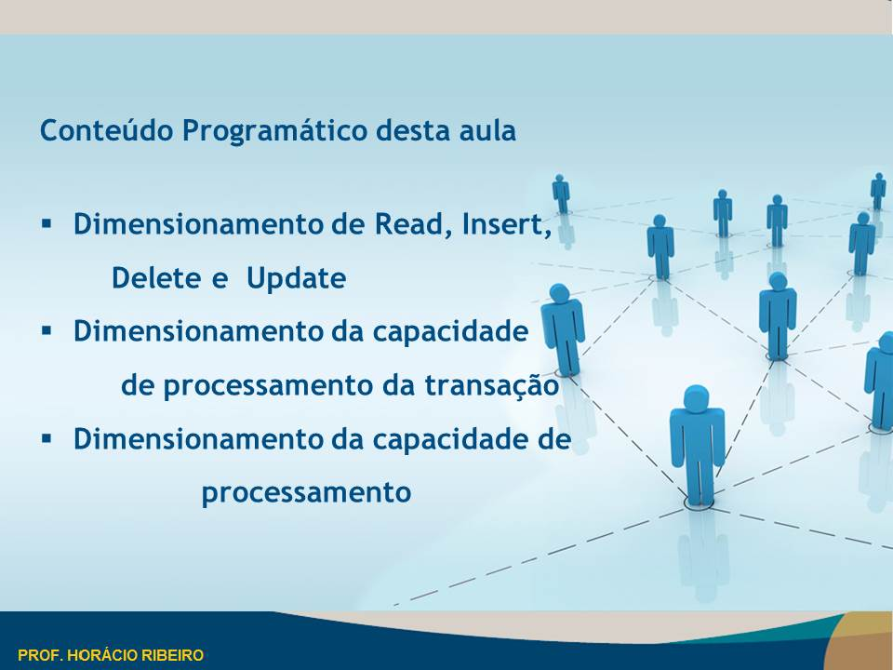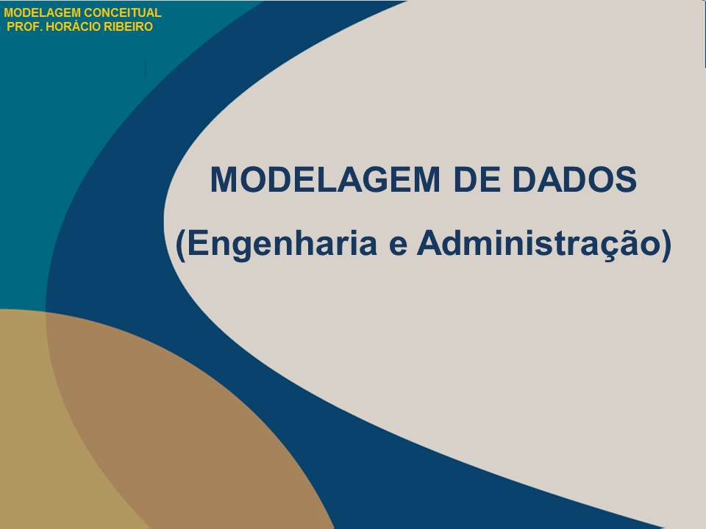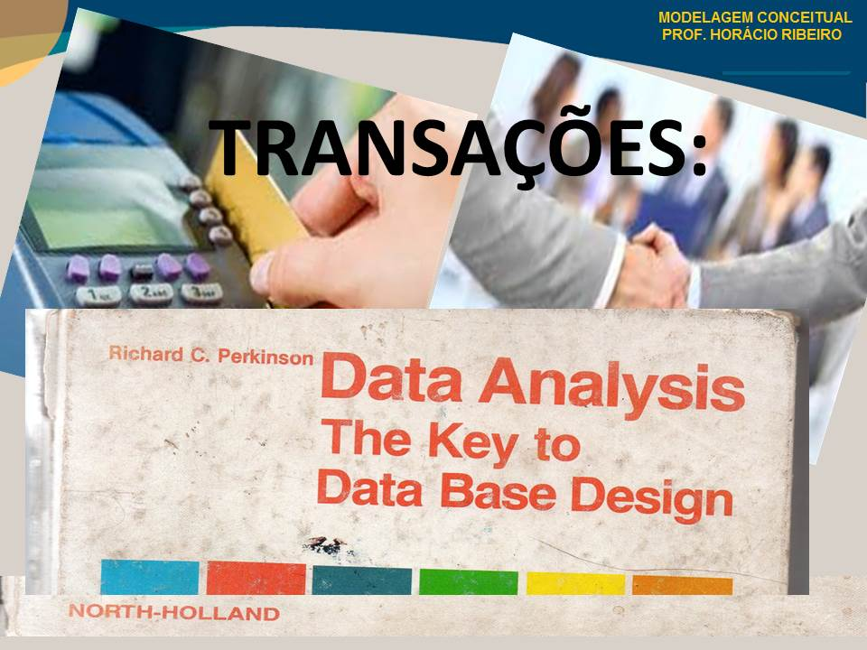 121](#_Toc484375053)

[Capítulo 10 130](#_Toc484375054)

# Capítulo 1

## 1.1 - APRESENTAÇÃO: MUNDO DAS REPRESENTAÇÕES

Neste capítulo apresenta-se alguns conceitos sobre o conhecimento. Apresentar-se o que mundo real e mundo simbolico e como este conhecimento é organizado pelo homem. A compreensão destes conceitos são fundamentais para desenvolver a atividade de modelagem conceitual representada por dados.

Para entender os fenômenos do processo de modelagem deve-se criar uma base conceitual que permita tratar o conhecimento, pois modelar dados é uma forma de se modelar conhecimento.

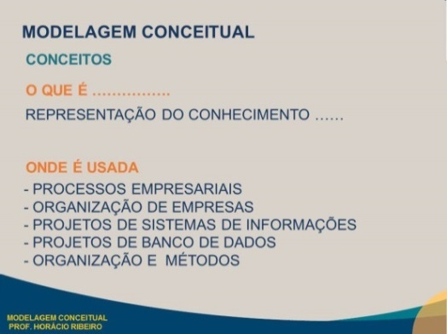

## 1.2 - MUNDO REAL E MUNDO DAS REPRESENTAÇOES SIMBÓLICAS:

O Homem desde o seu aparecimento foi colocado em um mundo hostil e teve que aprender a viver nesse mundo. Um correto conhecimento e interpretação das “coisas” e “eventos” do mundo que o cerca foram e ainda são fatores de sobrevivência. Assim teve de aprender a observar algumas propriedades das “coisas” e “eventos” e baseado no comportamento dos valores destas propriedades, e experiências vividas por si e pelos outros, passou a fazer deduções a partir destes fenômenos. E esta capacidade de deduzir “coisas” chama-se de inferência.

Pelo exposto acima pode-se verificar que existe um mundo onde o homem habita e a este mundo vamos chamar de MUNDO REAL. Assim, também acontece nas empresas e elas existem no mundo REAL que normalmente é agressivo.

O homem percebe o mundo real através de seus sentidos. Os sentidos são 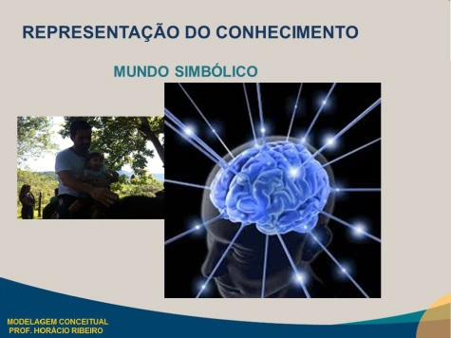percebidos por impulsos que são encaminhados ao cérebro que os interpreta e gera informações a partir do olfato, visão, paladar, tato e audição. O cérebro tem mecanismos próprios para organizar, tratar e recuperar estas informações. É desta forma que se inicia o processo de “conhecimento”. Este mundo de informações criadas é chamado de Mundo das REPRESENTAÇOES (o mundo simbólico).

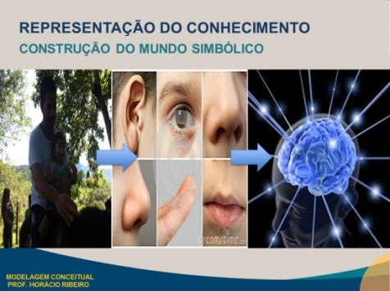 Da mesma forma as empresas percebem o mundo real através de seus processos “operacionais” e armazenam estas informações das mais diversas formas. Na forma de vídeo, anotações, ou mesmo conhecimento tácito (não formalizado) de seus funcionários. Cada empresa tem a sua forma de organizar, armazenar e recuperar o conhecimento, e cada empresa têm o seu próprio mundo simbólico.

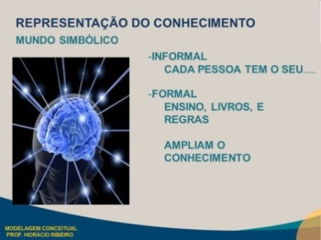E é a partir das informações recebidas ou percebidas do mundo real que se cria o conhecimento. Todo conhecimento é construído a partir de um processo de aprendizado onde se destacam entre outros dois mecanismos que são importantes que se compreenda: a generalização e a abstração.

A generalização é um mecanismo que a partir das informações chegadas ao cérebro sobre um “evento” ou “coisa” se estenda o mesmo comportamento para “eventos” e “coisas” similares . Se por exemplo, no mundo real, um menino coloca a mão em uma fogueira e se queima ele pode generalizar toda fogueira queima e não vai mais precisar viver a dolorosa experiência para cada fogueira que encontrar. Vários ditados populares mostram o conhecimento, as vezes errado, por generalização. “Gato escaldado tem medo de água fria” e “cachorro mordido de cobra tem medo de lingüiça” isto porque tanto o ato como o cachorro generalizaram suas experiências.

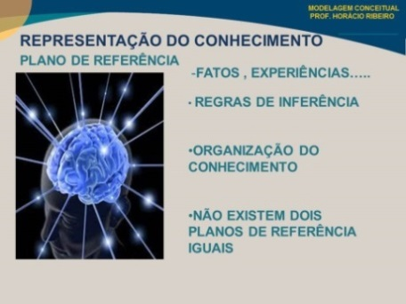

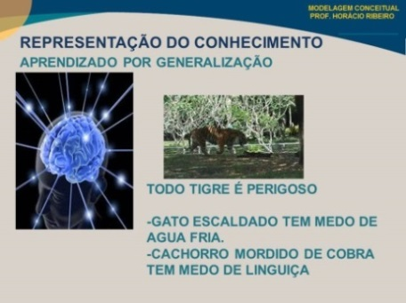A abstração é um mecanismo mais sofisticado de aprendizado e ocorre quando o homem percebe que várias generalizações produzem o mesmo resultado. A partir das experiências de várias generalizações procura identificar propriedades comuns entre elas e daí cria uma abstração. A abstração não se refere a apenas a um conjunto de fatos e eventos, mas identifica elementos comuns entre vários conjuntos. Por exemplo, ao colocar a mão em uma fogueira o homem generalizou: toda fogueira queima. Ao colocar a mão em uma pedra aquecida por um vulcão generalizou: pedra aquecida por um vulcão queima. Um ferro em brasa queima. Dos conjuntos de generalizações percebeu que todos davam o mesmo resultado: queima. Daí 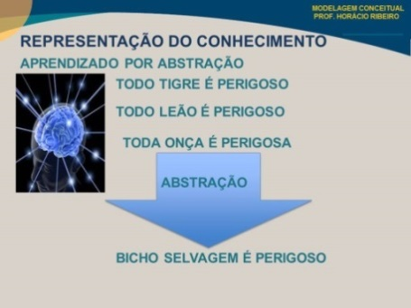aprende, de forma independente do fenômeno, que existe alguma coisa em comum que é o aumento da temperatura. Neste momento ele cria o conhecimento por abstração – Todo fenômeno que produza aumento de temperatura queima e nao precisará mais viver nenhuma experiência que queime por aumento de temperatura. Aprendeu sobre coisas que queimam .

Muitos animais generalizam, isto mostra que conseguem aprender, mas o aprendizado por abstração não é comum entre os animais.

Das generalizações e abstrações o cérebro forma imagens” do mundo real que usará no processo de inferência. A atividade de especificar as imagens para abstrações é um dos principais problemas da Análise de Sistemas, pois a maioria dos analistas de sistemas se satisfazem com as generalizações e não buscam as abstrações que nem sempre são evidentes e exigem um maior esforço de observação. Uma modelagem do mundo reala bem feita deve ser focada nas abstrações, e ao se identificar uma abstração a partir das generalizações já identificadas e registradas deve se inicializar todo trabalho estruturando a nova abstração com suas generalizações. É preciso que os profissionais de sistemas entendam que o tratamento da informação é feita na mundo simbólico apesar do sistema existir no muno real.

## 1.3 - PLANO DE REFERENCIA

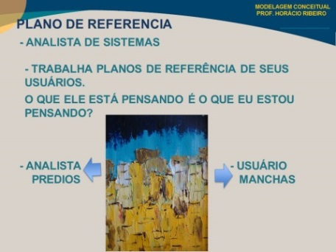Outro conceito que precisa se r compreendido pelos profissionais que se dedicam a análise de sistemas, ou qualquer outro que trabalhe em grupo é o de plano de referência.

Chama-se de plano de referencia o conjunto de conhecimento que homem vai adquirindo durante toda a sua vida. Desde o seu nascimento o homem aprende o som da palavra “mãe” (sentido da audição) e aparece uma mulher (sentido da visão) que atende ao chamado. Desta forma vai estabelecendo ligações entre os diversos tipos de “imagens” formadas, ou seja, começa a criar o seu mundo simbólico. Alguns pesquisadores de neurociência argumentam que o homem já recebe algum conhecimento de forma genética, não vamos considerar este fato, pois foge aos objetivos deste trabalho. As ligações entre as imagens criadas no mundo simbólico vão chamar de “relacionamentos”, eles aparecem no mundo simbólico, mas não existem fisicamente no mundo real. São conceitos estabelecidos entre as imagens, portanto relacionamentos conceituais.

Quando se ativa uma imagem todo o conjunto de relacionamentos associados a esta imagem são ativados no plano de referencia de cada um e assim podem-se deduzir novos fatos.

Os relacionamentos existentes na cabeça de cada um, portanto no seu plano de referencia, são obtidos a partir de experiências vividas, de narrativas e mesmo do aprendizado formal no sistema de ensino. Há relacionamentos que foram construídos desde o momento do nascimento, e como as pessoas têm experiências diferentes e estas constituem uma grande parte do plano de referência pode-se concluir que não existe dois planos de referência iguais. Isto explica o fato de ao se apresentar um mesmo problema, mesmo quando se trata de conhecimento formalizado como o apresentando no sistema de ensino, as pessoas apresentarem soluções diferentes. A mesma imagem ativou relacionamentos diferentes com outras imagens levando a processos de inferência diferentes. O erro na inferência também pode ocorrer quando se associa um relacionamento equivocadamente ou não existe por não ter sido estabelecido por falta de informação ou mesmo já estar estabelecido de forma errada. Isto deve ser uma preocupação dos educadores.

Quando um empresário contrata um profissional com “x“ anos de experiência acredita que nestes “x” anos passou por experiências que acrescentaram novos relacionamentos ao seu palno de referencia e que poderá inferir de forma mais objetiva.

## 1.4 - EXERCÍCIOS DO CAPÍTULO 1

Questão 1:

Porque o conhecimento da matemática é importante na criação de um plano de referencia, segundo a teoria apresentada, com relação ao processo de inferência?

1. A memorização dos conceitos matemáticos permite que se resolva problemas aplicados a um conjunto.
2. O desenvolvimento de conceitos baseados em modelos matemáticos permite que descubra novas relações entre conjuntos e elementos dos conjuntos.
3. O conhecimento de matemática permite criar generalizações no conjunto e assim estender estes relacionamentos para qualquer conjunto.
4. Os modelos matemáticos são fortemente influenciados por fenômenos físicos, daí ser difícil o seu entendimento.
5. O aprendizado de matemática é muito simples, pois retrata o mundo real e aplica-se apenas a partir de fatos e coisas do mundo real.

Questão 2:

Uma empresa tem um plano de referencia. Um analista de sistemas deve identificar as características deste plano de referencia durante o seu trabalho. Segundo a teoria apresentada neste trabalho, assinale o motivo entre as opções abaixo:

1. O analista pode generalizar eventos dos planos de referencia das empresas que trabalhou e assim criar o modelo para a empresa.
2. O plano de referencia da empresa não deve influenciar o desenvolvimento de um sistema de informações para esta empresa.
3. O analista deve procurar entender os fatos e eventos importantes para a empresa e em um trabalho de observação identificar os relaciomentos importantes para as pessoas que lá trabalham.
4. A empresa organizada deve ter manuais operacionais, estes manuais garantem que todos os funcionários tenham os seus planos de referencia idênticos.
5. O analista deve conduzir o trabalho segundo a sua experiência e o seu plano de referencia substituindo apenas alguns aspectos, pois a mairoria das vezes o usuário não sabe o que quer.

Questão 3:

Uma interface web solicita dados de um internauta. Os dados são transmitidos a partir de um protocolo HTTP. Depois estes dados são processados em um servidor PHP que atualiza um banco de dados. Sobre todos os fenômenos acima, segundo a teoria apresentada neste trabalho, podemos afirmar de forma totalmente correta:

1. Na interface é feita a entrada de dados que constituem a imagem e esta imagem são armazenadas diretamente no banco de dados.

b) Na interface existem campos de entrada de dados que formam a imagem. Esta imagem é enviada pelo HTTP e no servidor esta imagem é armazenada no banco de dados

c) Na interface deve se colocar o objeto ou fato do mundo real, depois enviá-lo através do HTTP e finalmente para o servidor PHP.

d) Na interface é capturada uma imagem e esta é processada várias vezes criando novas imagens a cada processamento até que é armazenada no banco de dados.

e) A interface é responsável por receber os dados e estes são grupados e compactados e devolvidos para o mundo real através do HTTP.

Questão 4:

Durante o processo de modelagem conceitual um usuário precisou rever o modelo e solicitou um conjunto de alterações. Sobre este fato o que se pode afirmar, segundo a teoria apresentada, de forma totalmente correta:

1. Quando o usuário solicita uma modificação deve-se avaliar a contribuição para o modelo e considerar como normal este tipo de trabalho no processo de modelagem.
2. O usuário que solicita modificações constantemente deve ser afastado do projeto, pois mostra que não sabe o que deseja.
3. O usuário que solicita várias modificações deve atender a orientação do analista e desta forma parar com os pedidos de modificações.
4. A modificação não permite se buscar a estabilidade do modelo, de modo que o usuário deve ser orientado a não solicitar manutenções.
5. As solicitações de alteração nos requisitos prejudicam o desenvolvimento de código, pois a todo o momento obriga a alterá-lo, assim o modelo conceitual fica prejudicado.

Questão 5:

Um analista de sistemas, precisa fazer um modelo conceitual em uma empresa, segundo os conceitos apresentados, qual é a primeira atividade que deve ser feita.

1. Identificar os usuários envolvidos e identificar algumas características de seus planos de referencia e assim determinar imagens ainda que incompletas que serão desenvolvidas e completadas durante a análise.
2. A primeira atividade é conversar com os usuários e estabelecer regras para evitar que sejam fitas muitas alterações no modelo.
3. A primeira atividade é identificar uma imagem inicial qualquer definida junto com um usuário e sair criando o modelo segundo a experiência do analista.
4. Deve-se entrevistar os usuários e ao se perceber que estes estão dispostos a modificar o que já é feito devem ser afastados, pois serão muito problemáticos para o modelo.
5. Avisar aos usuários que irão participar que o modelo não poderá sofrer modificações para etapas já tenham sido concluídas, pois isto tornará o modelo conceitual instável.

## 1.5 – GABARITO:

questão 1:

Resposta: b

Justificativa:

A matemática trabalha com abstrações e isto permite se modelar uma série de fatos e objetos do mundo real e desta forma “raciocinar” e criar novas relações, entre vários conjuntos e elementos de um conjunto no plano de referencia.

Questão 2:

Resposta c

Justificativa:

O plano de referencia é único para cada empresa. Não existem duas empresas com o mesmo plano de referenciais, pois a empresa é formada por pessoas que atuam nos processos e as pessoas têm planos de referencias diferentes.

Questão 3:

Resposta: d

Justificativa:

A cada modificação das imagens são aplicados os conceitos relativos ao protocolo que o irá tratar. Isto vai ocorrendo até ser criada a imagem que será armazenada no banco de dados

Questão 4:

Resposta: a

Justificativa:

O usuário refina e organiza seus conhecimentos, generaliza e identifica abstrações que até aquele momento não havia percebido e daí pode organizar melhor o modelo conceitual que serve de base para a sua inferência.

Questão 5:

Resposta: a

Justificativa:

O analista de sistemas deve identificar os planos de referencia e trabalhá-los evitá-los direcionando a analise para criar o modelo que atenda estes usuários

# Capítulo 2

## 2.1 – PLANO DE REFERÊNCIA.

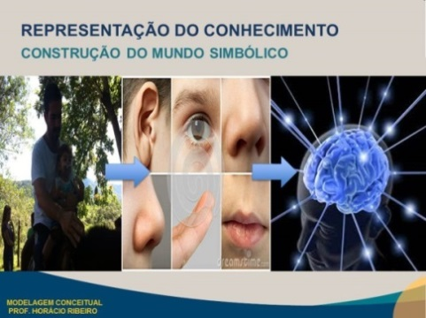Como para cada pessoa existe um plano de referencia que é único, pode-se afirmar que um mesmo objeto do mundo real terá tantas interpretações diferentes quantas forem as pessoas observadoras e cada interpretação fortemente influenciada pelos relacionamentos já existes no plano de referencia de cada um.

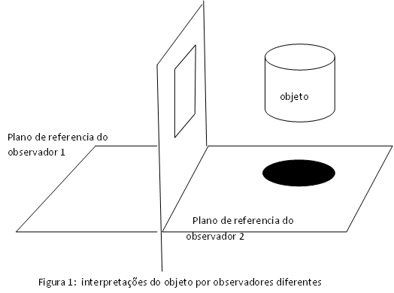A figura 1 mostra de forma, simbolicamente, como um mesmo objeto ou fato pode ter interpretações diferences para cada pessoa. Isto na prática ocorre de forma muito comum e são comuns as ocorrências de pessoas estarem conversando por vários dias sobre coisas diferentes pensando ser a mesma coisa quando na realidade tinham apenas algumas características comuns. Um analista de sistemas deve-se policiar sobre este fenômeno, fazendo uma série de perguntas sobre a imagem que se forma em sua mente e verificar se esta é a imagem da mente de seu usuário, pois está trabalhando em um sistema que deverá processar as imagens de seu usuário e não as suas.

Este problema também conduz a sistemas que não atendem aos usuários que os encomendam. Devem-se ter técnicas de perguntas redundantes, mas cujo objetivo é conferir se está modelando corretamente o que o usuário precisa. Sempre que possível deve parar e perguntar se o que esta pensando é o que o usuário está pensando?

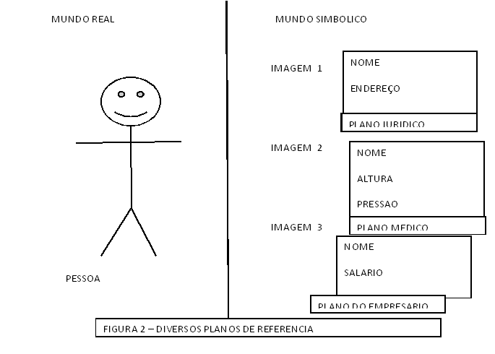É muito prejudicial a atitude de alguns analistas que querem impor ou conduzir seus usuários segundo o seu plano de referencia. Normalmente o resultado neste tipo de conduta só pode ser o desastre: Sistemas mal concebidos, dificuldades na implantação e até mesmo a sua total rejeição.

Para exemplificar o fenômeno das diversas imagens, observe a figura 1.2 que mostra uma abstração chamada pessoa, que é uma generalização de homem e da generalização mulher que serão observados. Sob o plano de referencia da observação jurídica para uma pessoa do mundo real cria-se a imagem\_1 que é composta das propriedades nome, endereço, carteira de identidade que são as que um advogado usa no seu processo de inferência. Sob o ponto de vista de um médico tem-se a imagem\_2 que é composta com as propriedades nome, altura, peso, temperatura e pressão que da mesma forma que na imagem anterior são usadas no processo de inferência do médico. Ainda podemos destacar uma outra imagem\_3 que grupa as propriedades de interesse do empresário que são nome, salário e tempo de experiência, e assim pode-se ir definido novas imagens sempre segundo cada plano de referencia que seja de interesse da análise. Deve-se observar que existe um plano de referencia para cada interesse da observação e não há como se fazer uma única imagem capaz de representar uma pessoa segundo o interesse de todos os planos de referencia.

Ao selecionar um plano de referencia diz-se que se determinou um contexto.

Um profissional que trabalha com conhecimento deve em primeiro lugar definir o plano de referencia com o qual está atuando. Não vai se tratar neste trabalho de técnicas para ampliar o plano de referencia de uma pessoa, pois foge ao objetivo deste texto.

## 2.2 - IMAGENS E SEU MANUSEIO

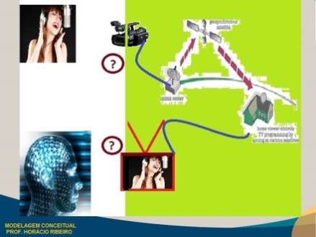No mundo real os objetos simplesmente existem. Obviamente, não se pode transferir “o objeto em si” para dento do mundo simbólico. Ao se registrar um objeto, se está na verdade construindo uma imagem desde objeto, que se julga capaz de representar o objeto, segundo um plano de referencia, para os objetivos desejados. O ato de registrar começa com a seleção da propriedades do objeto que serão usados para o processo de inferência. Este é o principal objetivo em um trabalho de modelagem. Esta modelagem é chamada de conceitual, pois estamos estabelecendo “conceitos”, ou melhor, se está definindo formas de representar “objetos” e “fatos” do mundo real. E, importante observe que se isto não for feito de forma correta todo o processo de inferência fica comprometido.

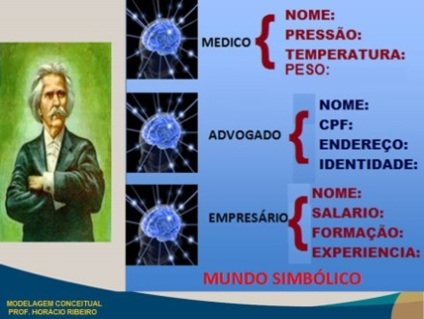A modelagem conceitual, para sistemas de informações, inicia com a definição de imagem, depois esta imagem será “manuseada” segundo a forma de inferir do “usuário” que passa as informações.

Um sistema de informações só existe no mundo simbólico, embora os seus componentes físicos existam o mundo real. E, trata-se de um mecanismo que recebe uma imagem e a trata segundo uma série de conceitos gerando novas imagens. E estas novas geram outras imagens e isto vai acontecendo até gerar uma imagem final que o resultado de toda a inferência. Esta última imagem precisa ser interpretada e correlacionada com um fato ou objeto no mundo real, 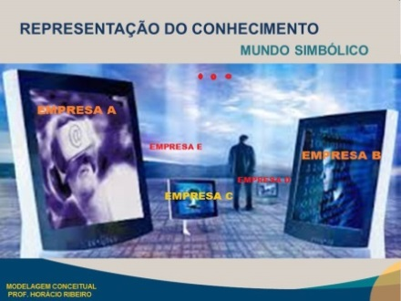caso contrário todo o processo terá sido inútil.

Muitos fabricantes e consultores oferecem várias “soluções” para tratar as imagens, produtos de Dataware houses, BI, sistemas de apoio a decisão evidentemente são produtos muito bons, mas para processar imagens. E, se o processo de modelagem não identificar as imagens corretas de entrada são absolutamente inúteis. Concluindo o problema não é o produto que armazena ou trata as imagens, mas sim o processo. Infelizmente não existe mágica.

O tratamento de imagens é muito comum em todas as atividades humanas. Veja o caso de uma transmissão de TV. A câmera capta a imagem de uma repórter. A câmera transforma a imagem que é a entrada no mundo simbólico, que por conceitos definidos por engenheiros os transforma em impulsos elétricos e estes são transmitidos via ondas eletromagnéticas são recebidos por aparelhos próprios, e estes os transformam em outro tipo de sinal que será para um satélite e daí volta a ser transmitido para equipamento e este novamente para impulsos, tudo isto acontece segundo novos conceitos introduzidos a cada etapa. Veja que a todo o momento se está fazendo processamento de imagens segundo os conceitos dos usuários (engenheiros e técnicos). No final uma tela de TV apresenta a imagem da repórter, e esta imagem deve ser interpretada pelo tele espectador. Assim a imagem desperta no plano de referencia do telespectador a figura que é imaginada no mundo real. Ou seja, só foi possível porque pode ser interpretada. Esta mesma figura não tem nenhuma interpretação na cabeça de meu cachorro quando assiste televisão. Veja que no exemplo acima o que trata-se a todo o momento é manuseio de imagens segundo conceitos estabelecidos. Existem basicamente dois momentos de risco para o manuseio:

A entrada da imagem que será manuseada, no caso identificar perfeitamente as propriedades que serão necessárias ao processamento e se esta não estiver correta teremos um manuseio que nos levará a imagens incorretas. O outro momento de risco é na interpretação para o mundo real. Isto deve ser feito considerando o conhecimento existente no plano de referencia de quem recebe a imagem final. Então, este é um momento de risco, permitir a interpretação de forma correta, caso contrário todo o manuseio foi inútil (como no caso do cachorro descrito acima).

Há ainda o fenômeno de o usuário ir delineando suas necessidades conceituais à medida que vai entendendo a sua própria forma de inferir. É comum analistas de sistemas ficarem muito irritados queixando-se que o usuário fez “modificações”. Como o delineamento da conceituação é evolutivo, o analista tem obrigação de tratar a nova conceituação evitando desastres durante a construção, implantação e utilização deste sistema. Deve se encarar como parte da atividade fazer modificações conceituais pedidas pelo usuário.

## 2.3 - IMPORTANCIA DOS REGISTROS FEITOS NAS EMPRESAS.

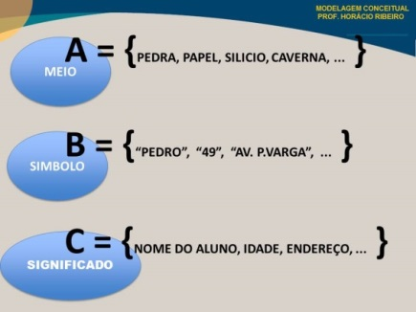A empresa precisa inferir através de suas imagens. Ao se atribuir um valor a uma propriedade de uma imagem fazemos “registros” que popularmente chama-se de dados. Modernamente as empresas tratam seus dados como outros recursos e desta forma também os administram. Os dados são 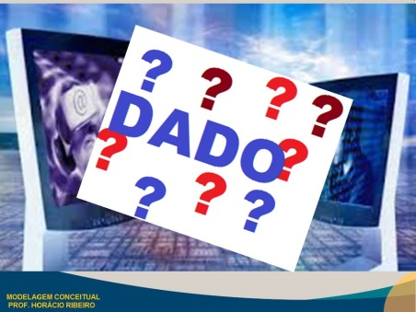fundamentais no processo decisório da empresa. Durante um bom tempo não se tratavam os dados com a devida importância, mas a consciência que o dado é um recursos estratégico para a sobrevivência das empresas tornaram a atividade de modelagem conceitual uma especialidade nas empresas. A gestão do modelo conceitual de dados é obrigação de um profissional chamado administrador de dados. Este profissional define os dados que devem ser armazenados, como devem ser armazenados, atualizados e eliminados. Tornou-se também evidente que todo este trabalho tem um custo e o uso de um dado pode gerar benefícios para a empresa. Assim podemos dizer que todo dado tem um valor.

DADOS E TIPOS DE DADOS

Considerando que os dados são obtidos a partir das imagens modeladas deve-se analisar estes dados com relação a obtenção.

Os dados podem ser obtidos por observação direta do mundo real. São chamados de dados básicos. Os dados básicos têm a propriedade de ser obtido diretamente do mundo real. De forma que se o conjunto de dados for perdido não temos como recuperá-los, pois os fenômenos ocorridos não se repetirão. Outro aspecto é o tempo de vida do dado. O dado básico é “eterno” um fato que foi registrado nunca deixará de ser verdade. Alguém registrou que o Brasil foi descoberto em abril de 1500 e este registro nunca perderá a é validade e o fato será considerado sempre verdadeiro. O custo é outra característica importante do dado. O dado básico é caro. Se desejarmos saber dados sobre a atmosfera de marte deve-se enviar um foguete com uma sonda e buscar amostras do solo em marte. Quando se quer saber dados sobre a população deve-se fazer um censo e isto tem um custo: é o custo de se obter o dado básico no mundo real. Resumindo o dado básico caro, eterno e irrecuperável, portanto deve ser guardado com todo o cuidado possível.

Outro tipo de dado é o obtido a partir de dados já existentes. Este tipo de dado é obtido a partir de um manuseio, ou algoritmo, no mundo simbólico. Veja que se este dado ser perdido pode ser obtido novamente repetindo-se o processamento, e o custo da sua obtenção é o do processamento, ou seja é um custo barato. O tempo de vida também é o da tomada de conhecimento do dado. Este tipo de dado é chamado de elaborado. O dado elaborado não deve ser armazenado pois pode ser obtido sempre que necessário.

Alguns formulários que preenchemos são comuns encontramos um local para colocarmos a idade. Este dado é um dado elaborado, pois é resultado da conta que considera a data atual e a data de nascimento. E veja que rapidamente perde a validade. O correto é se pedir o dado básico que permita deduzir a idade, então, o correto é se pedir a data de nascimento. A figura 3 ilustra estes tipos de dados. Na modelagem conceitual devem-se buscar propriedades para dados básicos.

Figura 3

Dados elaborados

Mundo real

Mundo simbolico

Dados básicos

Caros

Irrecuperaveis

eternos

processamento

**EXERCÍCIOS DO OBJETIVO 2**

Questão 1:

Considerando o dado com recurso, segundo o que foi desenvolvido neste trabalho, podemos afirmar de forma absolutamente correta.

1. O dado é o insumo da decisão e a decisão de qualidade depende deste insumo. Desta forma não como se dimensionar de forma exata o valor de um dado.
2. O dado tem seu valor baseado no custo total da decisão e para isto deve-se incluir o custo de quem decide.
3. A administração de dados tem a responsabilidade de calcular o valor de todos os dados que estão baseado banco de dados.
4. O dado tem seu valor definido pelo analista de sistemas baseado nos softwares que o irá utilizar.
5. O valor dos dados define o meio de seu armazenamento, ou seja, os dados de valor mais caro devem ficar em produtos mais caros.

Gabarito:a

Justificativa:

É difícil definir o valor do dado, pois decisões baseadas nestes dados levam a resultados com vários valores para a empresa. Inclusive de sobrevivência da própria empresa.

Questão 2:

Considerando a teoria apresentada, alguns documentos usados na empresa devem ser guardados por um determinado tempo. Temos como exemplo a declaração de imposto de renda que deve ser guardada durante cinco anos. Selecione a opção abaixo que justifique esta ação:

1. A declaração de imposto de renda contém dados básicos e se não fosse definido um prazo a declaração deveria ser guardada eternamente.
2. A declaração de imposto de renda é um documento desta forma deve ser guardado pelo prazo determinado, pois deve-se conferir com o que acontece no mundo real.
3. A declaração de imposto de renda é guardada por cinco anos, pois isto foi decidido pela receita federal tendo como único motivo o prazo necessário para os computadores processarem estes dados.
4. A declaração de imposto de renda é uma saída do plano simbólico da receita, portanto, ela decide por quanto tempo deve ser armazenada pelo declarante.
5. Segundo a teoria apresentada ela constitui dados elaborados, e refere-se aos gastos e receitas do declarante, portanto o prazo definido deveria ser menor.

Gabarito:a

Justificativa:

A declaração tem dados básicos e estes são eternos. Se não houvesse prazo dever-se-ia guardar estes documentos, pois poderiam ser pedidos a qualquer momento pela Receita Federal

Questão 3:

Ao preencher um documento de emprego, um candidato foi orientado a entregar uma fotografia e preencher uma ficha que pedia sua idade e o tempo que está formado. Considerando os conceitos apresentados neste trabalho pode-se inferir que:

1. A fotografia é feita em um determinando instante na vida da pessoa, a idade e o tempo de formado não representam nenhuma informação, pois não se sabe o dia da utilização da informação.
2. A fotografia é feita em um determinado instante, a idade pode ser usada a qualquer momento para verificar se o candidato tem o perfil desejado para o cargo, bem como o tempo de serviço, mesmo que isto vá para um cadastro que será usado no futuro.
3. O ideal era se conhecer a idade e o tempo de formado a partir de um cadastro de reserva e tirar a fotografia no momento da seleção ente os candidados a vaga de emprego.
4. A fotografia serve para se ter uma idéia da aparência do candidato, sendo importante se verificar se o dado guardado na ficha referente ao tempo de experiência e idade seja o que se esta procurando e isto pode ser obtido corretamente da ficha.
5. Os dados referentes a idade e tempo de experiência independem de qualquer inferência, pois são usados a partir de um cadastro de reserva, quanto a fotografia mostra como é a aparência do candidato no momento da contratação.

Gabarito:a

Justificativa:

Os dados são todos elaborados, portanto de tempo de vida muito curto. A fotografia, a idade e o tempo de formado não tem nenhuma precisão se não forem usados imediatamente e estarão “velhos” no dia seguinte ao preenchimento da ficha.

Questão 4:

Considere as afirmativas abaixo:

I – Um dado elaborado deve ter um tempo de vida definido e prodecimentos de armazenamento que garantam que não será perdido. O seu custo é o da definição dos procedimentos.

II – Um dado básico é obtido a partir de outros dados obtidos do mundo real.

III – Um dado básico, não tem tempo de vida definido, é caro, e não pode ser recuperado a partir de outros dados.

Quais delas estão totalmente certas, segundo a teoria apresentada:

1. Apenas a opção III.
2. Apenas a opção I.
3. Apenas a opção II.
4. As opções I e III.
5. As opções II e III.

Gabarito:

a

Justificativa:

O dado básico é irrecuperável pois são obtidos de “coisas” e “fatos do mundo real e após registrados eles nunca serão falsos. O custo de obtenção é q o da realização no mundo real. As outras opções misturam propriedades do dado simbólico e do dado elaborado.

Questão 5:

Um banco de dados contém dados de um relatório gerencial. Este relatório é obtido a partir de dados das vendas realizadas durante os últimos 30 dias. Entre outras informações contém a totalização das vendas, a quantidade de vendas a venda de valor mais alto e de valor mais baixo. Sobre estes fatos, considerando os conceitos apresentados neste trabalho, apresente a afirmativa incorreta baixo.

1. Os dados gerenciais sempre devem ser colocados no banco de dados, pois os dados gerenciais são básicos para as decisões na empresa.
2. Existem dois tipos de dados quanto a obtenção: o dado básico e o dado elaborado. O relatório tem dados elaborados que devem ser criados no momento da decisão.
3. A colocação de dados elaborados em estruturas de banco de dados serve apenas para onerar o custo do dado e comprometer o desempenho do banco de dados tendo em vista que estes dados podem ser deduzidos apenas na hora da decisão.
4. Os dados que serviram para gerar o relatório são os obtidos das vendas, portanto são dados básicos e somente estes devem ser armazenados no banco de dados.
5. A única justificativa para se colocar os dados gerenciais em uma estrutura de banco de dados é quando se deseja manter uma informação histórica agregada para uma data e o custo de processamento ser muito elevado ou o tempo para obter a informação for muito longo.

Gabarito:a

Justificativa:

a afirmativa esta errada, pois os dados relacionados do relatório são considerados dados elaborados e devem ser obtidos no momento da decisão, pois tem vida curta e portanto não devem ser armazenados em estruturas de banco de dados

**APRENDA MAIS**

* *Dados no endereço: http://pt.wikipedia.org/wiki/Dados*
* *Administração de dados: http://pt.wikipedia.org/wiki/Administra%C3%A7%C3%A3o\_de\_dados*
* *Dados e sua natureza: http://www.ime.unicamp.br/~hildete/dados.pdf*

**REFERÊNCIAS**

MARTIN, J – STRATEGIC PLANNING METHODOLOGIES – NEW JERSEY, PRENTICE-HALL,INC

C - .S.DATE – GUIA PARA O PADRAO SQL - CAMPUS

**ATIVIDADES**

Considere o texto abaixo que caracteriza uma descrição de um mundo real para uma empresa, a qual dividiu-se em frases numeradas para facilitar o entendimento:

(1) Uma empresa especializada na venda de livros, CD´s e DVD´s necessita de um sistema que a auxilie no controle e na distribuição dos seus produtos, em função de sua notável expansão. (1)

(2) O sistema deverá permitir o registro dos pedidos dos clientes. Os clientes ao serem cadastrados deverão informar o nome, o endereço, o número do telefone (de 0 a 3 números diferentes) e número do CPF, que doravante será o seu identificador junto à empresa. (2)

(3)Pode-se imaginar que cada cliente poderá realizar um pedido com vários produtos e quantidades. Para identificar um pedido será necessário armazenar o seu número e a sua data. (3)

(4)Este pedido deverá ser encaminhado para o departamento de estoque a fim de providenciar a entrega do mesmo na data definida e no endereço estabelecido. Este último podendo ser diferente do endereço informado pelo cliente no ato do seu cadastramento. (4)

(5)Uma entrega deverá ser realizada por uma das transportadoras cadastradas. Neste cadastro deverá ser informado o código da transportadora, o endereço, o número do telefone (de 0 a 5 números diferentes) e número do CNPJ (Cadastro Nacional de Pessoa Jurídica do Ministério da Fazenda).(5)

(6) A transportadora selecionada assumirá toda a responsabilidade pela carga, mediante o pagamento de um seguro que deverá ser somado ao valor dos itens constantes em um pedido.(6)

(7) Para maior controle, exige-se que associado ao pedido a transportadora identifique, através da placa do veículo, o caminhão que irá fazer o transporte e, através do nome e do número do CPF, o funcionário que irá fazer a entrega.(7)

(8)Estas informações são, entretanto, de responsabilidade da transportadora, não cabendo à empresa atacadista nenhuma responsabilidade por erros na informação fornecida. (8)

(9)Ao receber a mercadoria o cliente deverá verificar se a quantidade e o preço de cada item da fatura estão corretos. Se não houver divergências ele assinará o recibo de entrega e lançará a data da mesma, que posteriormente será registrada no sistema. Caso haja alguma divergência o cliente poderá recusar o recebimento dos produtos. Neste caso, a fatura será recusada e os produtos devolvidos.(9)

(10) O responsável pela entrega deverá informar a data da entrega e motivo da devolução. O motivo da devolução informado deverá ser escolhido a partir de uma lista contendo o código do motivo e a descrição do mesmo.

(10) A transportadora será remunerada em 5% do valor dos itens constantes no pedido (excluído o valor do seguro), mesmo que estes sejam devolvidos. (10)

(11)As faturas, após o recebimento, serão transformadas em compromissos financeiros assumidos pelos clientes.(11)

(12) Elas poderão ser cobradas à vista ou em parcelas, conforme definição no ato da compra. Todos os boletos de cobrança serão emitidos por uma instituição financeira, dentre as várias cadastradas no sistema.(12)

(13) Os boletos deverão informar o número do banco, o nome do banco, o número do código de barras, a data de vencimento e o valor a ser pago.(13)

(14) No final de cada mês os bancos mandam um relatório com a relação de todos os boletos que foram pagos. Este relatório deverá conter a data do pagamento e, se houver atraso, o valor da multa e dos juros cobrados. Tal informação deverá ser posteriormente registrada no sistema. (14)

(15)Outra necessidade da empresa atacadista é poder controlar melhor o seu estoque de mercadorias. Para isso é necessário conhecer a quantidade disponível em estoque para cada produto comercializado, além de abater do estoque disponível as quantidades vendidas aos seus clientes. (15)

Chave de resposta:

**Objetivo 2**

Questão 1:

Identifique os conjuntos e seus respectivos planos de referencia no texto acima:

Gabarito:

Frase (1):

Nesta frase especifica-se que o simbólico da empresa ira tratar livros, cd´s e DVD, neste plano de referencia de conhecer os produtos que a empresa comercializa temos os conjuntos, para os quais se imagina os respectivos atributos de forma ilustrativa. Estes devem ser conferidos posteriormente com o usuário:

LIVRO

nome

autor

editora

DVD

nome

autor

tempo

CD

nome

autor

Num .faixas

CD

nome

autor

Num .faixas

DVD

nome

autor

tempo

(plano de referencia de vendas)

Frase (2):

Nesta frase indica-se que a empresa tem interesse em ter a informação de seus clientes, e o texto sugere alguns atributos que devem ser obtidos e designada o atributo identificador. O conjunto pedido é identificado, mas ainda não conhece se os atributos, poderia se supor como feito anteriormente. Isto deve ser verificado com o usuário que apóia o trabalho. Assim tem-se dois novos conjuntos:

CLIENTE

nome

endereço

Cpf (ID)

Telefone 3

Telefone 1

Telefone 2

PEDIDO

(pano de referencia de vendas)

Frase (3):

Nesta frase se identifica que existe outro conjunto chamado produtos (livros, cd´s e dvd´s) e alguns atributos necessários ao conjunto pedido que já foi identificado. Veja que produto foi completado com alguns atributos, por suposição.

PEDIDO

numero

Data pedido

produto

quantidade

preço

descrição

(plano de referencia de vendas)

Frase (4):

No simbolico da empresa, estamos no plano de interesse co controle de estoque e há necessidade de um novo conjunto com dados referentes a entrega, assim pode se completar com o novo conjunto.a imagem de pedido e de produto em estoque, que não é a informação do que é incluído no pedido. Assim aparece dois novos conjuntos um se chamará estoque, e o outro entrega, neste exercício.

estoque

Quant. estocada

Preço unitario

descrição

pedido

numero

Data pedido

entrega

Data-entrega

Endereço-entrega

(plano de referencia de estoque)

Frase (5):

Nesta frase aparece mais uma necessidade que é ter informações sobre a transportadora que a empresa cadastra. Colocou-se um atributo para cada telefone, e isto só foi possível porque sabia-se o número maximo de telefones. E uma nova informação deve ser acrescentada a entrega que é o da transportadora que fará a entrega.

pedido

numero

Data-pedido

transportadora

Código transp.

endereço

cnpj

Telefone 1

Telefone 2

Telefone 3

Telefone 4

Telefone 5

entrega

Endereço entrega

Data entrega

Código transp

.

(plano de referencia da expedição)

Frase (6):

Na frase seis tem-se novos atributos necessários para o setor de entrega, e deve-se acrescentar a imagem de pedido as informações necessárias para se somar o frete e o total de itens.

pedido

numero

Data pedido

Data entrega

Endereço entrega

Código transp.

Valor-frete

Total-frete

(plano de referencia da expedição)

Frase (7)

Veja que se acrescenta novos atributos a entrega, e estes devem ser acrescentados a imagem.

entrega

Endereço entrega

Data entrega

Código transp

NOME-FUNCIONARIO

CPF-FUNCIONARIO

PLACA-CAMINHAO

(plano de referencia da expedição)

Frase (8):

Veja que na frase 8 tem-se uma regra de negócio do setor de expedição, mas nenhuma nova informação é acrescentada as imagens até aqui identificadas.

(plano de referencia da expedição)

Frase (9):

Se a entrega estiver correta, deve-se saber quem assinou o recibimento da mercadoria e a data, pois a mesma será armazenada. Assim tem-se dois novos atributos que devem ser adicionados a imagem entrega:

entrega

Endereço entrega

Data entrega

Código transp

NOME-FUNCIONARIO

CPF-FUNCIONARIO

PLACA-CAMINHAO

Nome-recebimento

Data-recebimento

(plano de referencia da expedição)

Outro fato importante para a empresa é dquando o produto é recusado, nste caso deve-se criar este conjunto, fazendo referencia a entrega.

Entrega rejeitada

Endereço entrega

Data entrega

Código transp

Nome-recebimento

Data-recebimento

Motivo -recusa

(plano de referencia da expedição)

Frase (10):

A transportadora será remunerada em 5% do valor dos itens constantes no pedido, e isto é uma regra de negócio que já é atendida pelos conjuntos existentes. Nada é acrescentado no modelo

(plano de referencia da expedição)

Frase (11):

É dito que as entregas são transformadas em compromisso financeiro, que é um novo conjunto, de interesse do setor financeiro da empresa, assim temos um novo conjunto:

Compromisso financeiro

Cpf-cliente

Valor-fatura

Data-vencimento

(plano de referencia do setor financeiro)

Frase (12)

Nesta frase tem-se a informação que o pagamento pode ser de dois tipos neste caso deve colocar este atributo no conjunto de compromisso finaceiro. Identifica-se ainda dois novos conjuntos de interesse da empresa para emitir a cobrança bancaria: o Banco e o boleto. Tem-se os conjuntos:

Fatura do banco

Cpf-cliente

Valor-fatura

Data-vencimento

Data-pagamento

banco

agencia

Compromisso financeiro

Cpf-cliente

Valor-fatura

Data-vencimento

Numero parcelas

banco

Cod-banco

Nome-banco

agencia

(plano de referencia do setor financeiro)

frase(13)

Nesta frase tem-se informações para completar o conjunto de fatura banco (boletos), neste caso se corrije os atributos que foram supostos em fases iniciais.

Fatura do banco

Cpf-cliente

Valor-a ser pago

Data-vencimento

Data-pagamento

Numero banco

Código de barras

(plano de referencia do setor financeiro)

frase(14)

Na frase 14 tem se informações referentes ao recebimento, e como é de interesse da empresa se cria um novo conjunto: Deste conjunto gera-se o relatório descrito no texto

Pagamento da Fatura nco

Cpf-cliente

Valor pago

Data-vencimento

Data-pagamento

Valor juros

Valor-multa

(plano de referencia do setor financeiro)

frase(15)

Nesta frase não temos novos conjuntos pois o estoque já esta registrado no conjunto estoque. (plano de referencia do setor financeiro)

OBS: A resposta poderá ter pequenas variações do gabarito apresentqado

Questão 2: No levantamento existem dados elaborados.

Gabarito:

Os totais referentes ao pedido são elaborados

Justificativa:

Porque são resultados de soma de valores de itens

Questão 3:

No modelo todos os conjuntos estão com identificadores.

Gabarito:

Não, por que não se fez qa analise da regra da identidade

Justificativa:

A preocupação é identificar conjuntos, mas deve-se ter esta preocupação a medida que vai se identificando.

Questão 4: Podem ser acrescentados novos conjuntos ao modelo

Gabarito: sim, depende das necessidades de informações e controles

Justificativa:

O modelo pode seofrer variações de acordo com as necessidades do usuário

Questão 5: O modelo reflete a dinâmica do negócio?

Gabarito: Não. È uma “fotografia” estática das necessidades de informações

Justificativa:

A modelagem de dados não serve para mostrar dinâmicas de negócios, existem outras ferramentas para isto

**NOTAS**

Não se aplica

**SÍNTESE DA AULA**

Nesta aula:

* Aprendeu que existem dois mundos: o Real e o Simbólico
* Que a modelagem conceitual é para representar o mundo simbólico
* Que existe um plano de referencia onde se deve fazer a análise.
* Que existe uma representação de “coisas” e “fatos” para cada plano de referencia
* Que existe dois tipos de dados o básico e o elaborado.

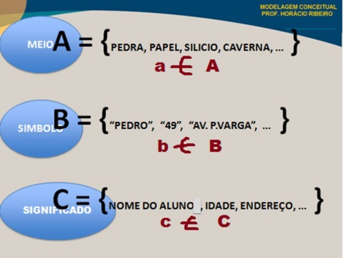

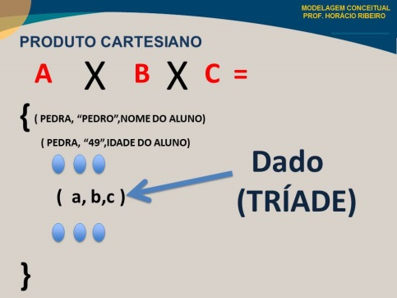

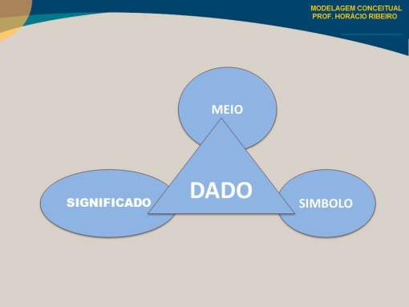

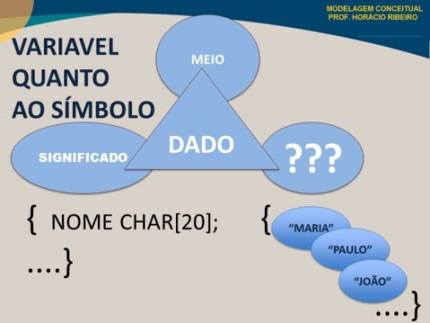

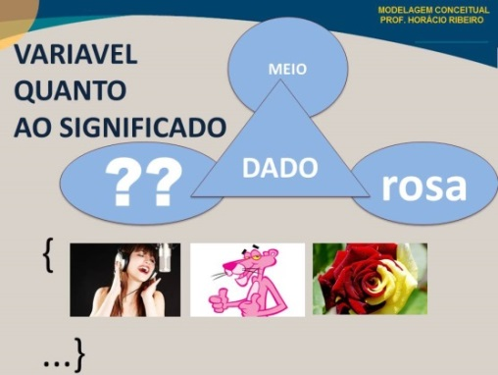

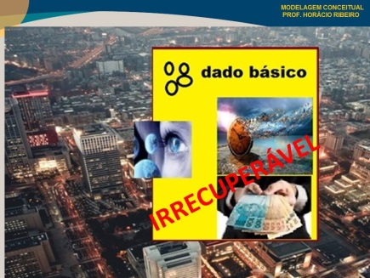

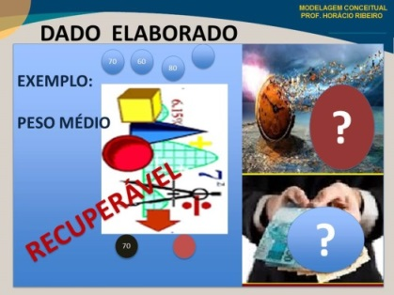

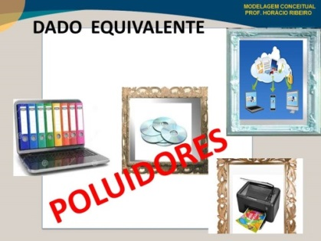

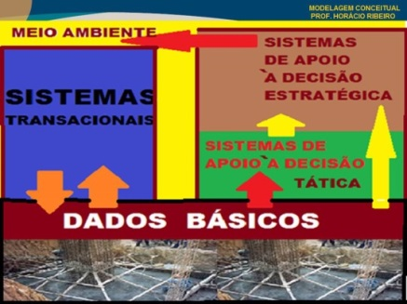

# 

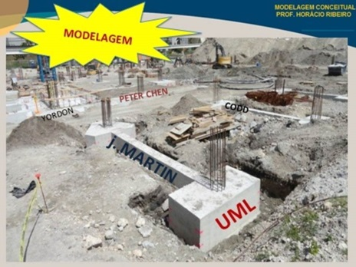

# Capítulo 3



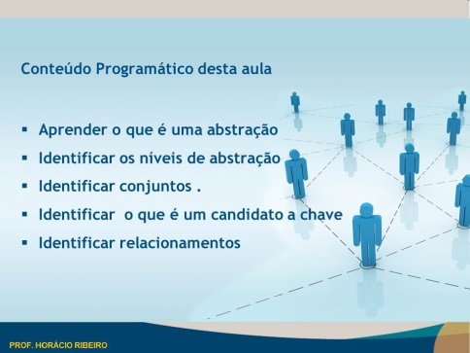



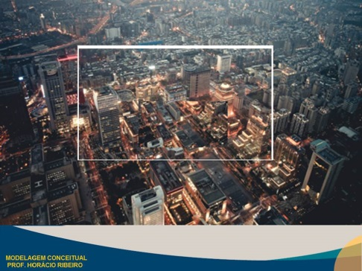

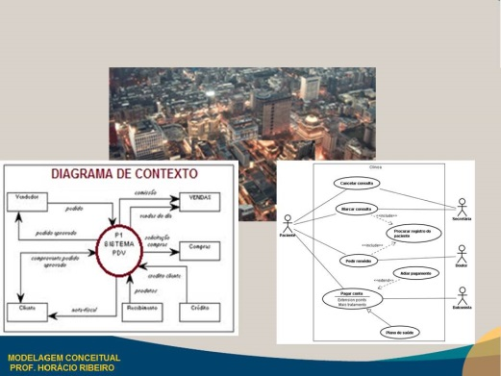

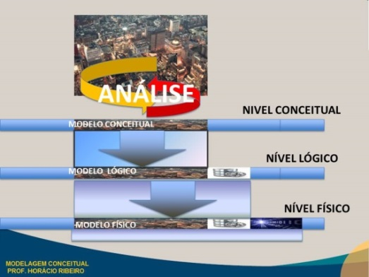

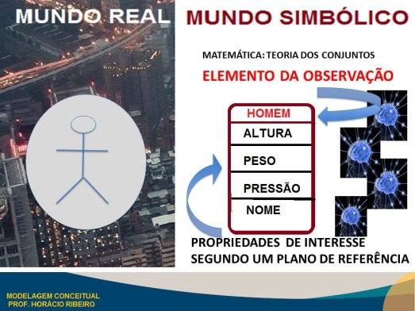

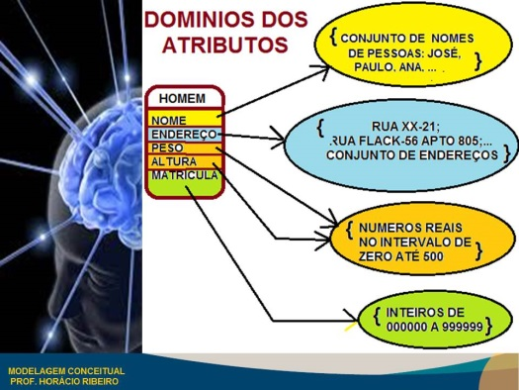

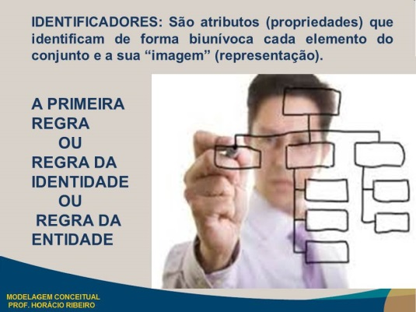

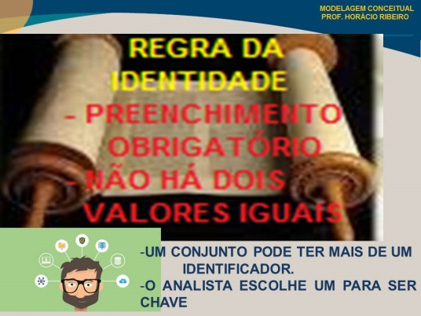



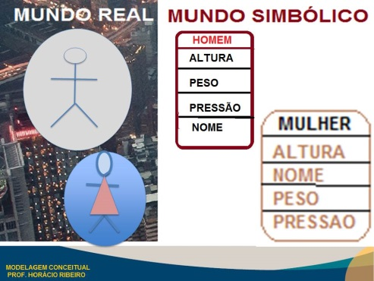

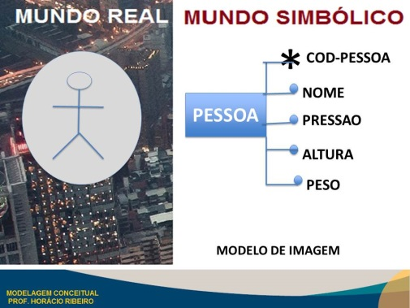

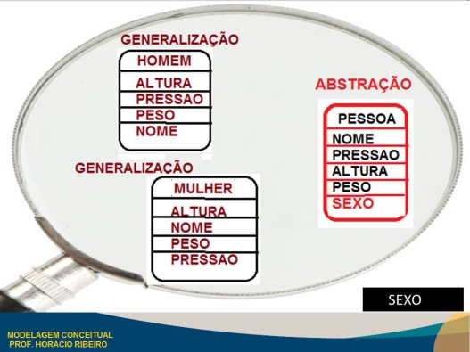

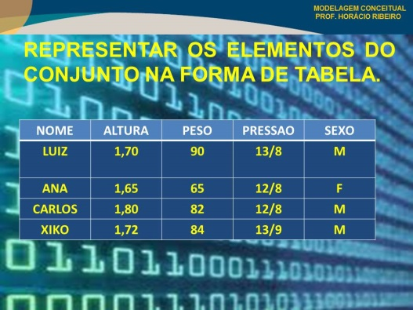

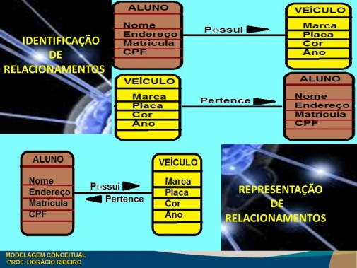

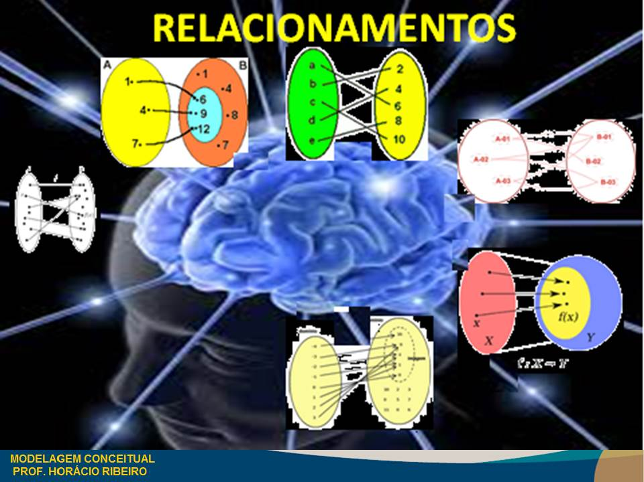

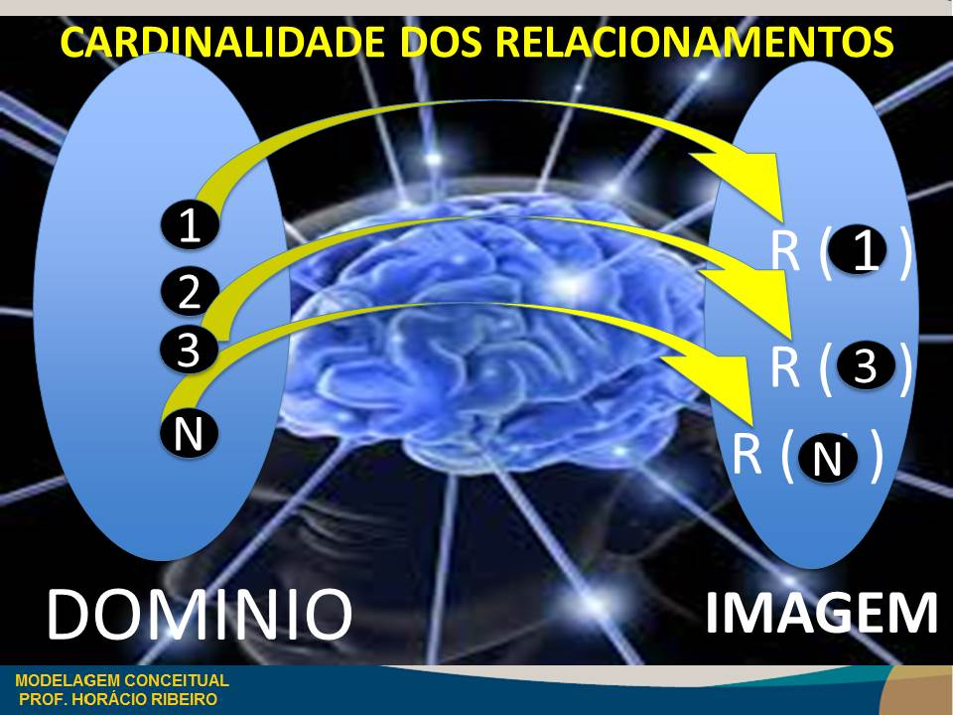

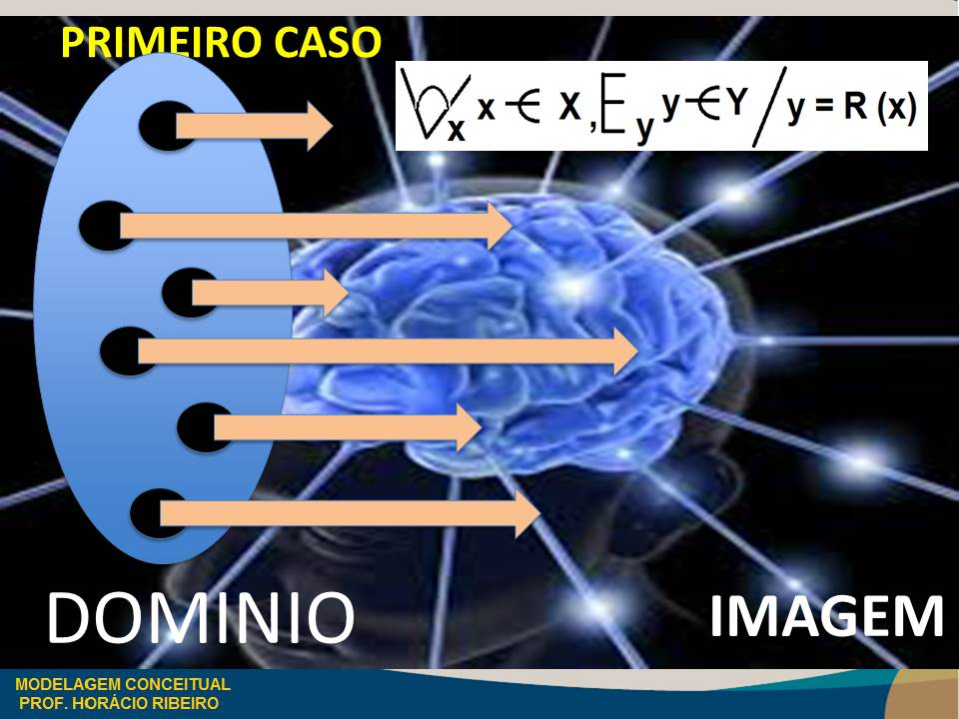

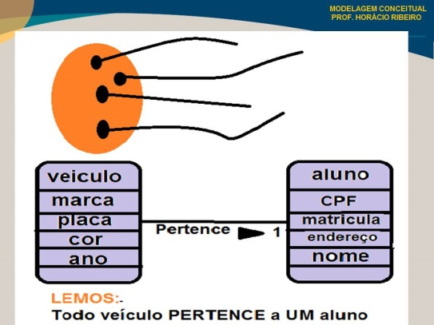

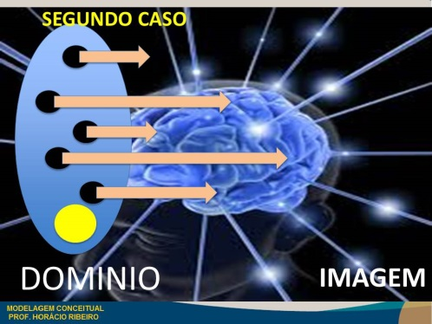

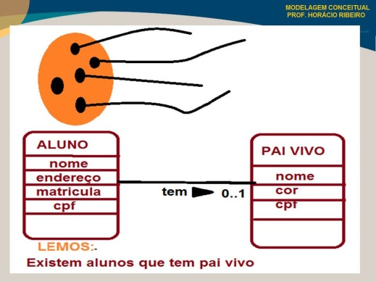

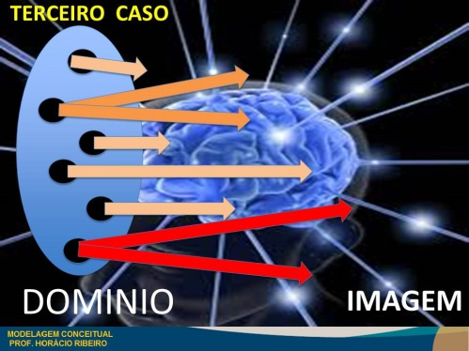

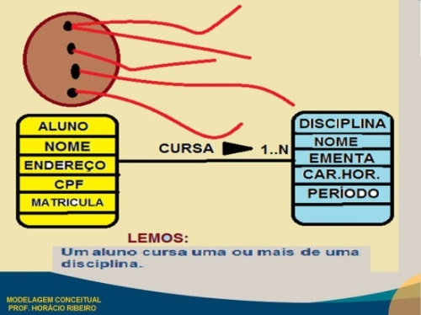

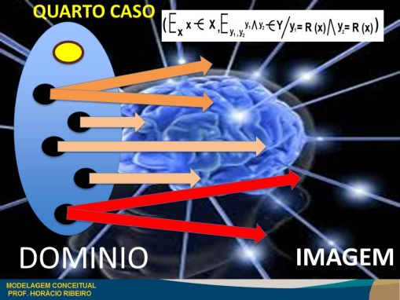

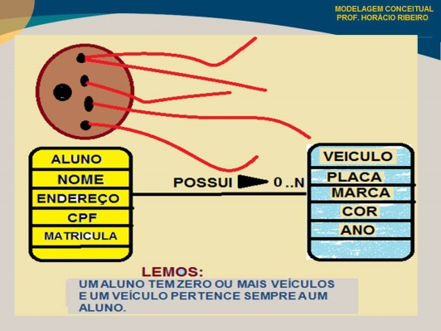

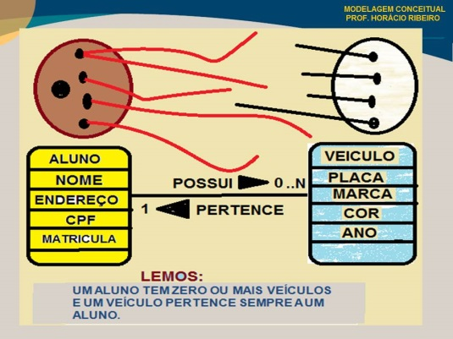

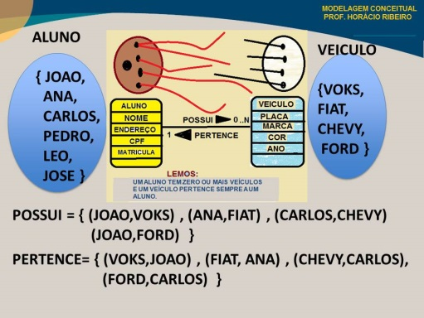

# Capítulo 4

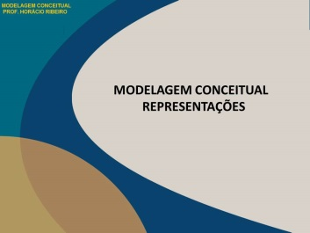

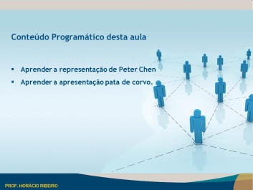



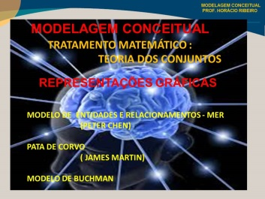

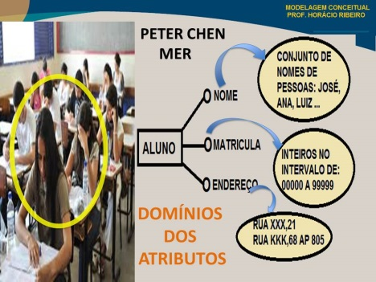

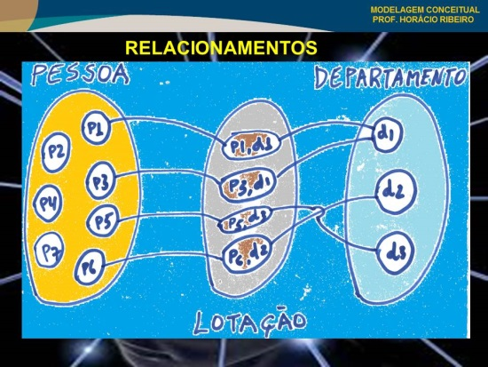

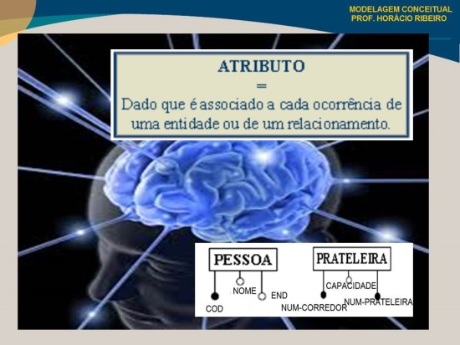

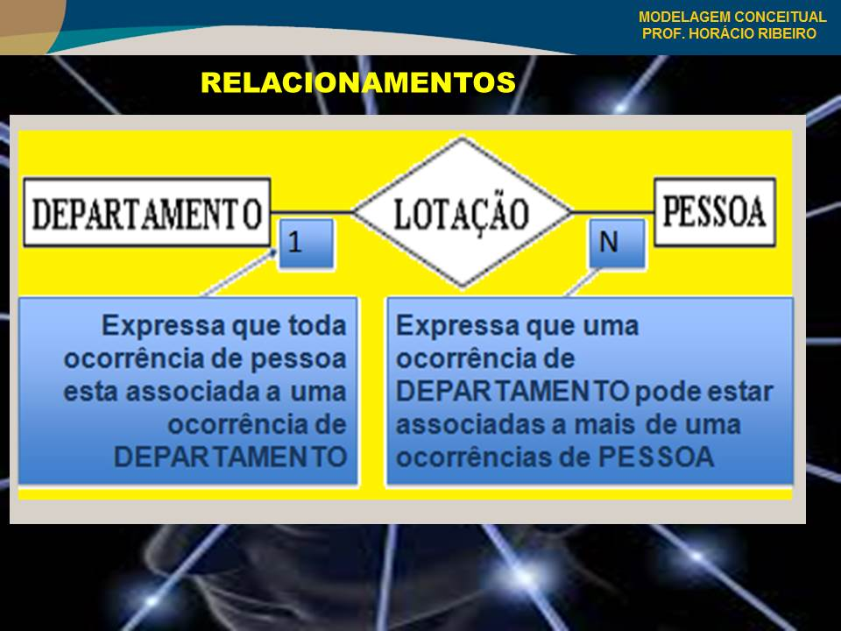

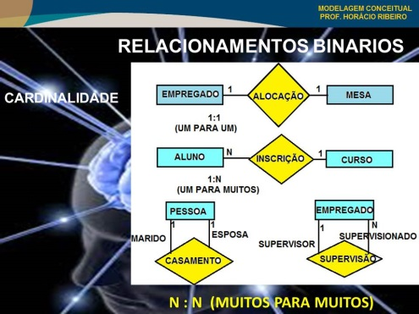

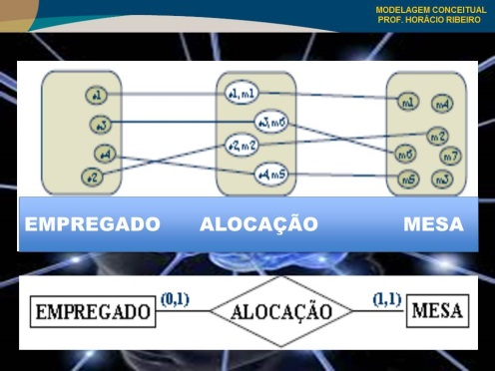

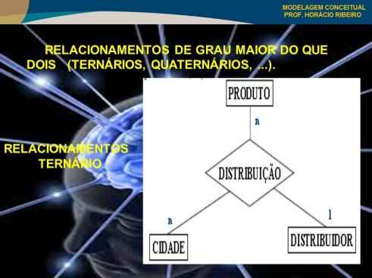

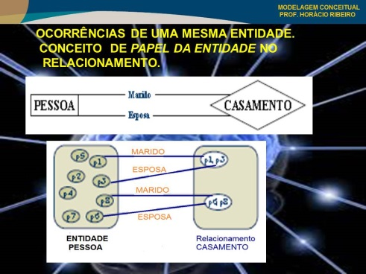

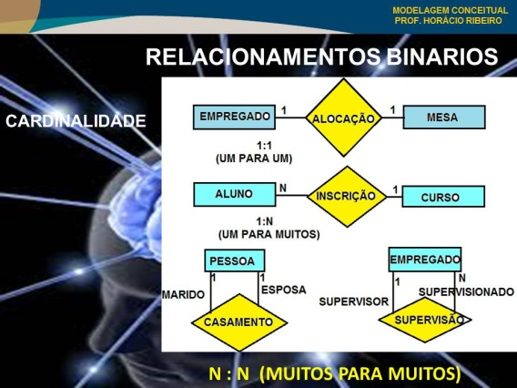

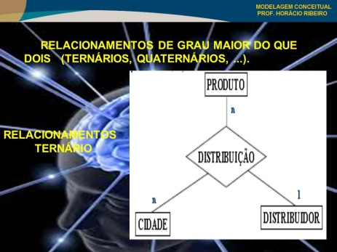

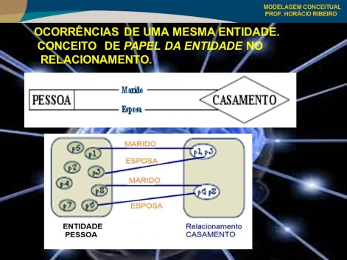

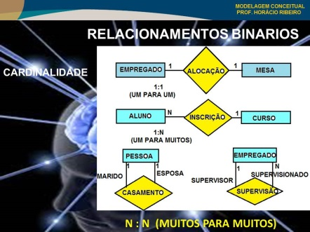

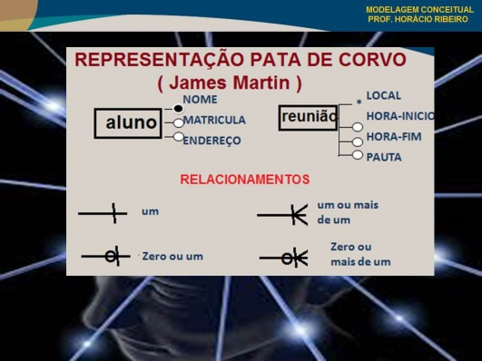

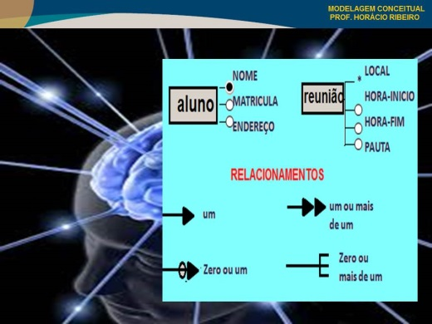

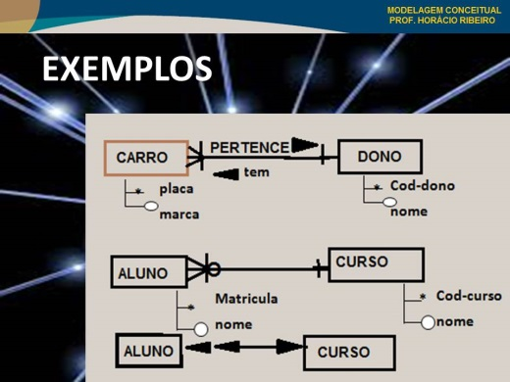

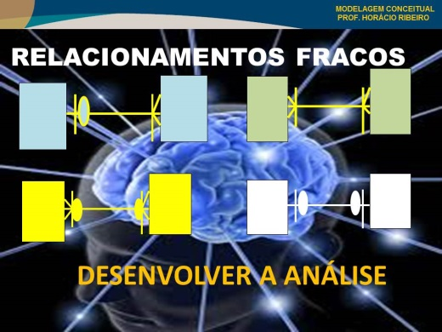

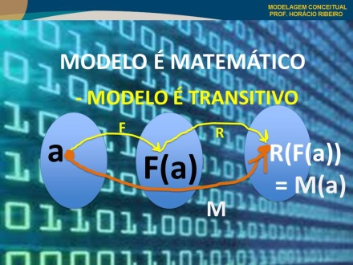

# Capítulo 5

# C:\Users\spin\Desktop\engenharia de dados\MODELAGEM_EAD_AULA5\Slide27.JPG

# C:\Users\spin\Desktop\engenharia de dados\MODELAGEM_EAD_AULA5\Slide28.JPG

# C:\Users\spin\Desktop\engenharia de dados\MODELAGEM_EAD_AULA5\Slide26.JPG

# C:\Users\spin\Desktop\engenharia de dados\MODELAGEM_EAD_AULA5\Slide25.JPG

# C:\Users\spin\Desktop\engenharia de dados\MODELAGEM_EAD_AULA5\Slide24.JPG

# C:\Users\spin\Desktop\engenharia de dados\MODELAGEM_EAD_AULA5\Slide23.JPG

# C:\Users\spin\Desktop\engenharia de dados\MODELAGEM_EAD_AULA5\Slide22.JPG

# C:\Users\spin\Desktop\engenharia de dados\MODELAGEM_EAD_AULA5\Slide21.JPGC:\Users\spin\Desktop\engenharia de dados\MODELAGEM_EAD_AULA5\Slide20.JPGC:\Users\spin\Desktop\engenharia de dados\MODELAGEM_EAD_AULA5\Slide19.JPGC:\Users\spin\Desktop\engenharia de dados\MODELAGEM_EAD_AULA5\Slide18.JPGC:\Users\spin\Desktop\engenharia de dados\MODELAGEM_EAD_AULA5\Slide17.JPGC:\Users\spin\Desktop\engenharia de dados\MODELAGEM_EAD_AULA5\Slide16.JPGC:\Users\spin\Desktop\engenharia de dados\MODELAGEM_EAD_AULA5\Slide15.JPGC:\Users\spin\Desktop\engenharia de dados\MODELAGEM_EAD_AULA5\Slide14.JPGC:\Users\spin\Desktop\engenharia de dados\MODELAGEM_EAD_AULA5\Slide13.JPGC:\Users\spin\Desktop\engenharia de dados\MODELAGEM_EAD_AULA5\Slide12.JPGC:\Users\spin\Desktop\engenharia de dados\MODELAGEM_EAD_AULA5\Slide11.JPGC:\Users\spin\Desktop\engenharia de dados\MODELAGEM_EAD_AULA5\Slide10.JPGC:\Users\spin\Desktop\engenharia de dados\MODELAGEM_EAD_AULA5\Slide9.JPGC:\Users\spin\Desktop\engenharia de dados\MODELAGEM_EAD_AULA5\Slide8.JPGC:\Users\spin\Desktop\engenharia de dados\MODELAGEM_EAD_AULA5\Slide7.JPGC:\Users\spin\Desktop\engenharia de dados\MODELAGEM_EAD_AULA5\Slide6.JPGC:\Users\spin\Desktop\engenharia de dados\MODELAGEM_EAD_AULA5\Slide5.JPGC:\Users\spin\Desktop\engenharia de dados\MODELAGEM_EAD_AULA5\Slide4.JPGC:\Users\spin\Desktop\engenharia de dados\MODELAGEM_EAD_AULA5\Slide3.JPGC:\Users\spin\Desktop\engenharia de dados\MODELAGEM_EAD_AULA5\Slide2.JPGC:\Users\spin\Desktop\engenharia de dados\MODELAGEM_EAD_AULA5\Slide1.JPGC:\Users\spin\Desktop\engenharia de dados\MODELAGEM_EAD_AULA5\Slide29.JPG

# Capítulo 6

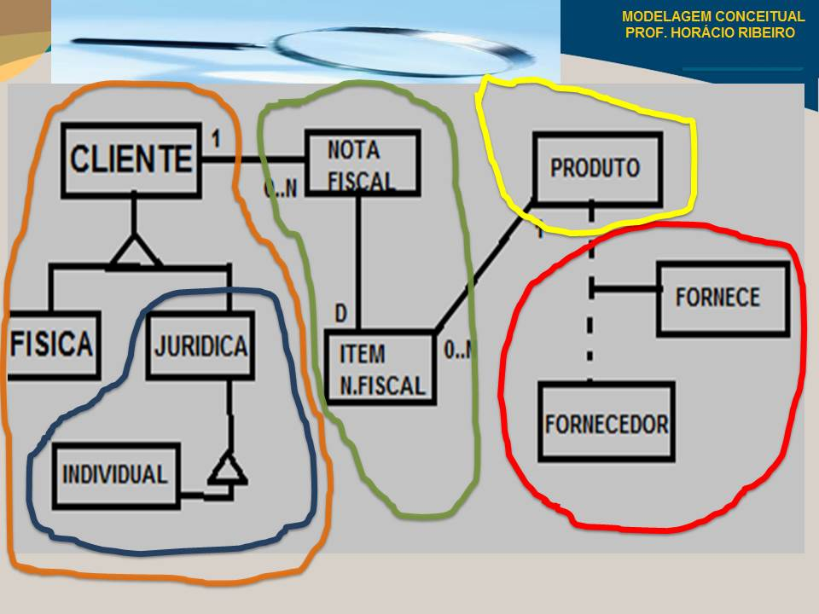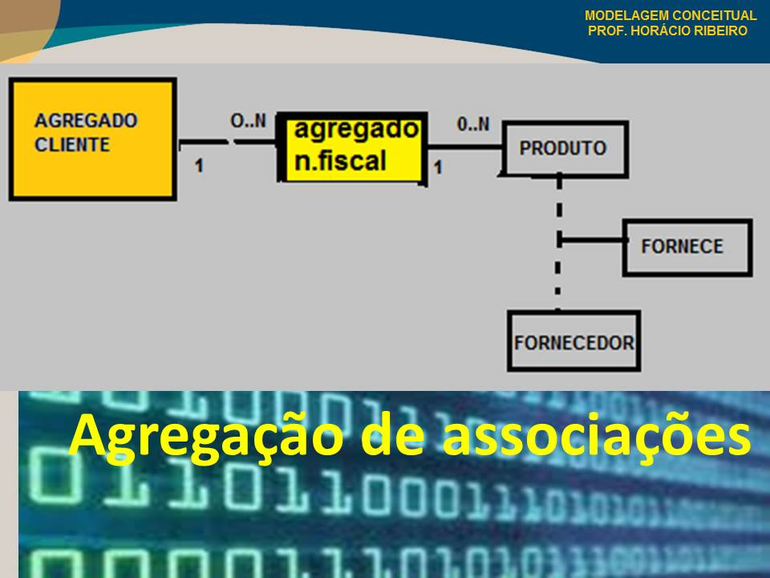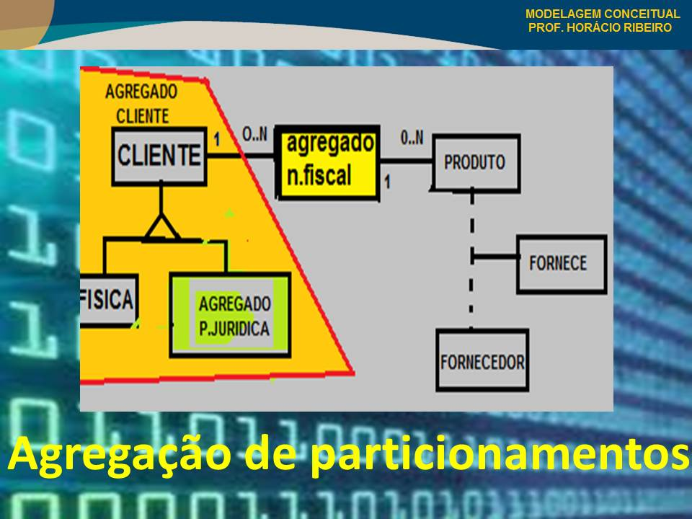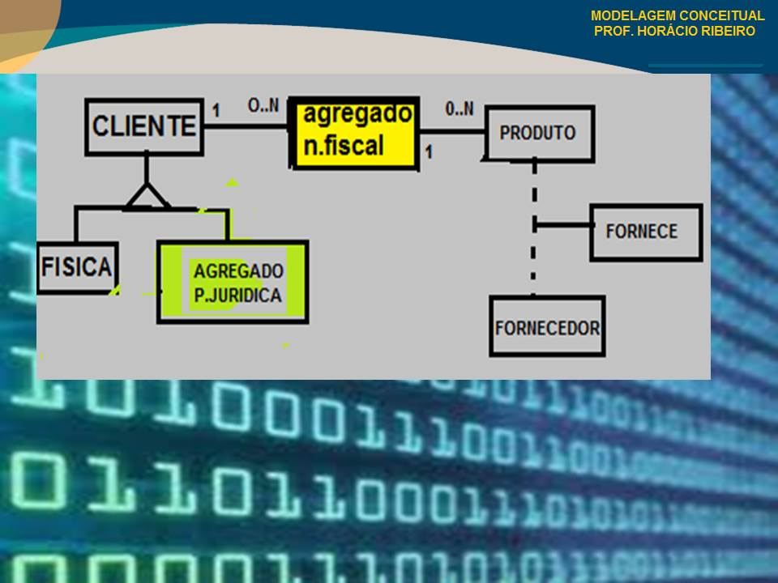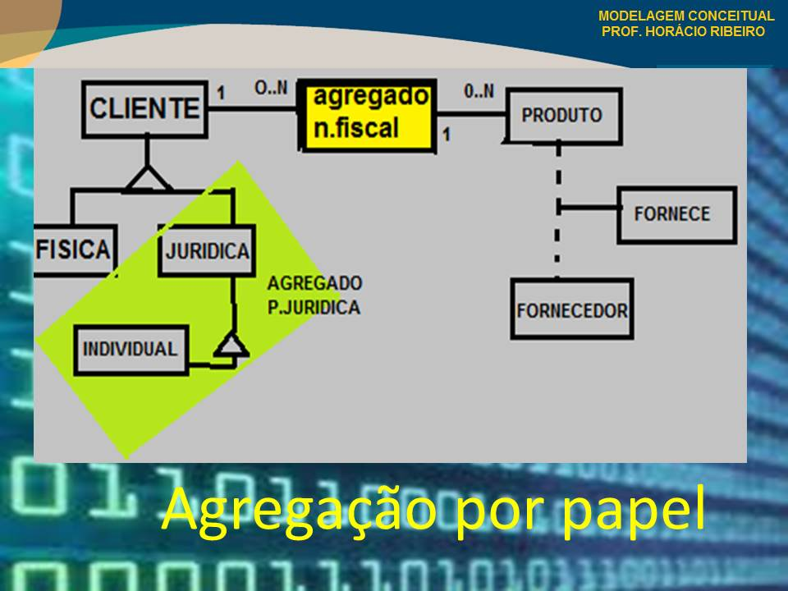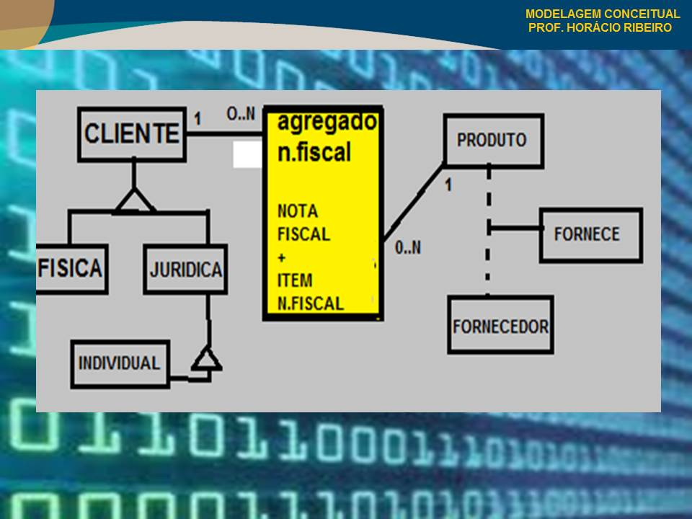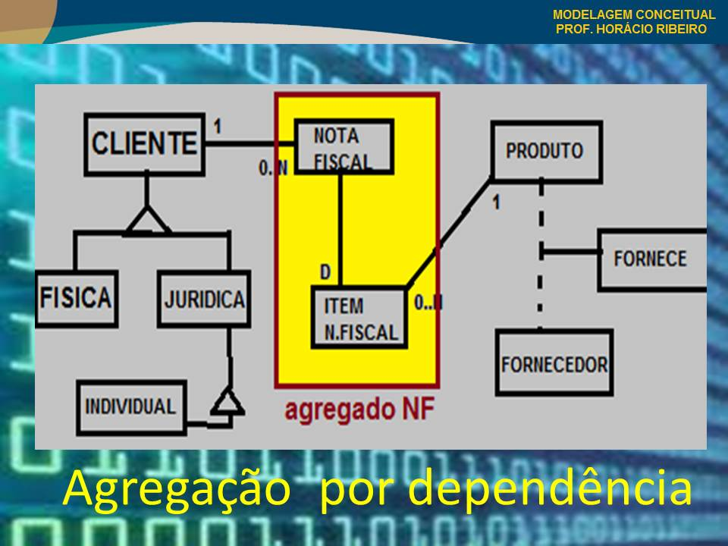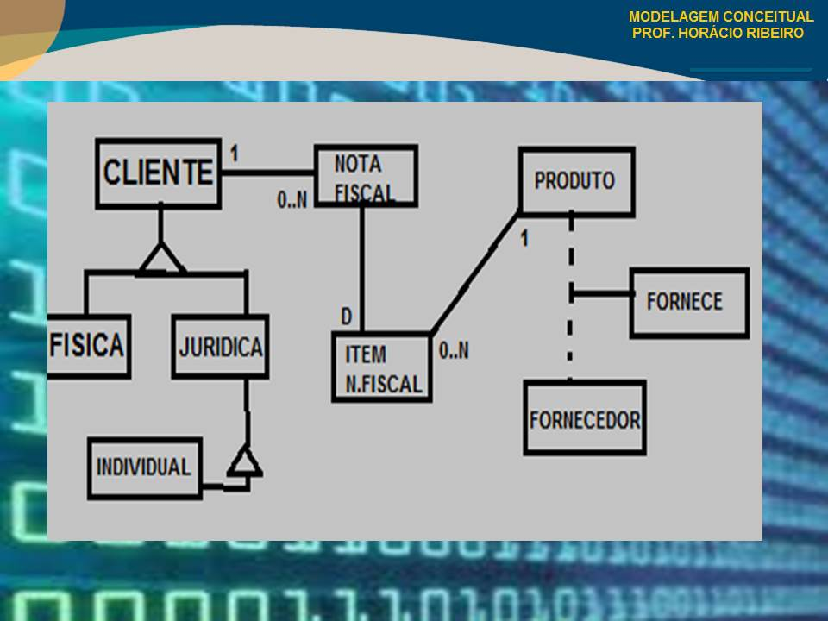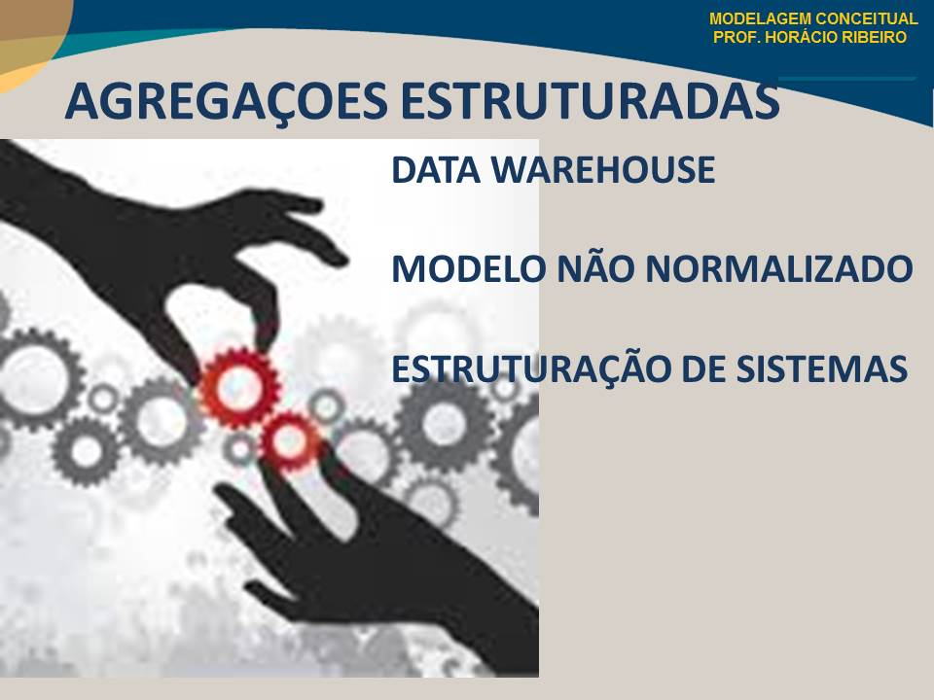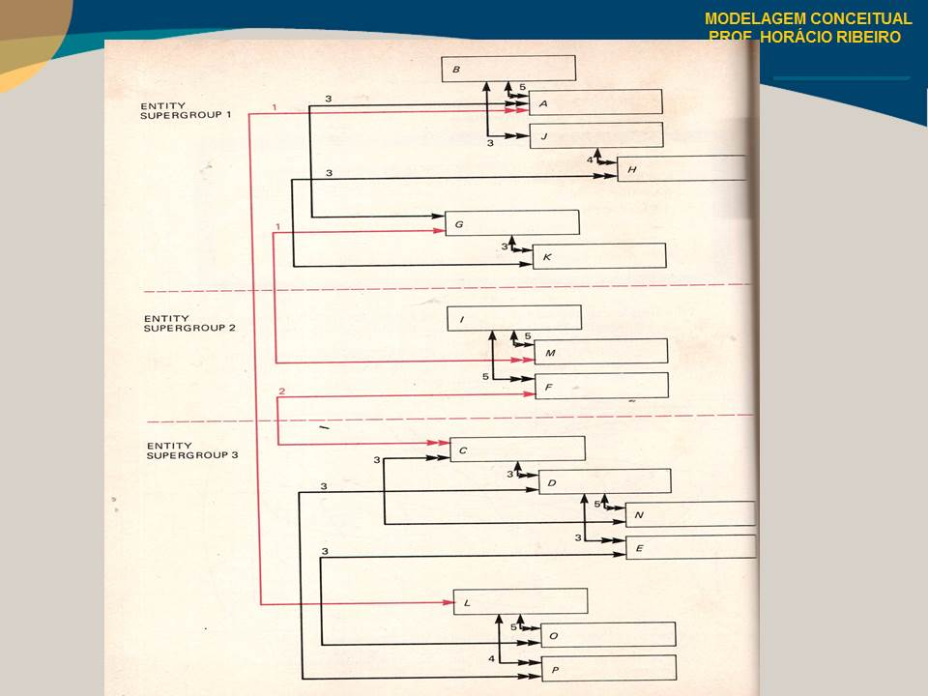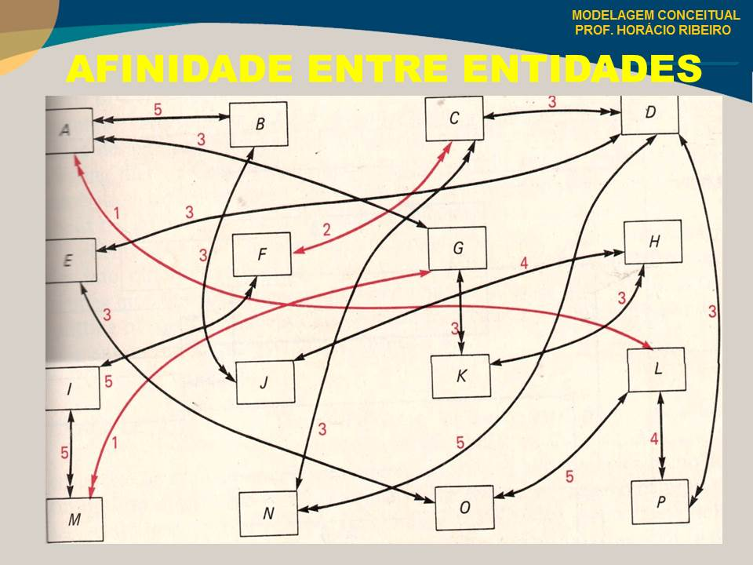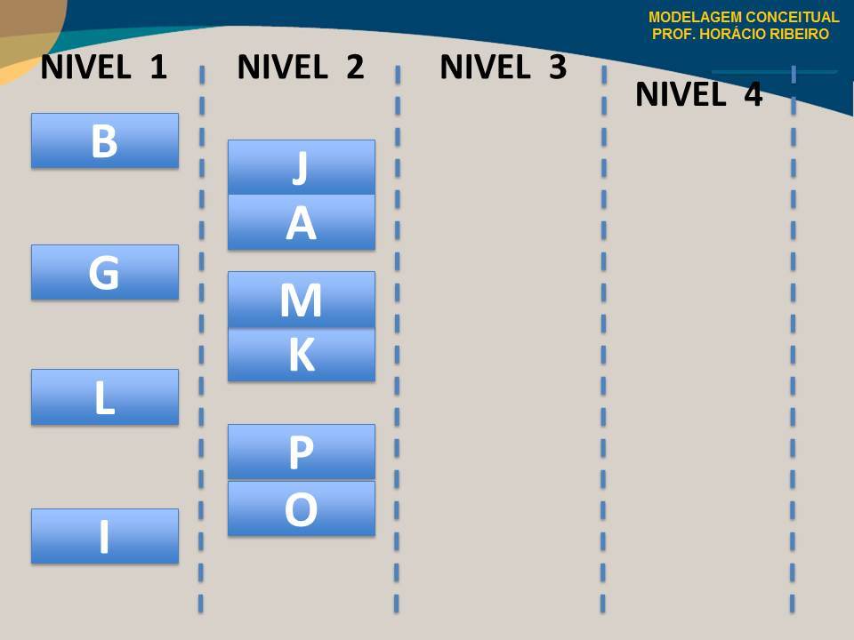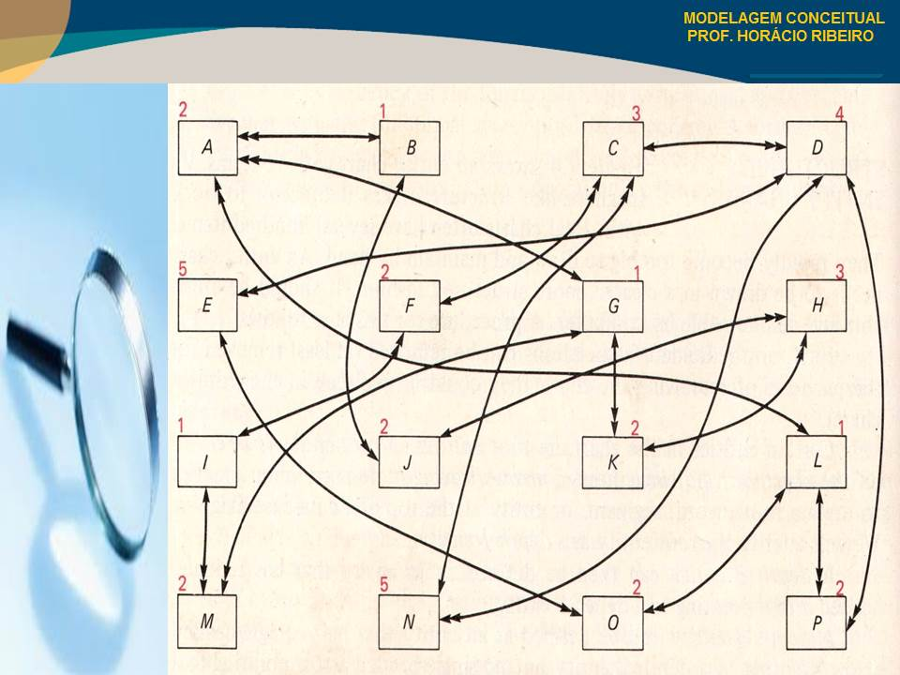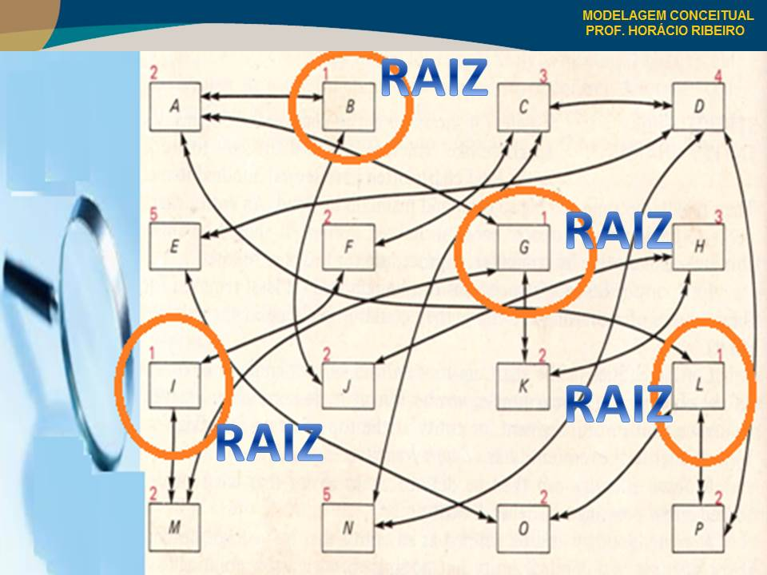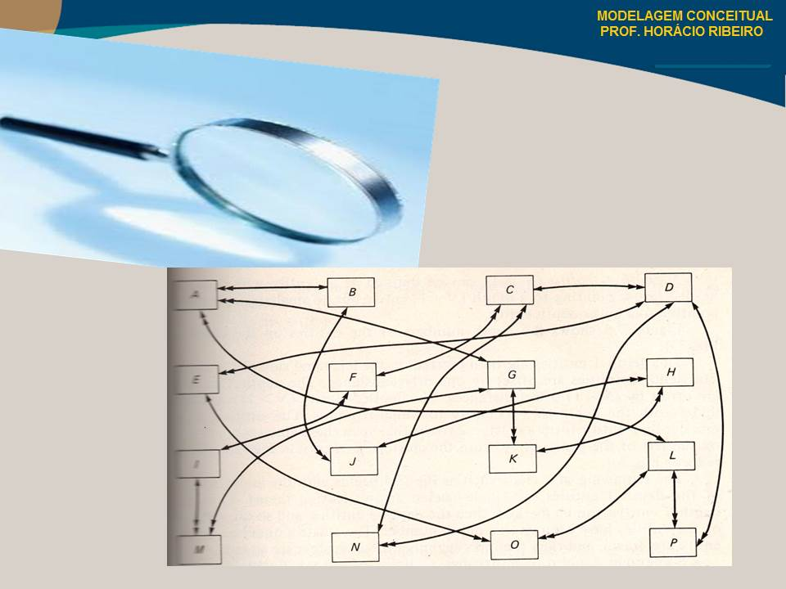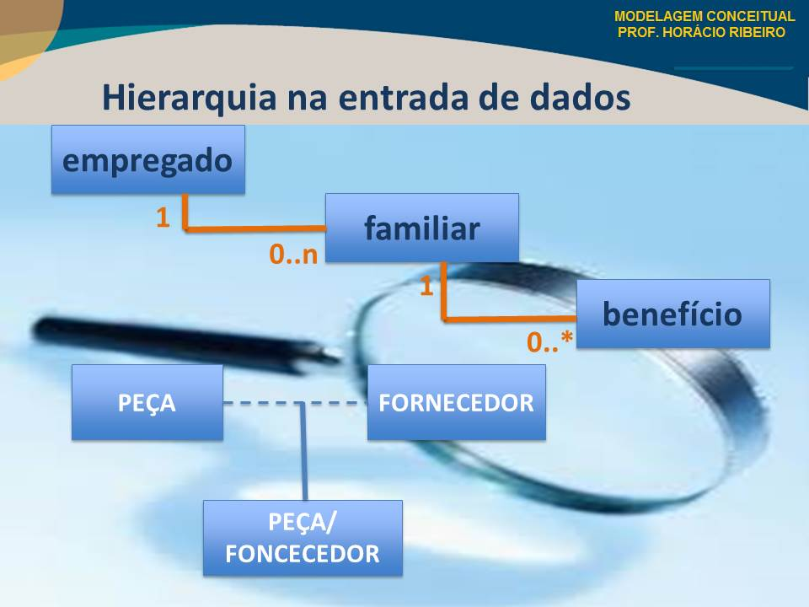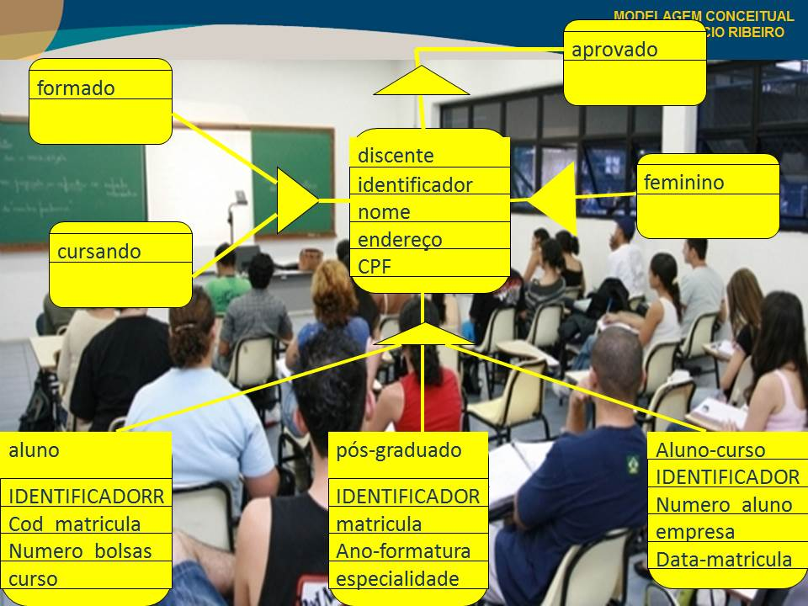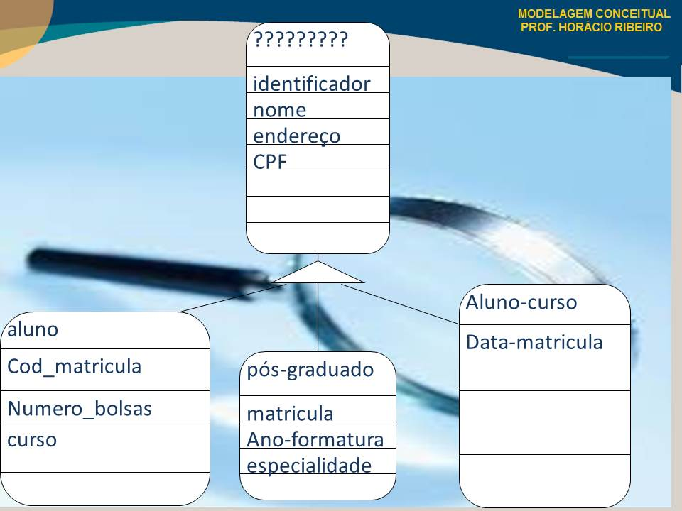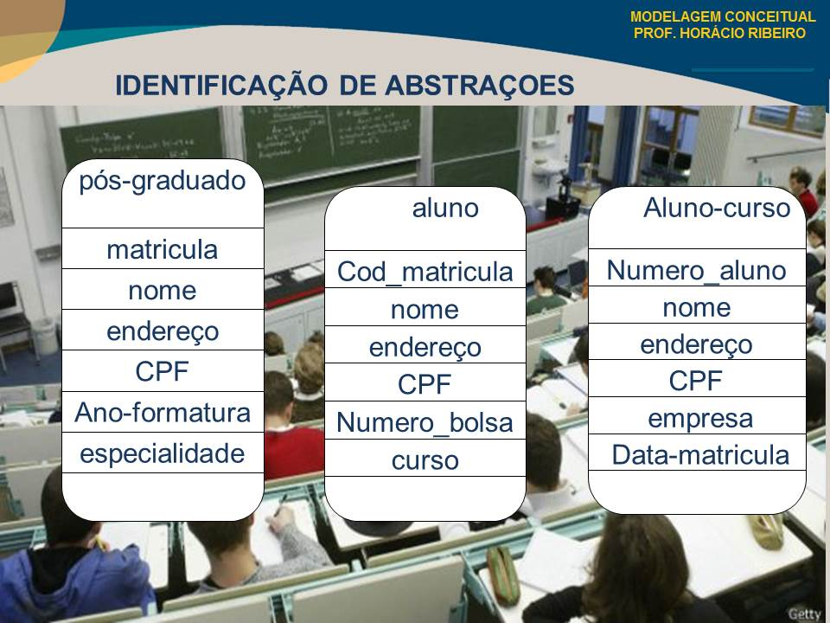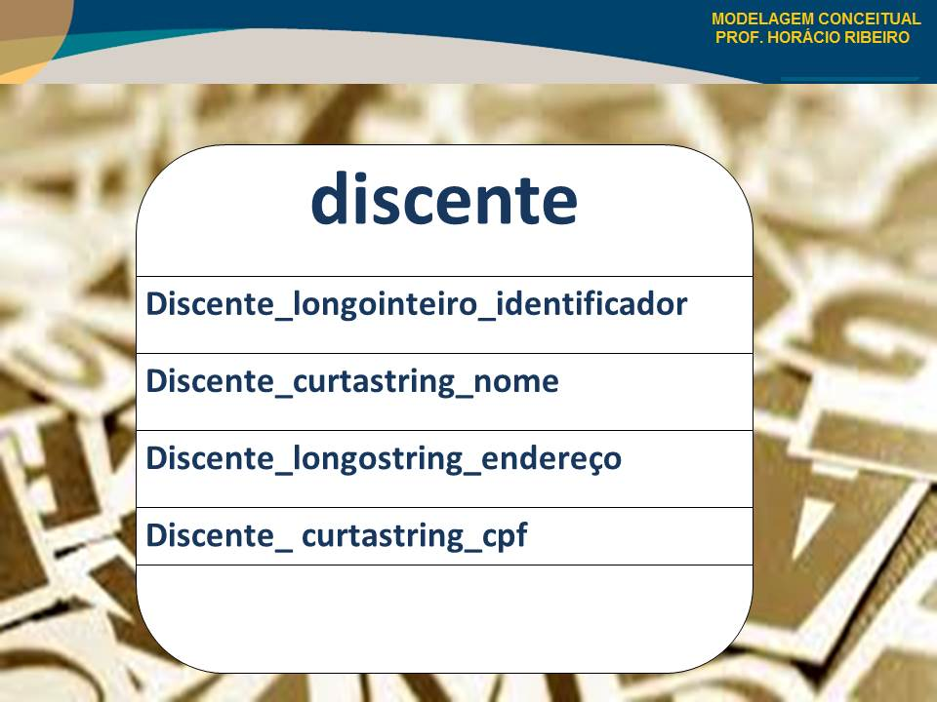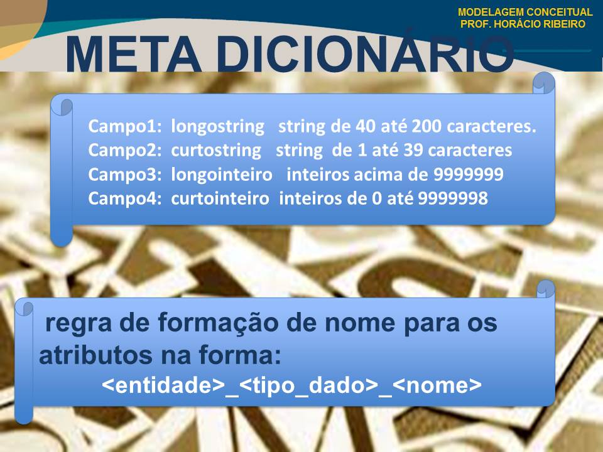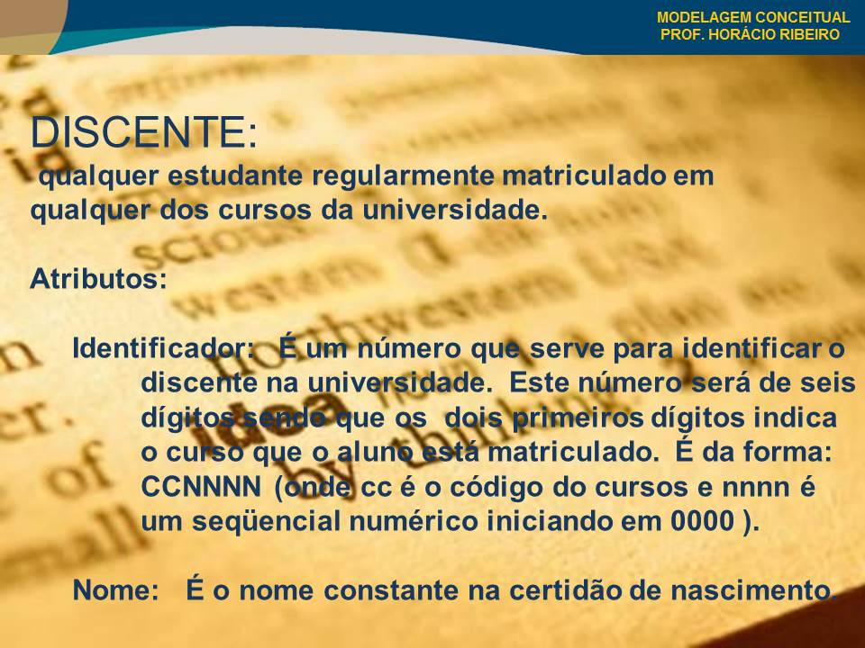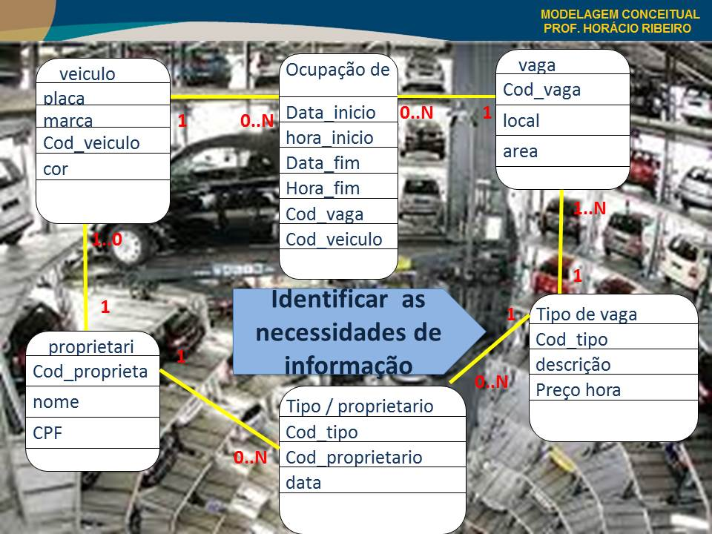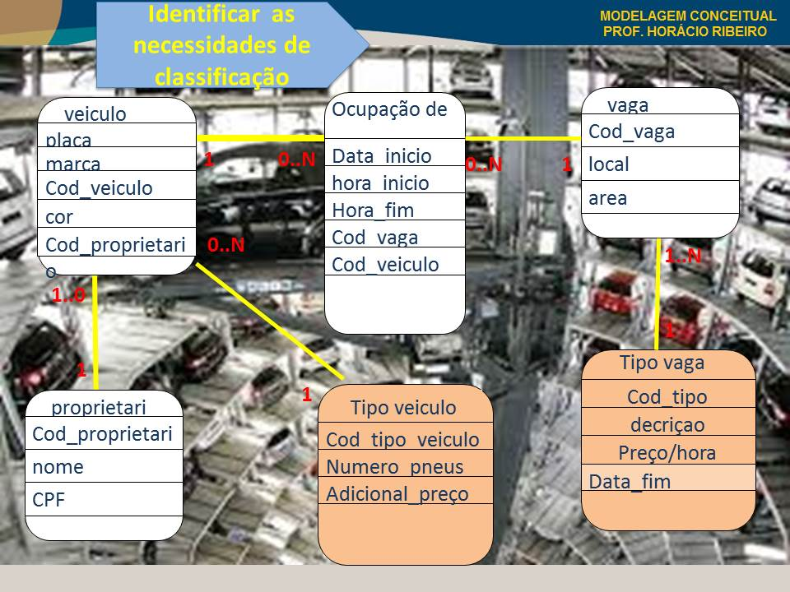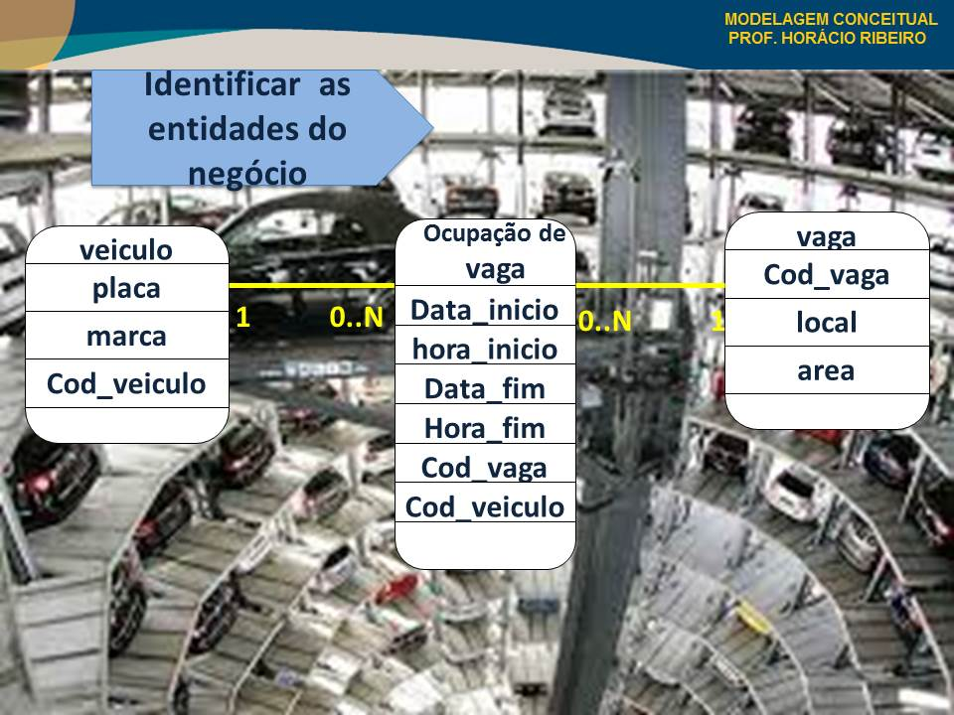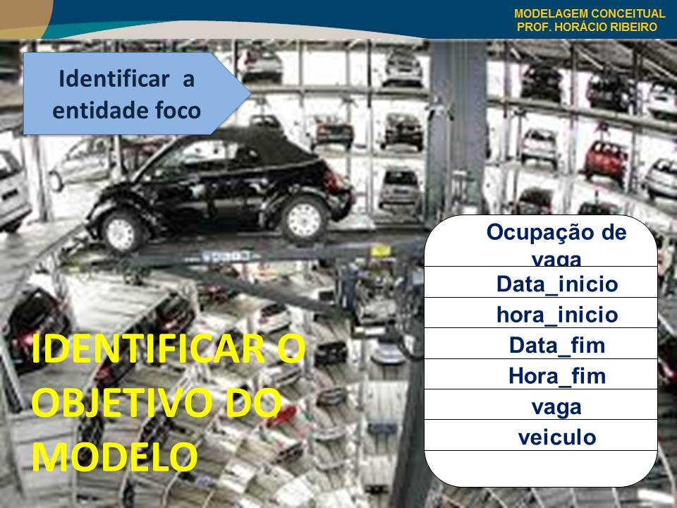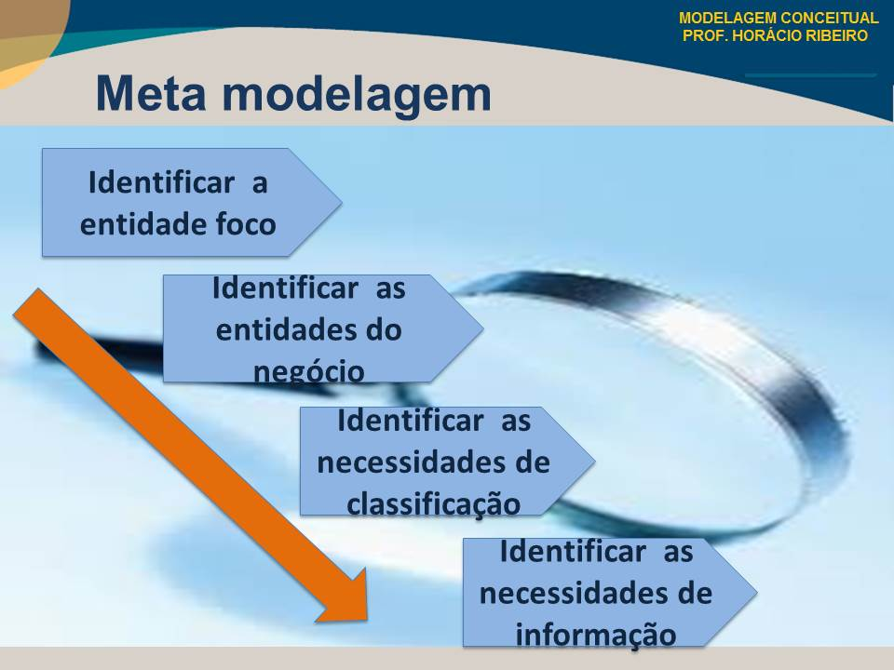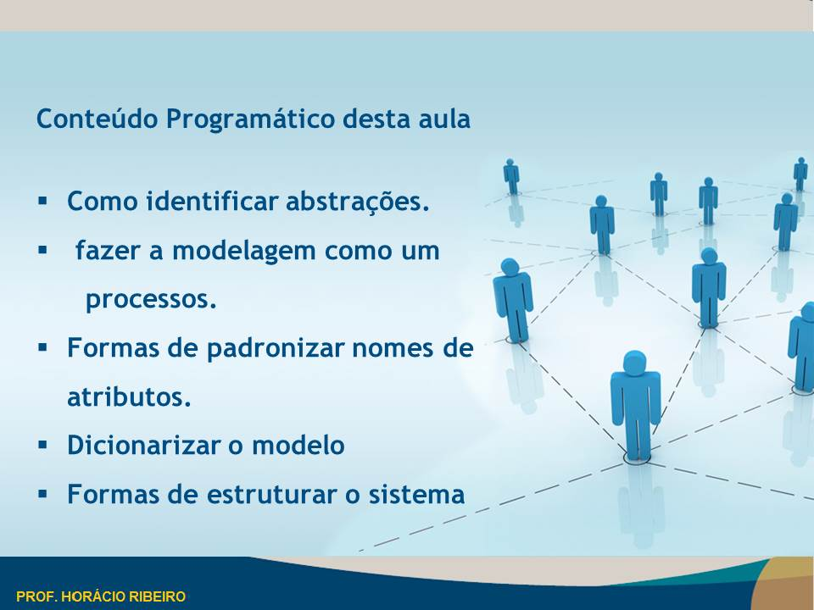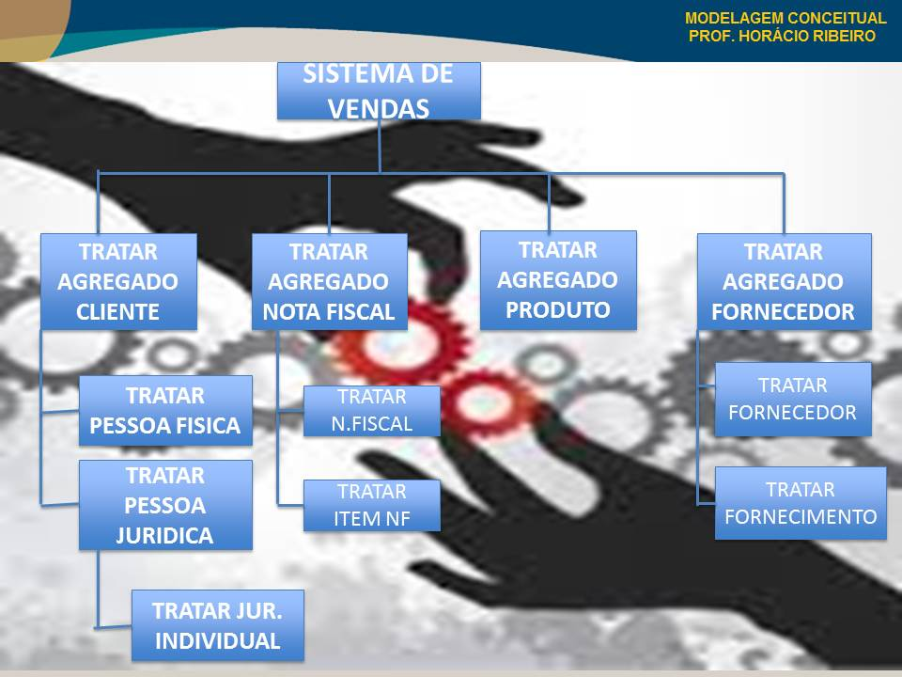

# Capítulo 7

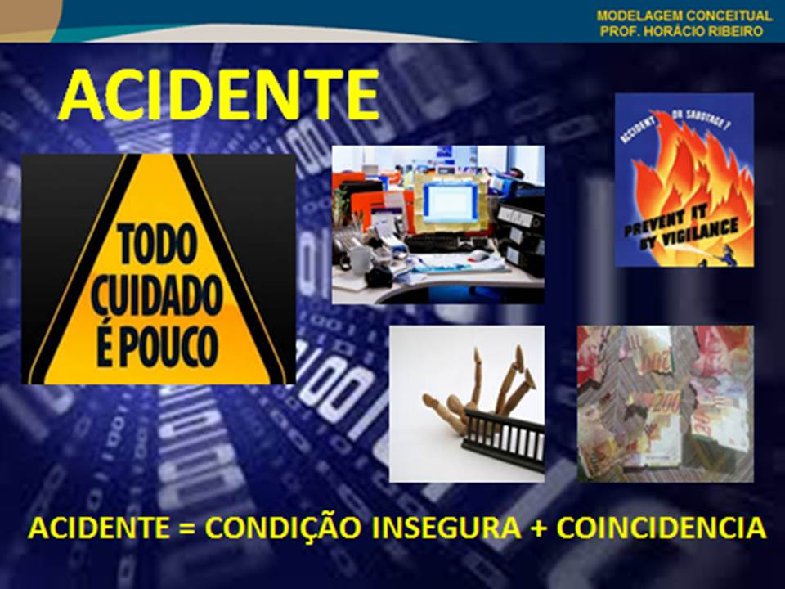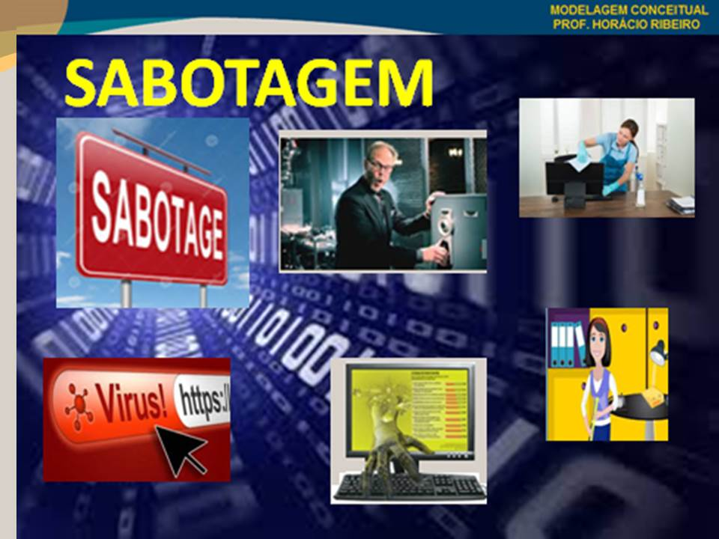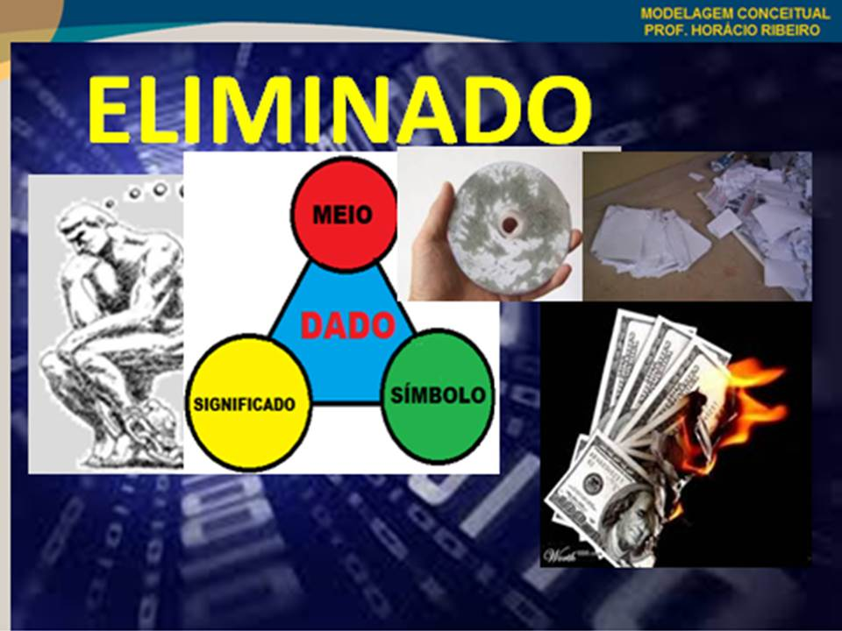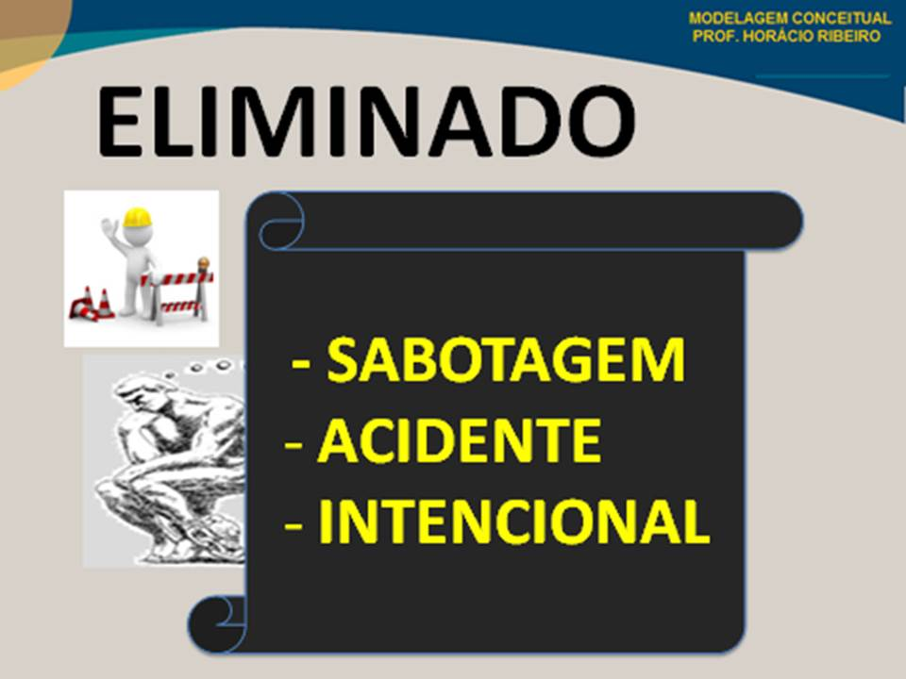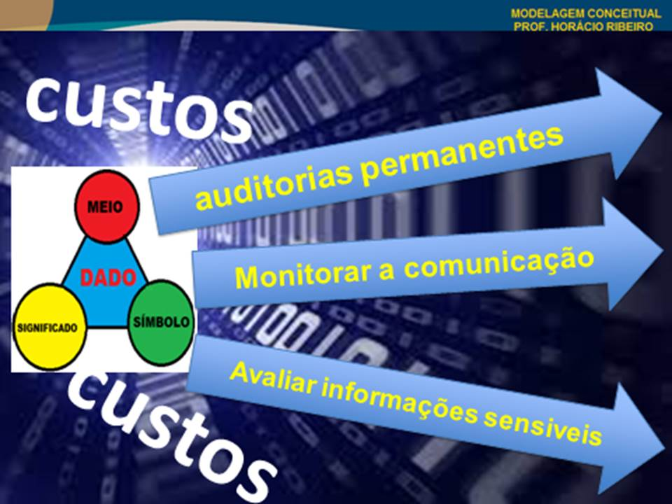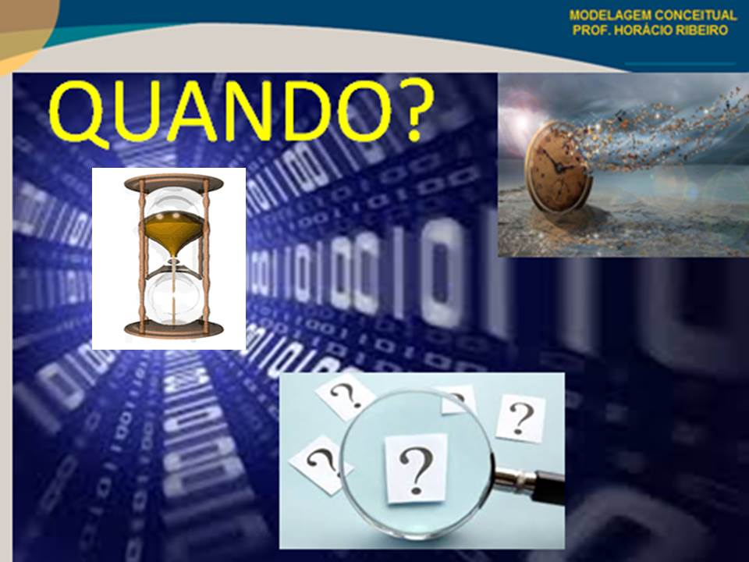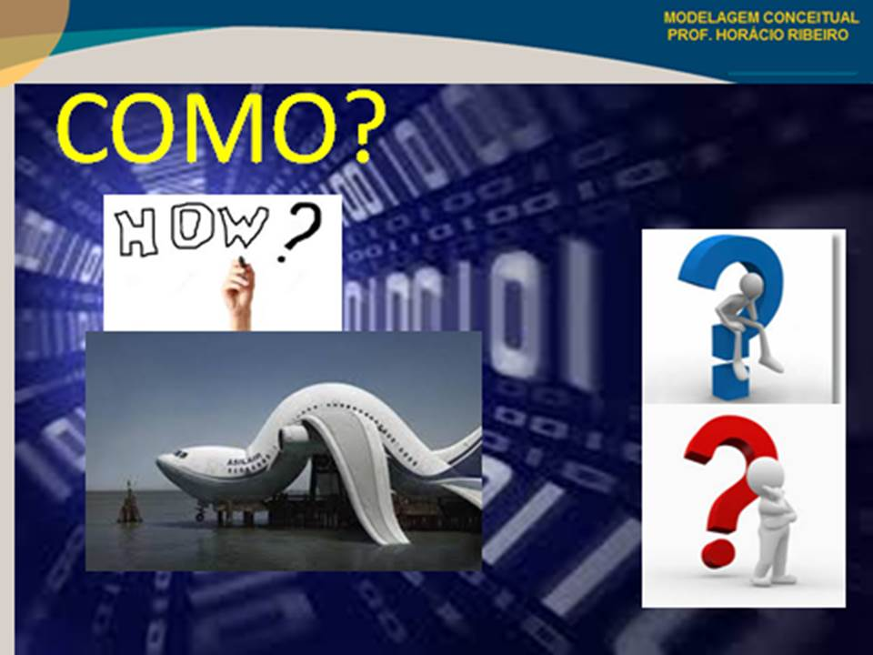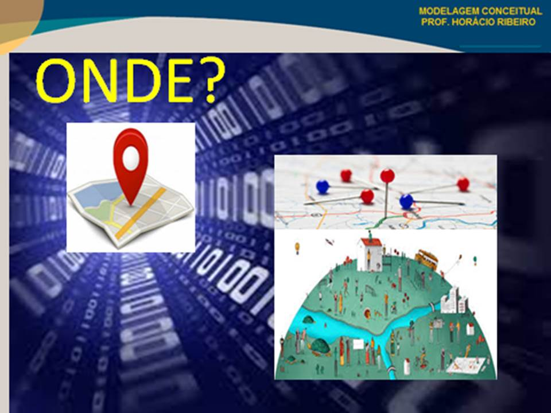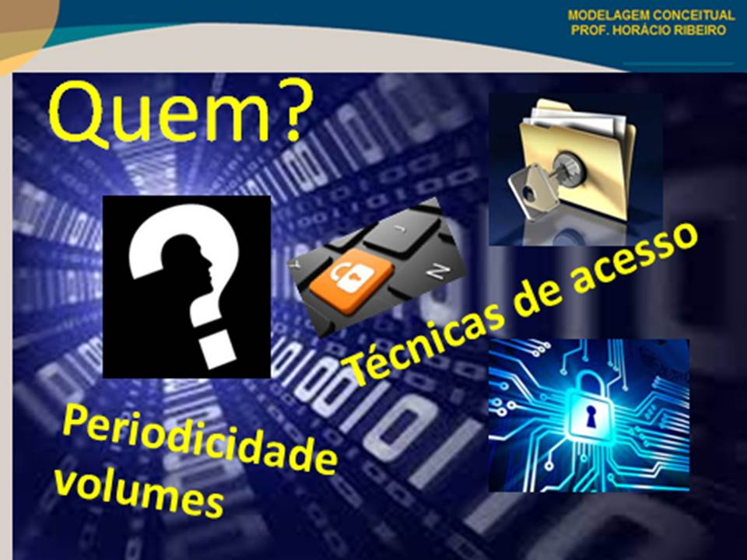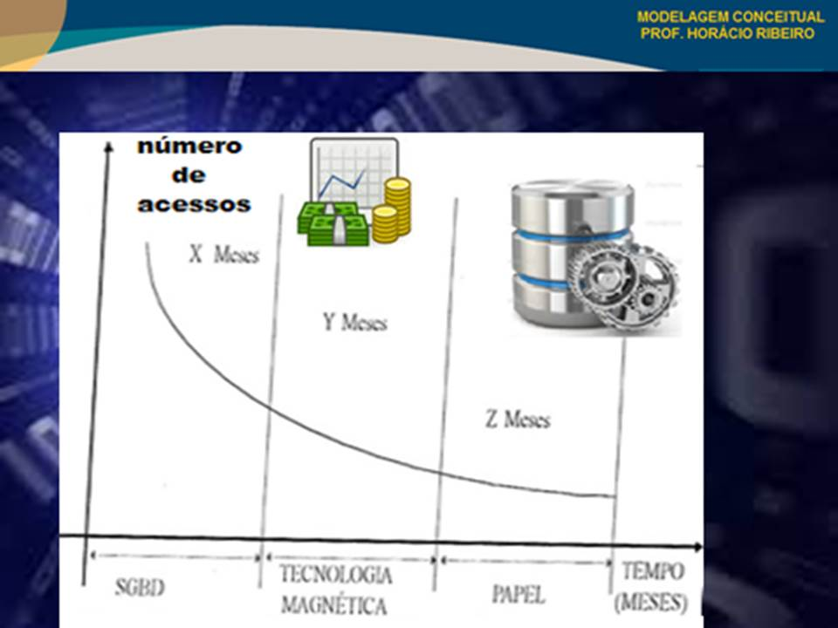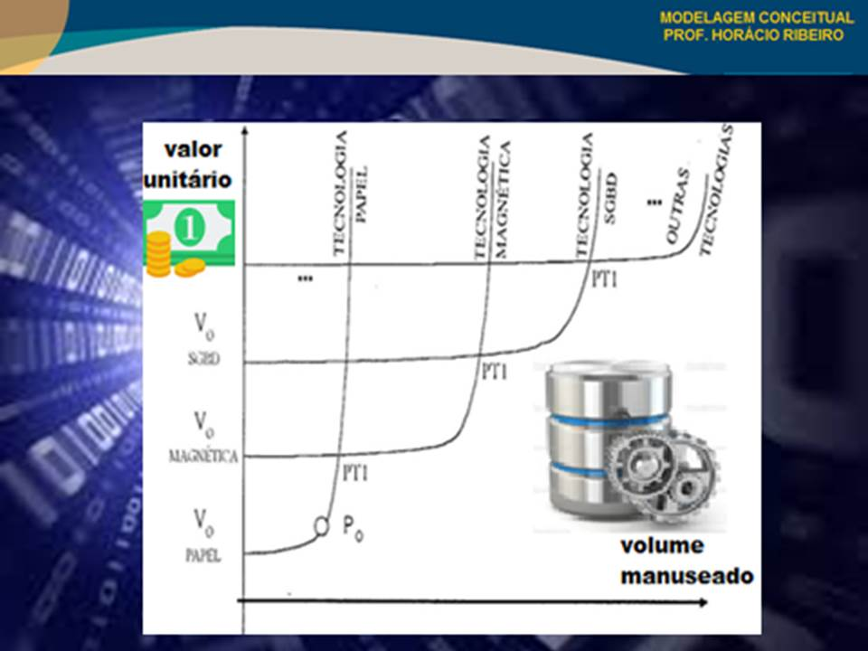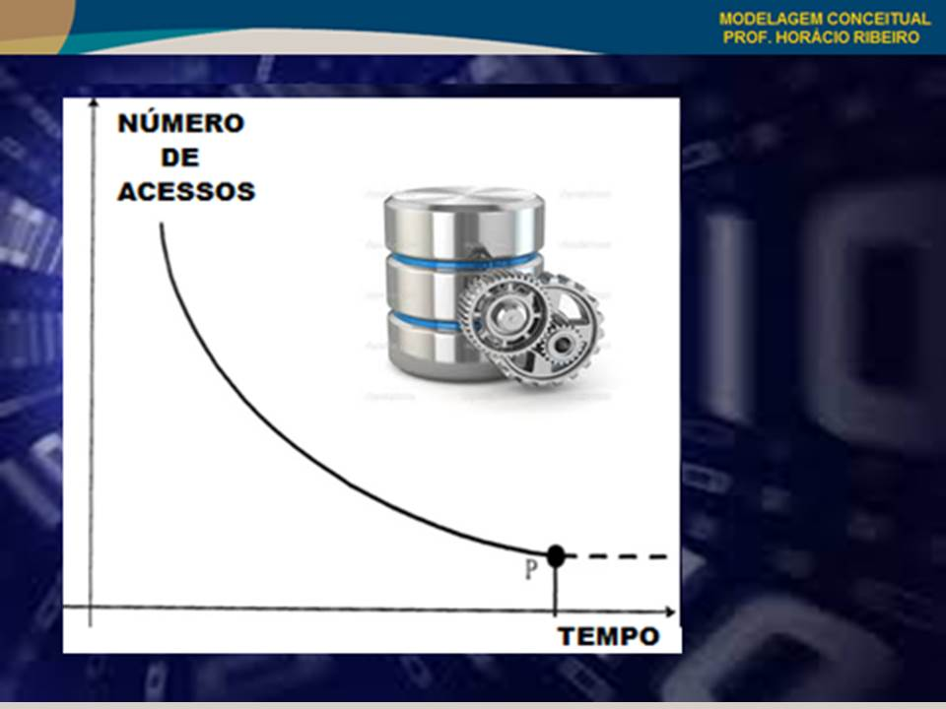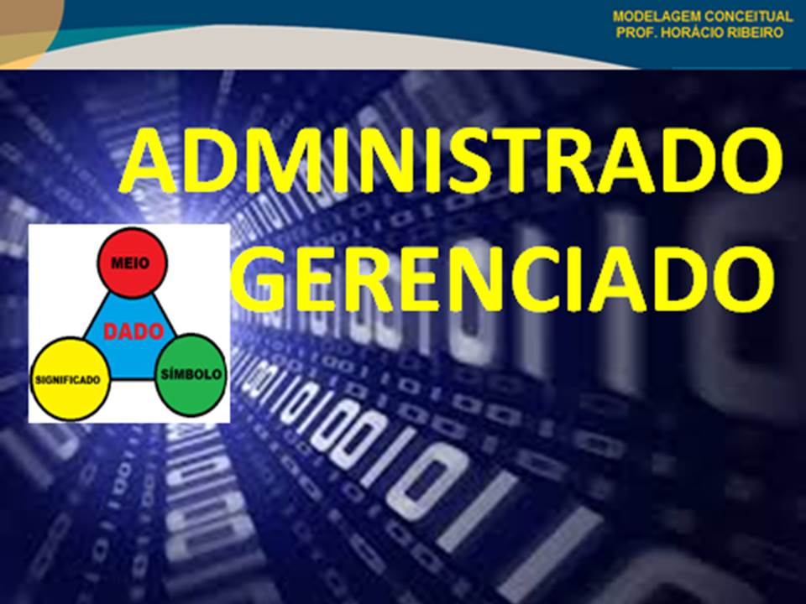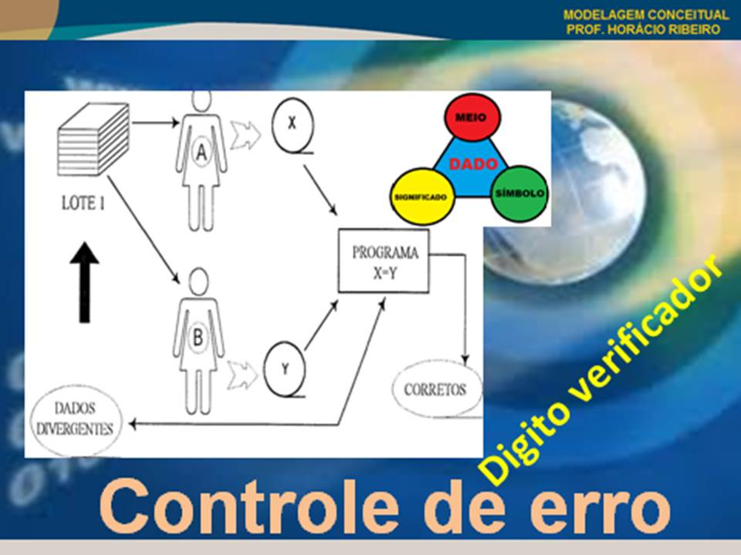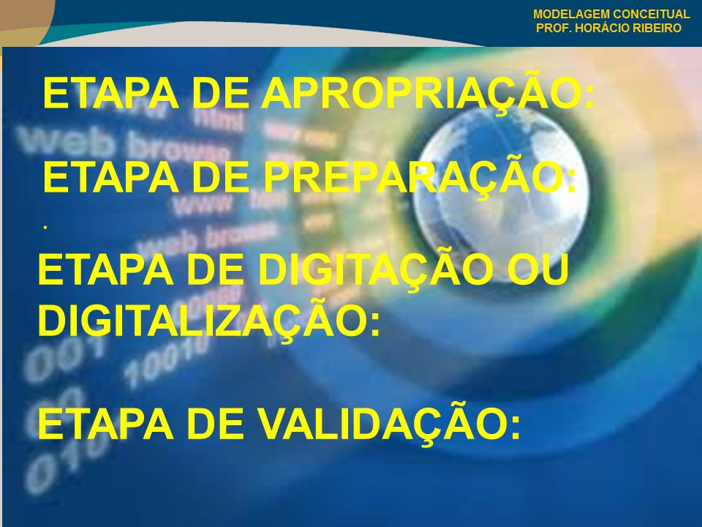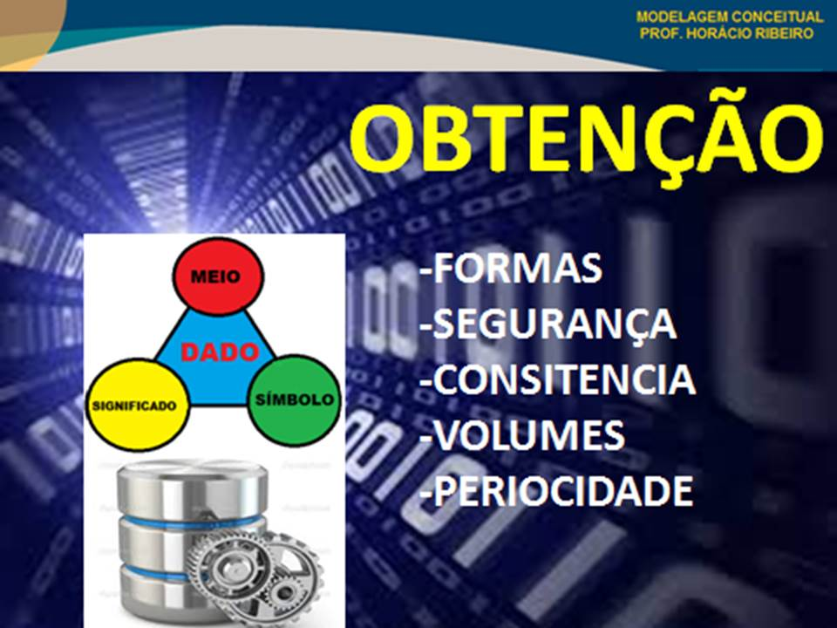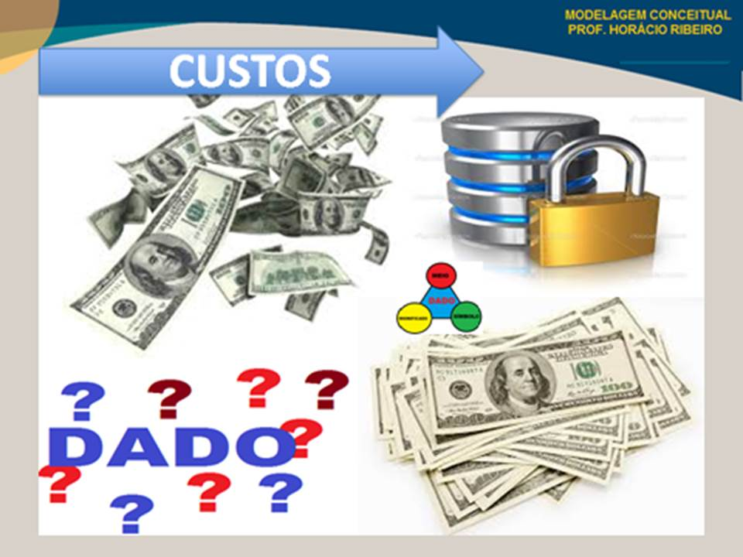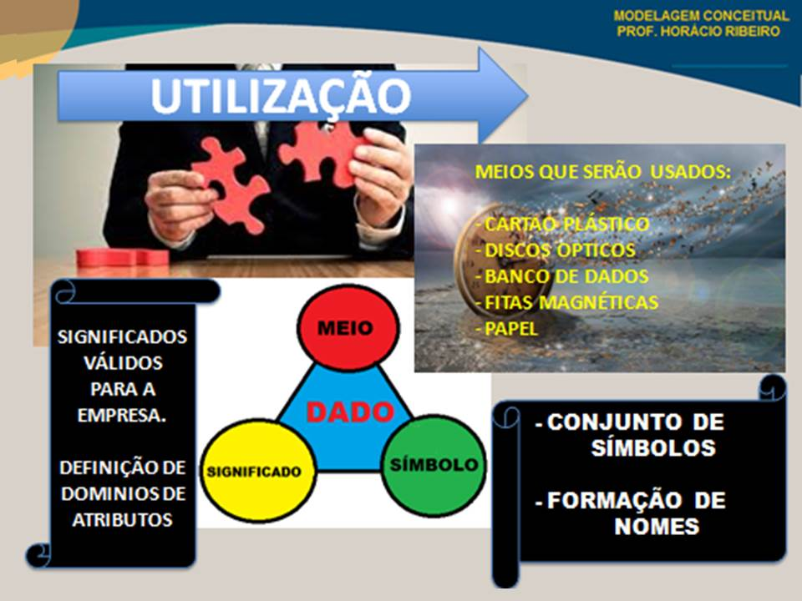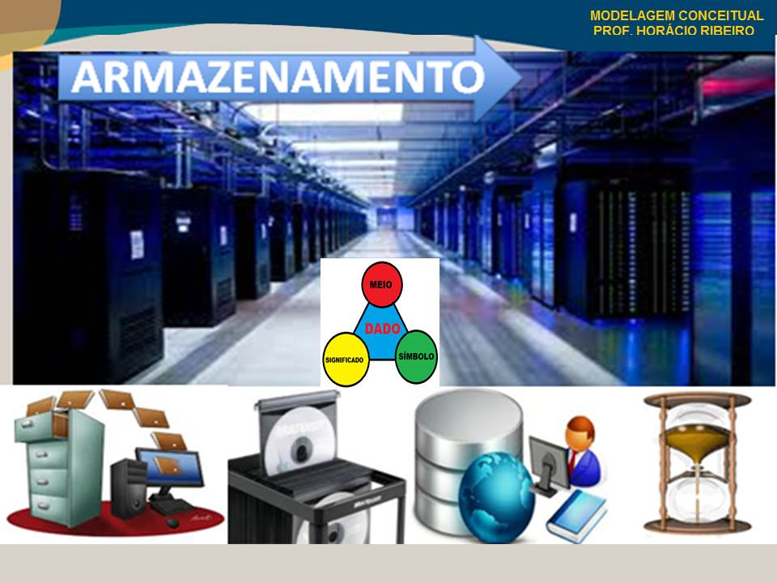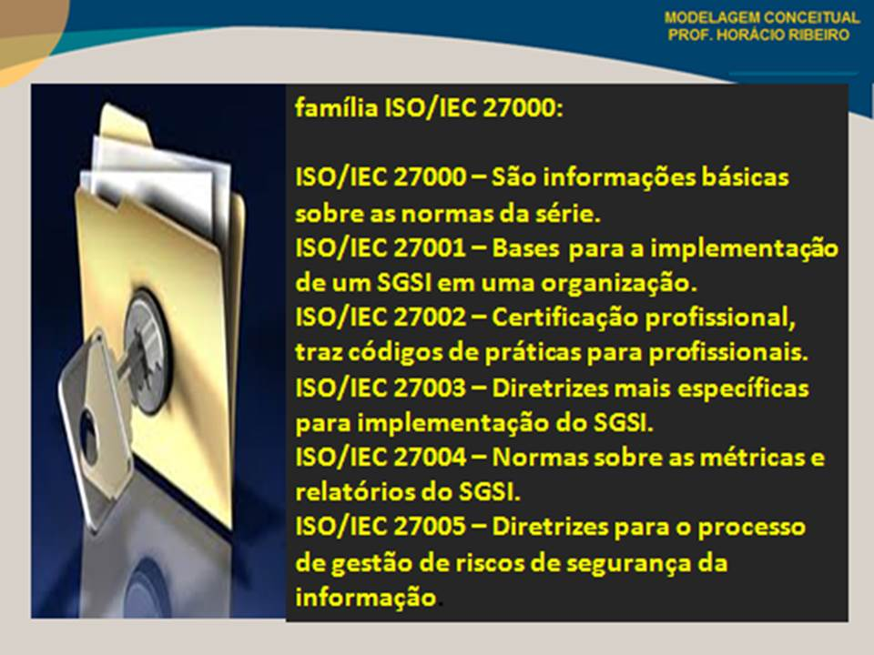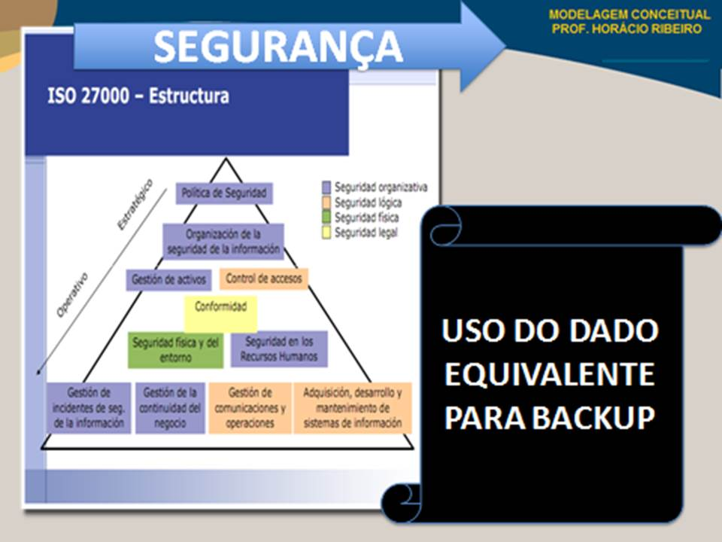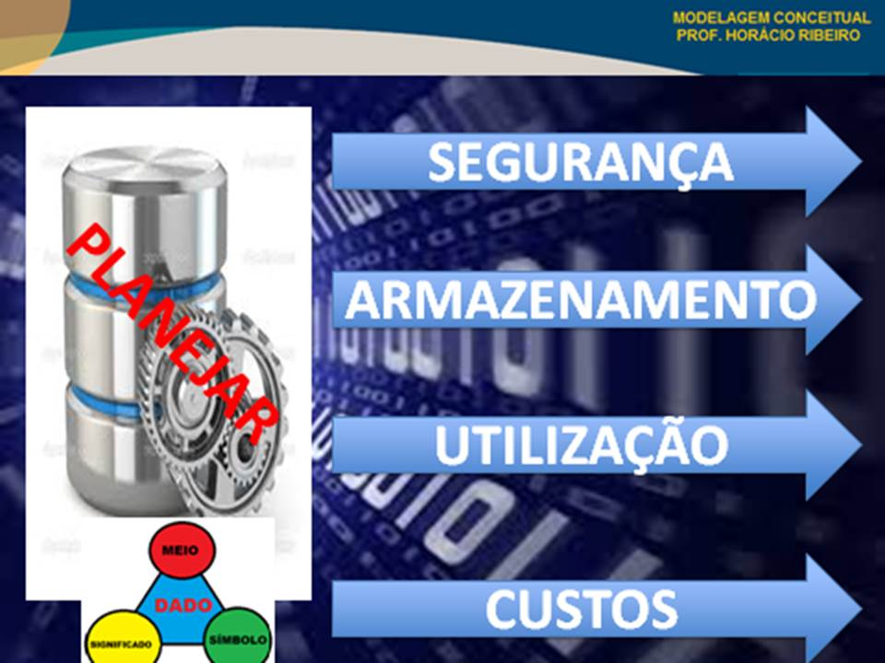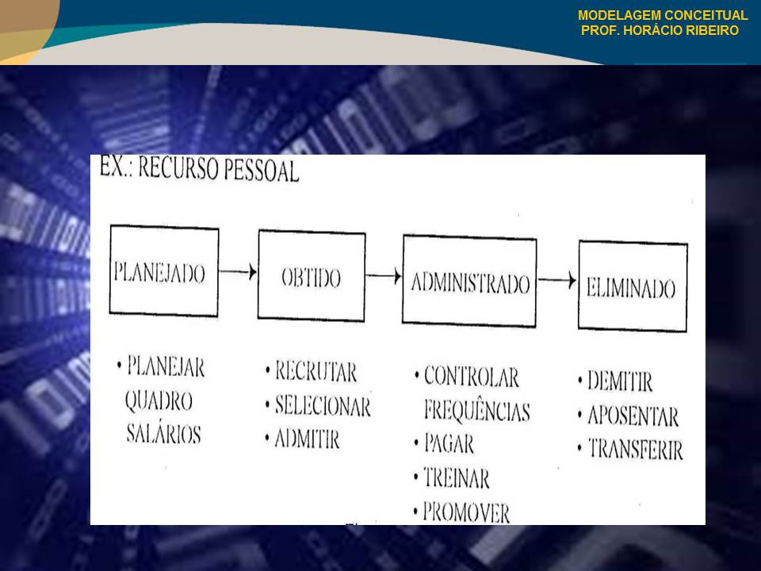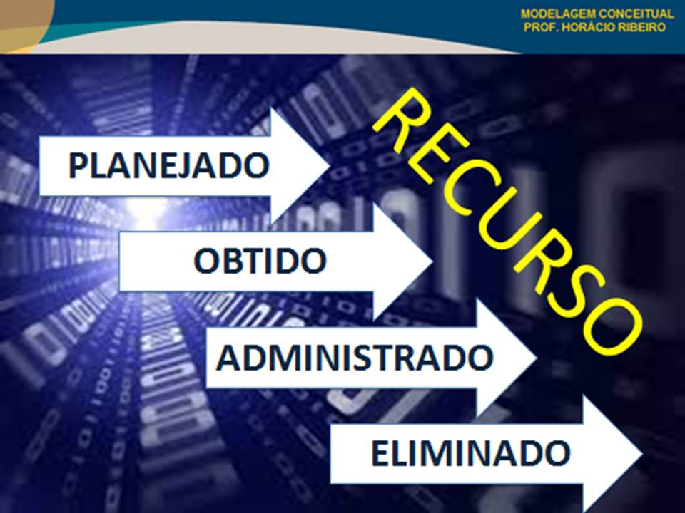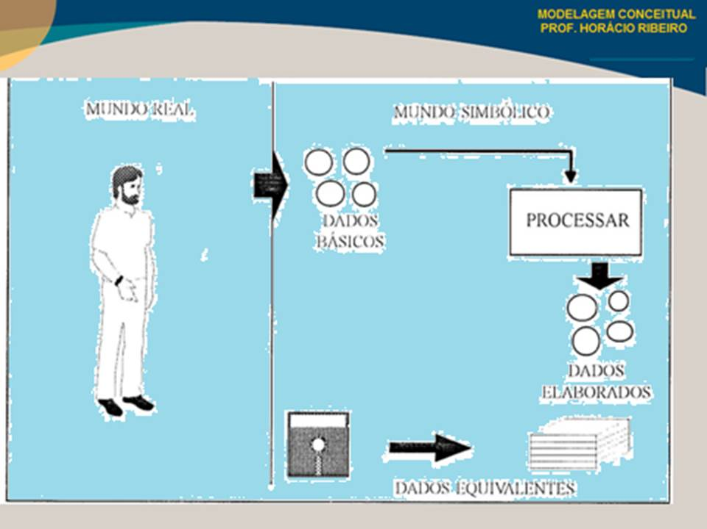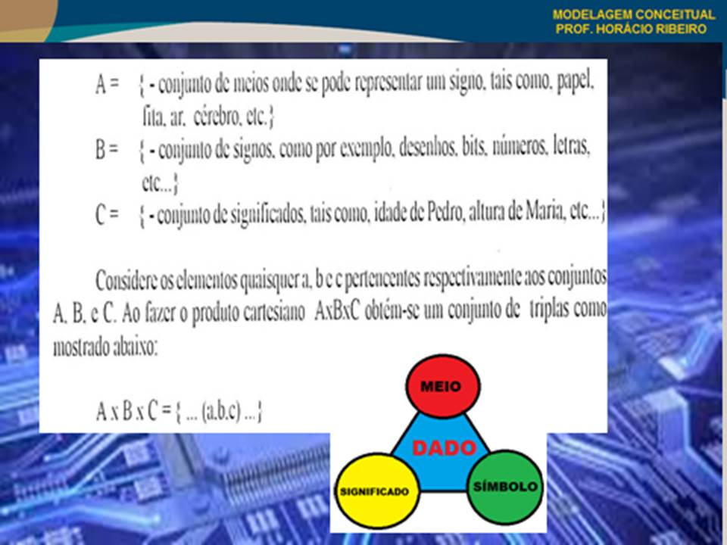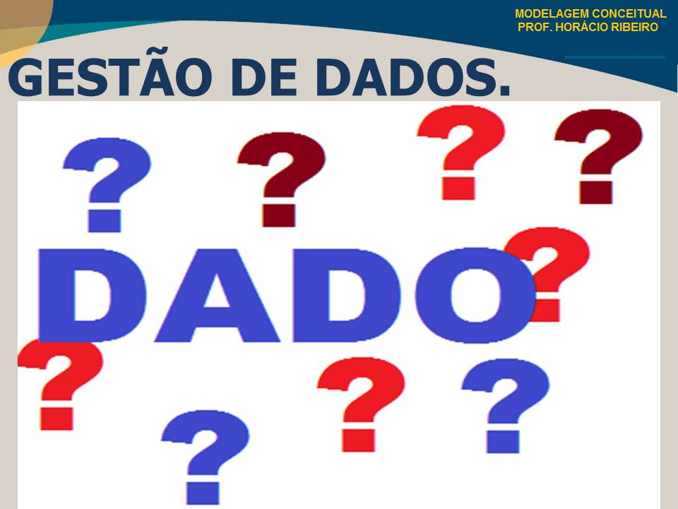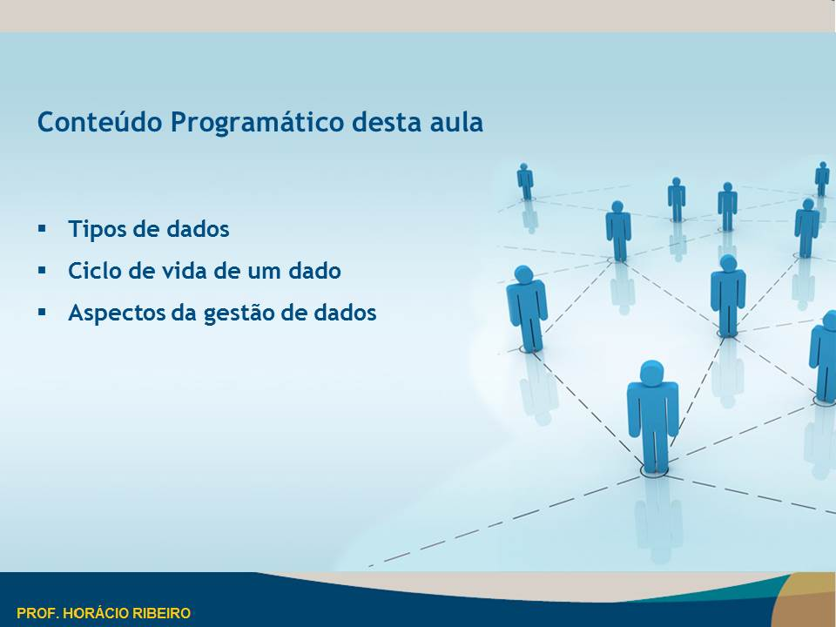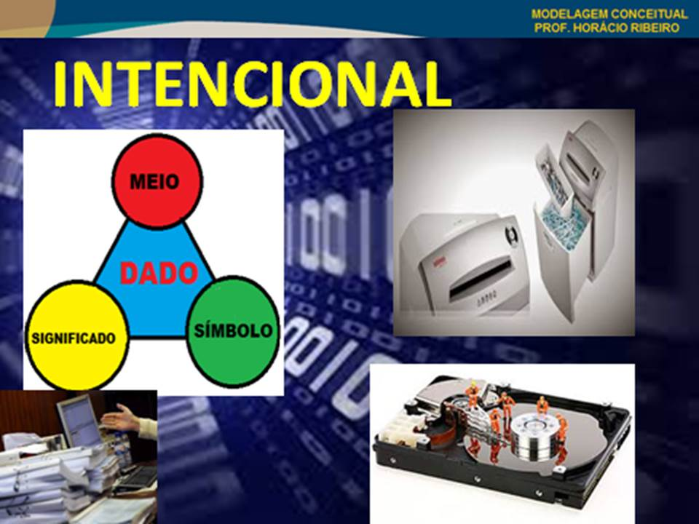

# Capítulo 8

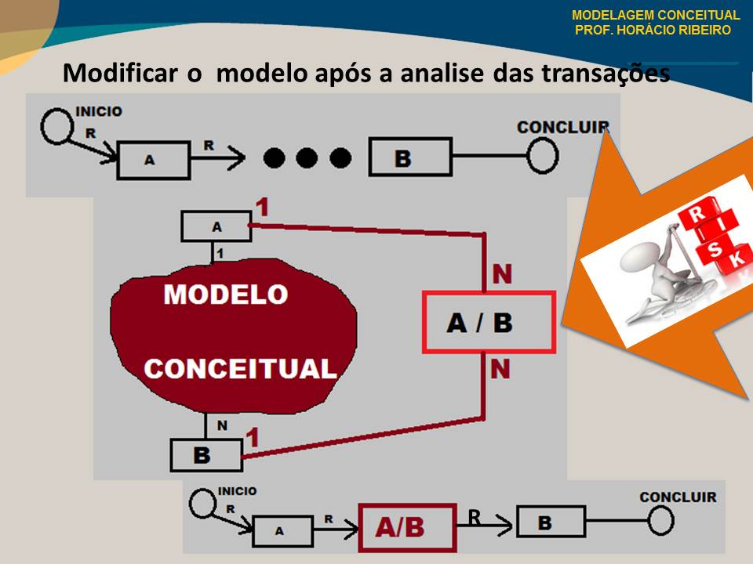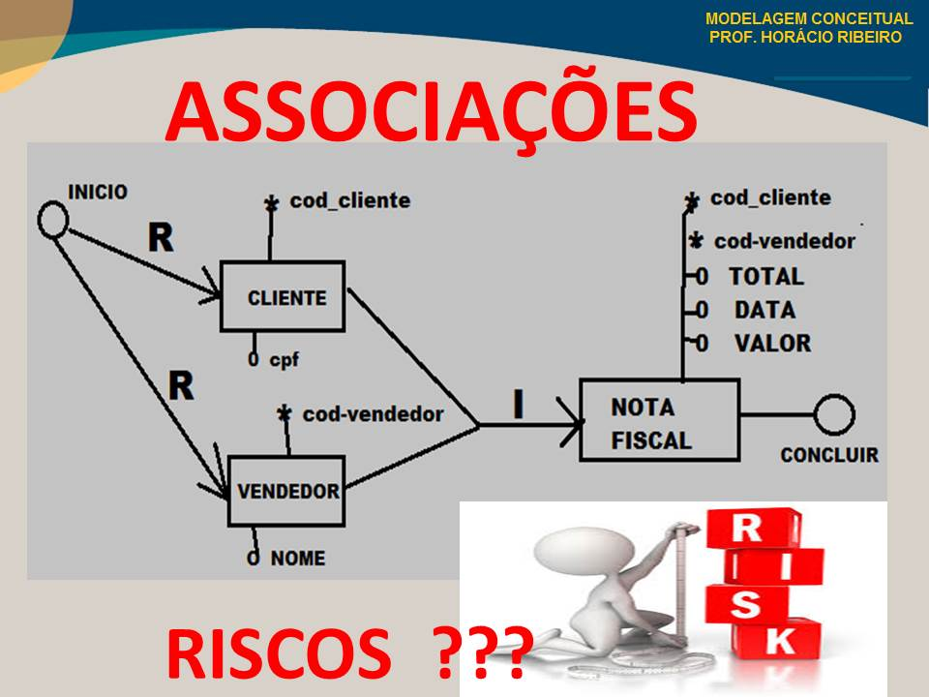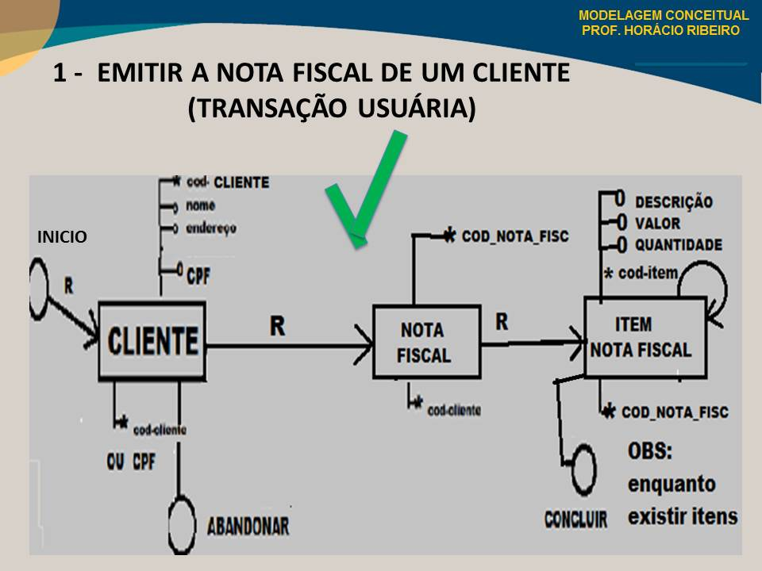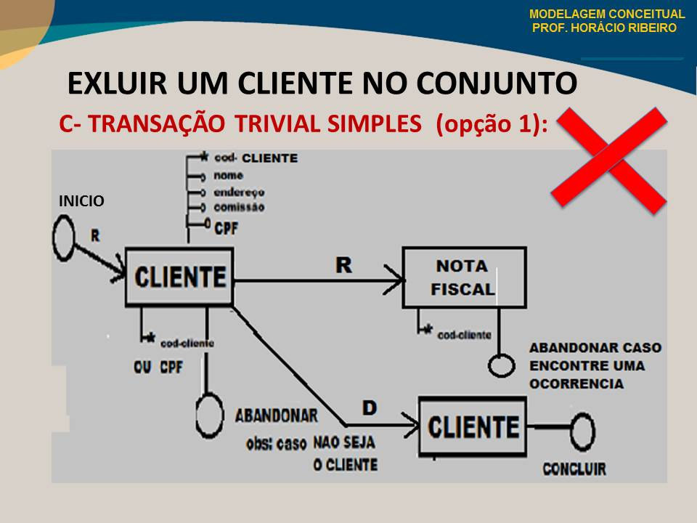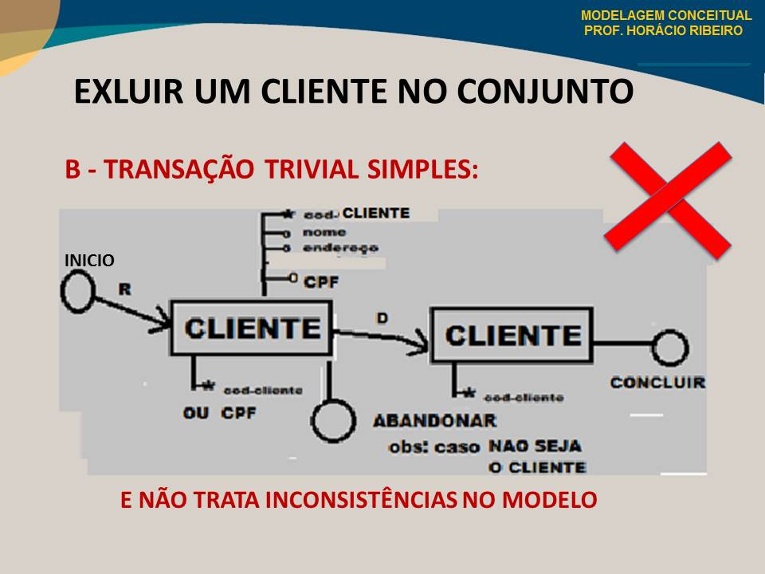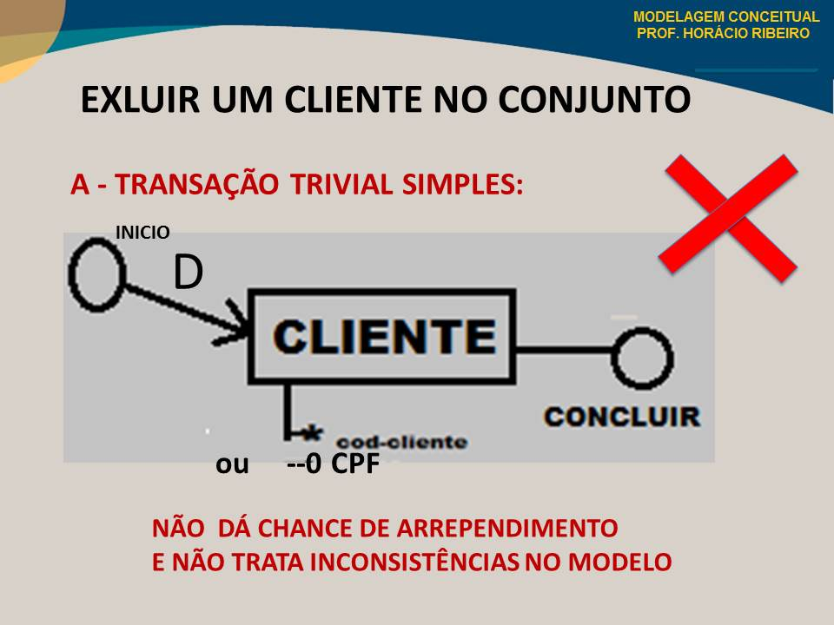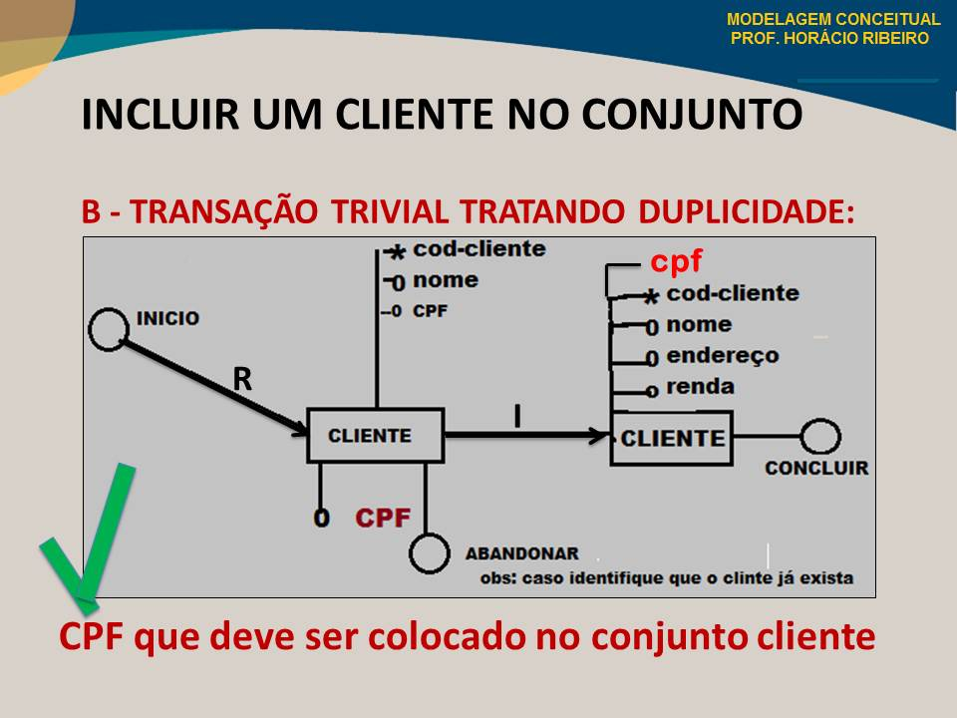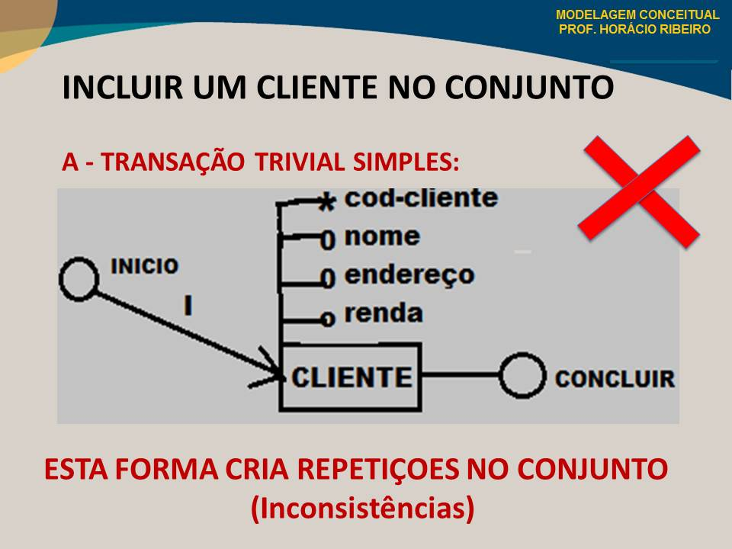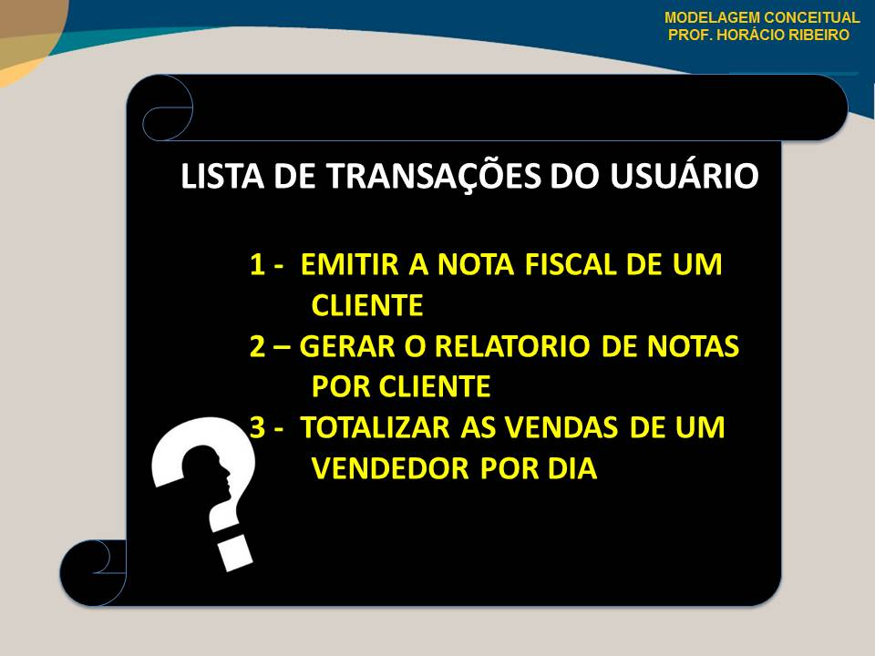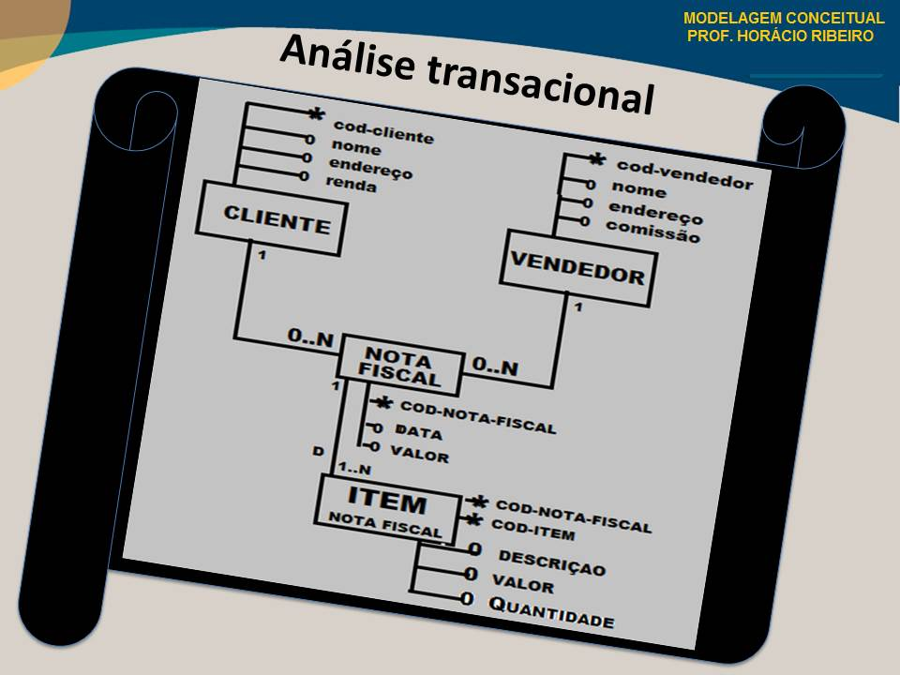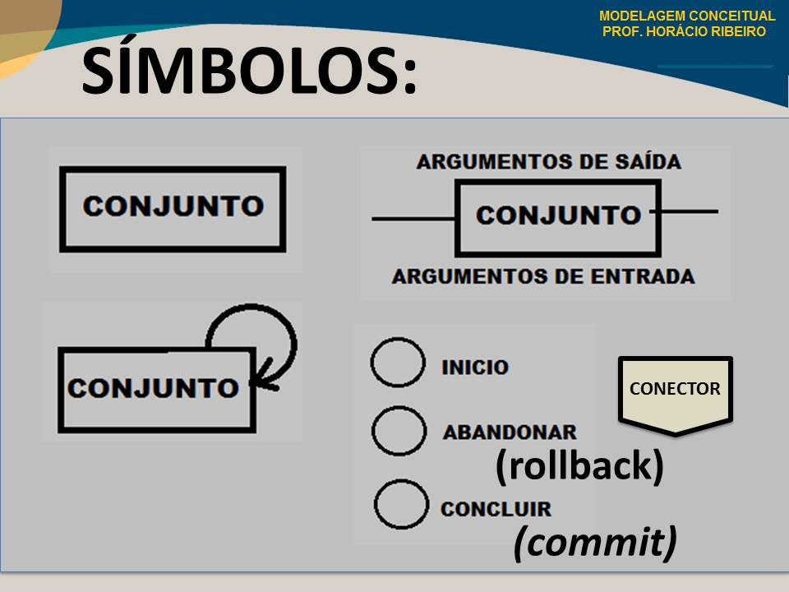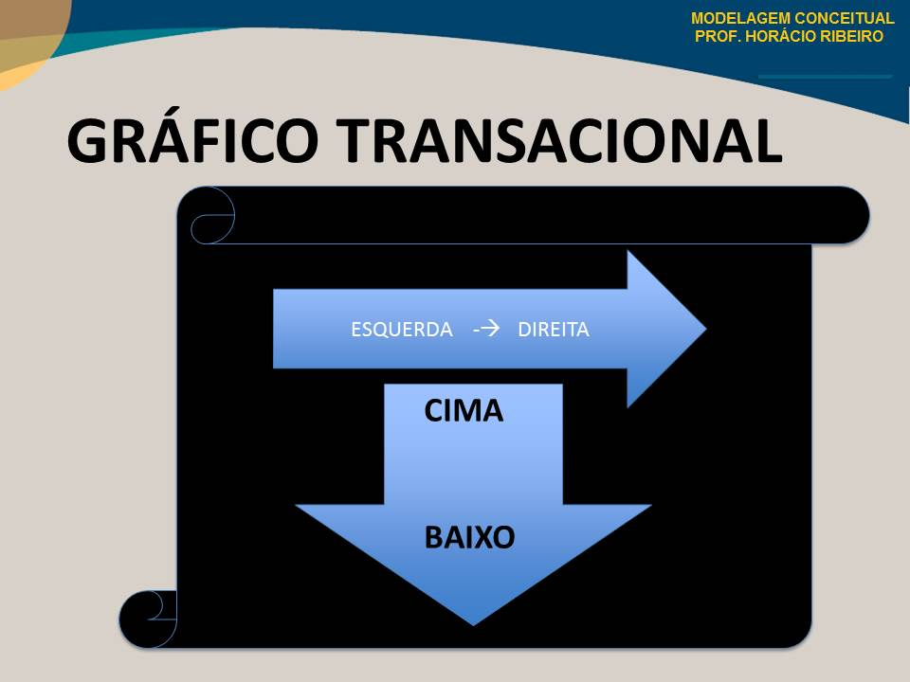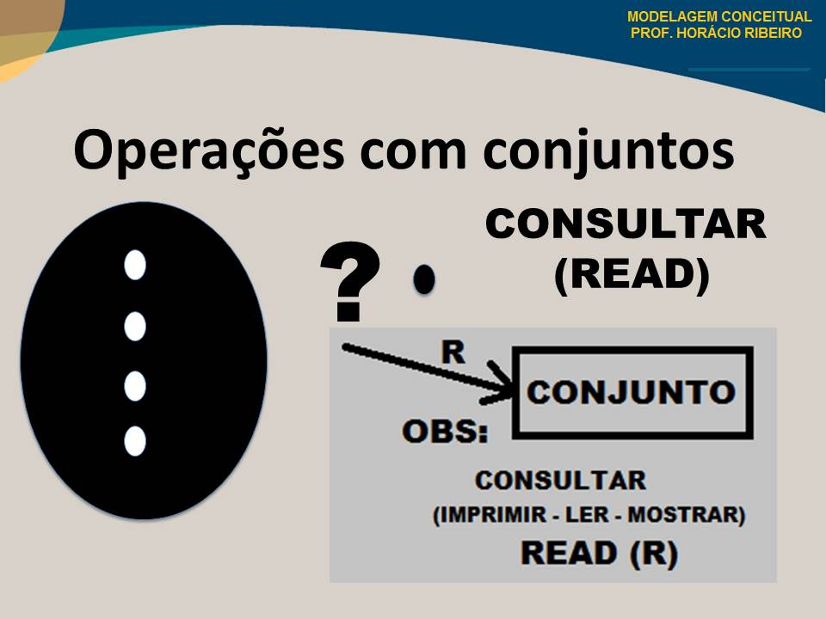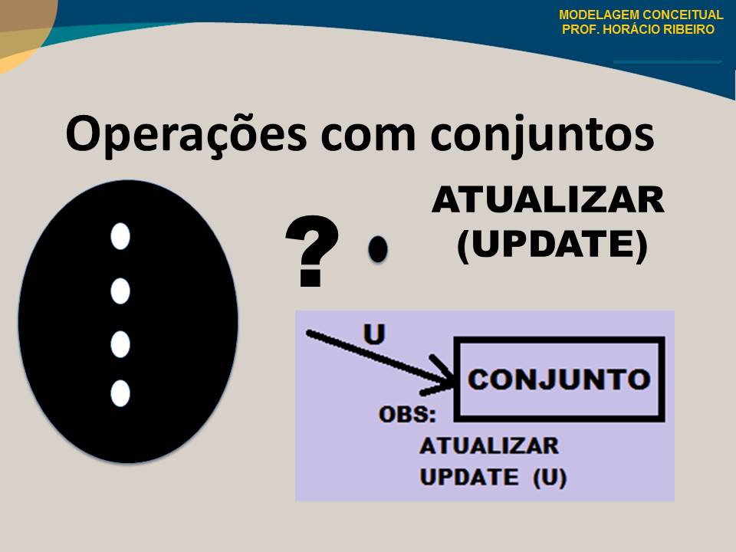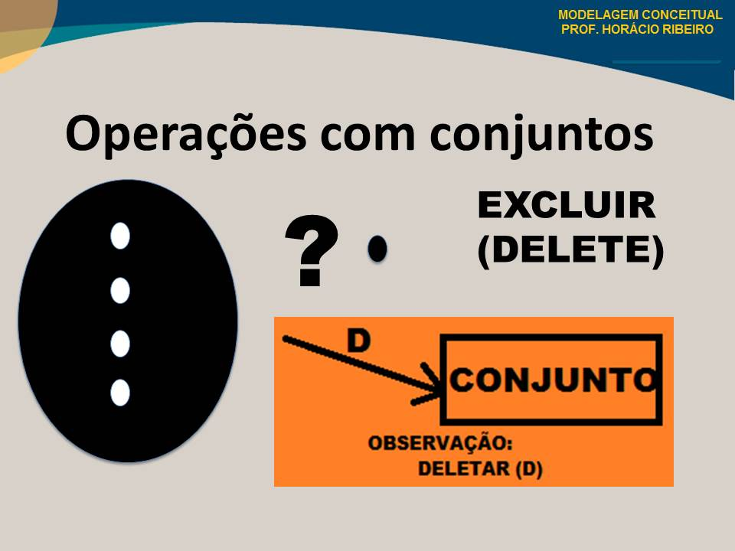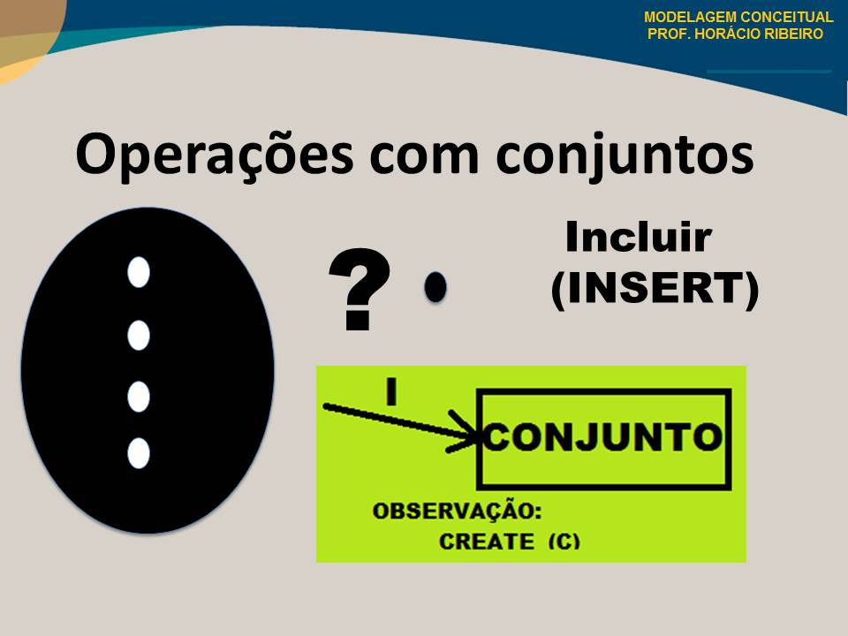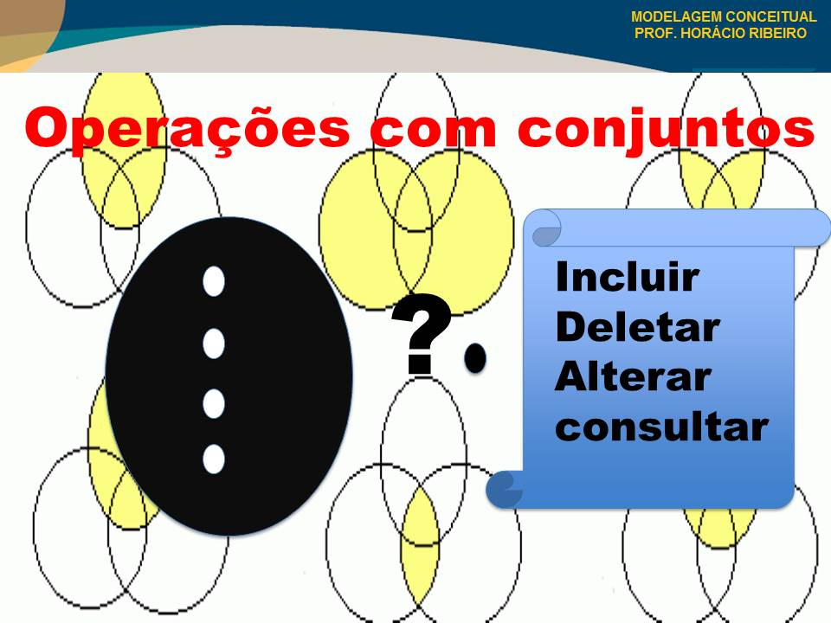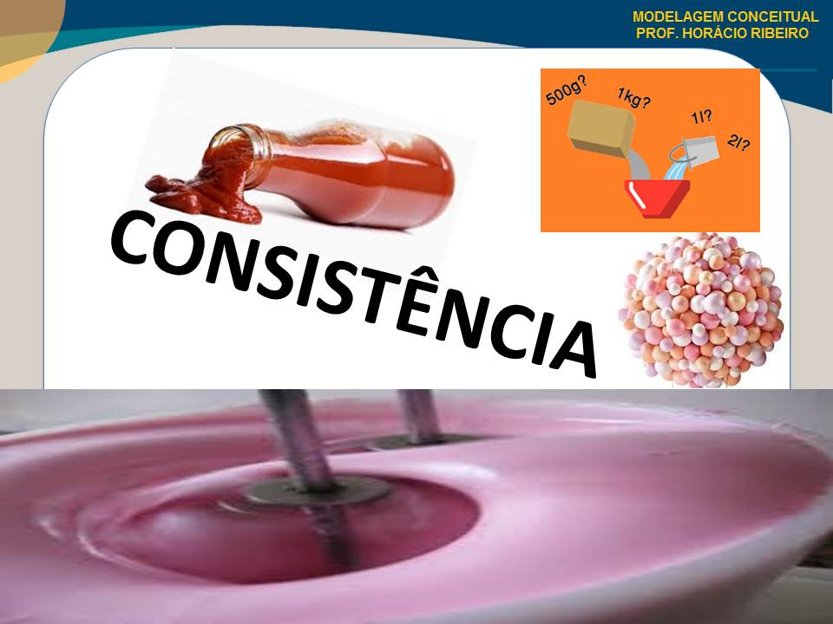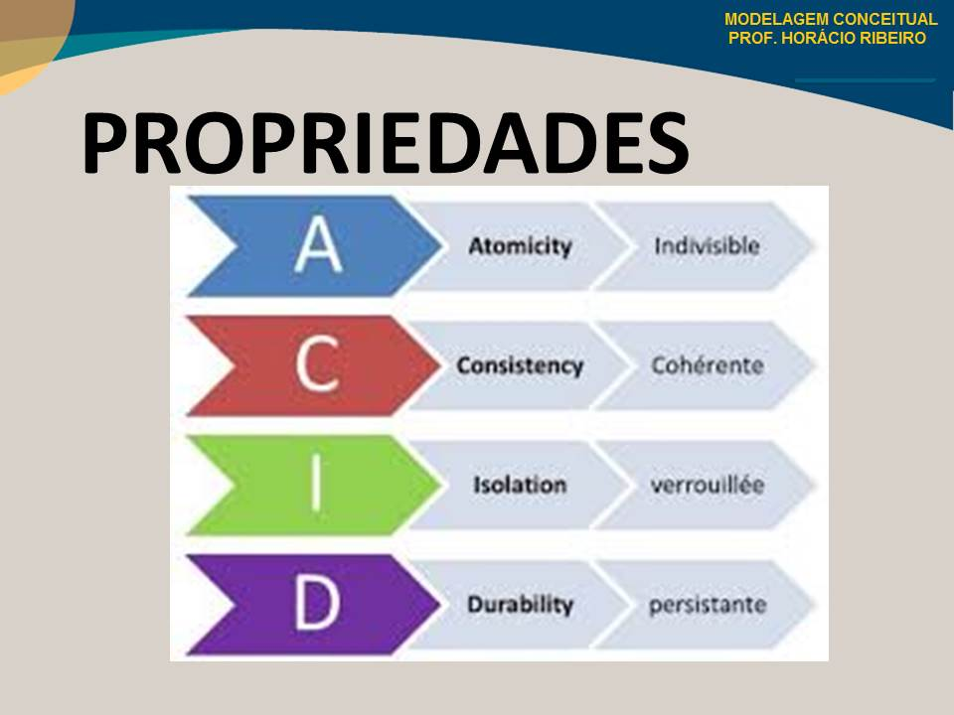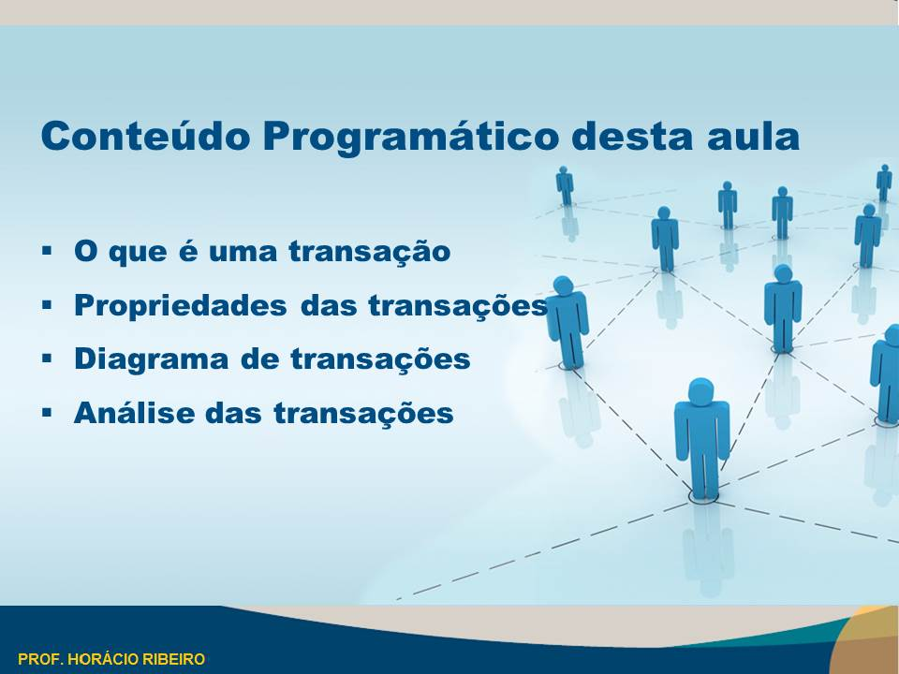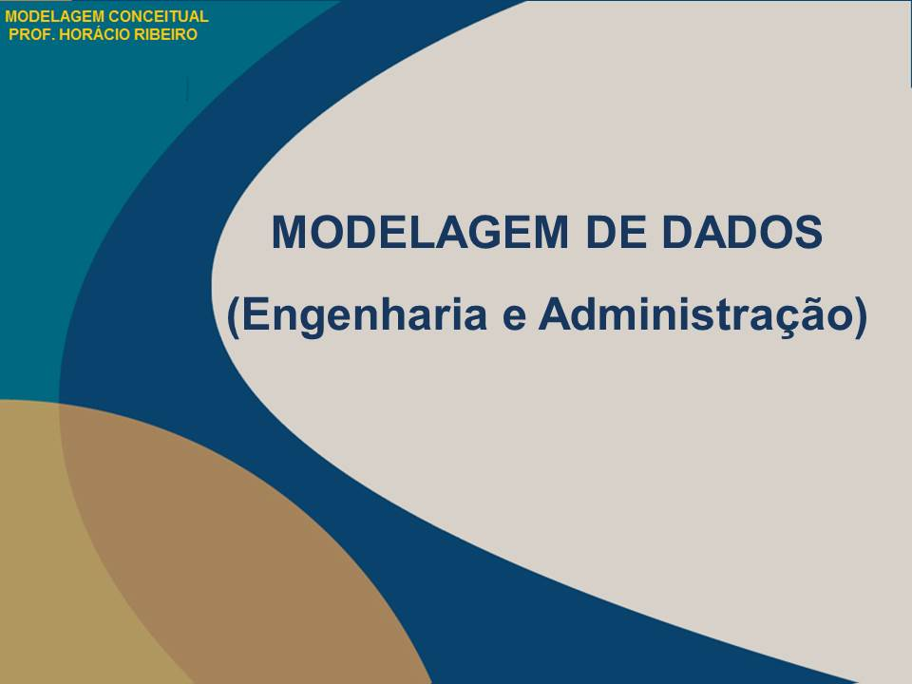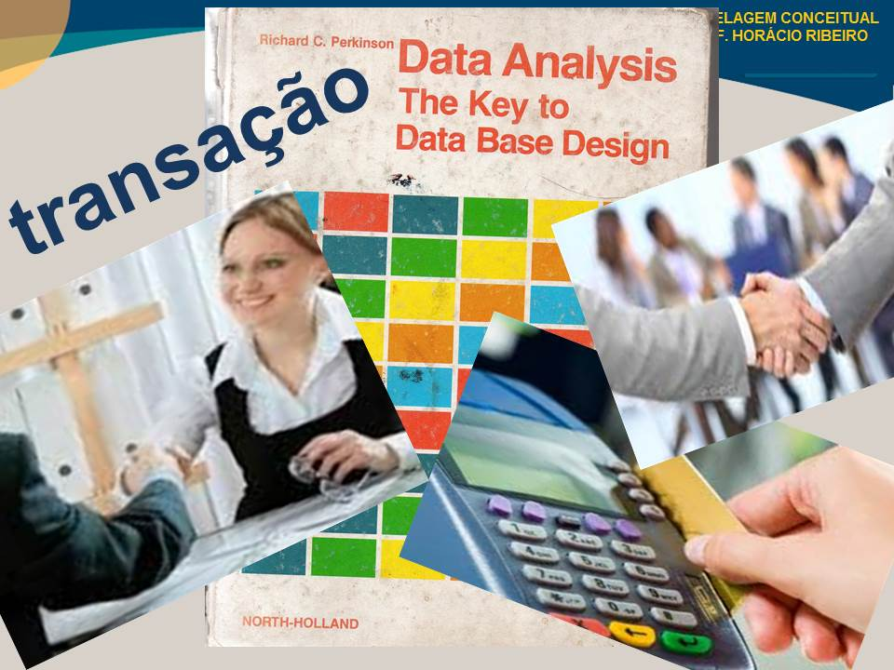

# Capítulo 9 C:\Users\spin\Desktop\engenharia de dados\MODELAGEM_EAD_AULA9-transaçoes\Slide20.JPGC:\Users\spin\Desktop\engenharia de dados\MODELAGEM_EAD_AULA9-transaçoes\Slide19.JPGC:\Users\spin\Desktop\engenharia de dados\MODELAGEM_EAD_AULA9-transaçoes\Slide18.JPGC:\Users\spin\Desktop\engenharia de dados\MODELAGEM_EAD_AULA9-transaçoes\Slide17.JPGC:\Users\spin\Desktop\engenharia de dados\MODELAGEM_EAD_AULA9-transaçoes\Slide16.JPGC:\Users\spin\Desktop\engenharia de dados\MODELAGEM_EAD_AULA9-transaçoes\Slide15.JPGC:\Users\spin\Desktop\engenharia de dados\MODELAGEM_EAD_AULA9-transaçoes\Slide14.JPGC:\Users\spin\Desktop\engenharia de dados\MODELAGEM_EAD_AULA9-transaçoes\Slide13.JPGC:\Users\spin\Desktop\engenharia de dados\MODELAGEM_EAD_AULA9-transaçoes\Slide12.JPGC:\Users\spin\Desktop\engenharia de dados\MODELAGEM_EAD_AULA9-transaçoes\Slide11.JPGC:\Users\spin\Desktop\engenharia de dados\MODELAGEM_EAD_AULA9-transaçoes\Slide10.JPGC:\Users\spin\Desktop\engenharia de dados\MODELAGEM_EAD_AULA9-transaçoes\Slide9.JPGC:\Users\spin\Desktop\engenharia de dados\MODELAGEM_EAD_AULA9-transaçoes\Slide8.JPGC:\Users\spin\Desktop\engenharia de dados\MODELAGEM_EAD_AULA9-transaçoes\Slide7.JPGC:\Users\spin\Desktop\engenharia de dados\MODELAGEM_EAD_AULA9-transaçoes\Slide6.JPGC:\Users\spin\Desktop\engenharia de dados\MODELAGEM_EAD_AULA9-transaçoes\Slide5.JPGC:\Users\spin\Desktop\engenharia de dados\MODELAGEM_EAD_AULA9-transaçoes\Slide4.JPGC:\Users\spin\Desktop\engenharia de dados\MODELAGEM_EAD_AULA9-transaçoes\Slide3.JPGC:\Users\spin\Desktop\engenharia de dados\MODELAGEM_EAD_AULA9-transaçoes\Slide2.JPGC:\Users\spin\Desktop\engenharia de dados\MODELAGEM_EAD_AULA9-transaçoes\Slide1.JPGC:\Users\spin\Desktop\engenharia de dados\MODELAGEM_EAD_AULA9-transaçoes\Slide21.JPG

# Capítulo 10

